РУКОВОДСТВО ПОЛЬЗОВАТЕЛЯ
  - Инструкция по пользованию системой Управления Холдингом
  - 2026
Оглавление
Общая концепция системы 4
Начальная страница и главное меню системы 4
Разделы главного меню. 5
Аренда. 5
Мероприятия. 6
Финансы. 6
Документы. 7
Отчеты. 8
Справочная информация. 8
Бизнес процессы и задачи. 9
Администрирование. 10
Начальная страница. 10
Список Мои задачи 10
Список Текущие дела 11
Справочная информация и настройки системы 15
Классификатор статей 15
Работа с классификатором статей движения денежных средств 16
Заполнение справочника "Классификатор статей движения денежных средств" 17
Определение доступности статей движения денежных средств для организации и центра финансовой ответственности (ЦФО). 19
Форма редактирования состава классификатора статей ДДС. 19
Элементы формы: 19
Календарь 20
Приборы учета 21
Показания приборов учета 23
Сроки оплаты 27
Единицы измерения 29
Справочник «Инвестиционные объекты» 31
Справочник «Котировки» 35
Регистр «Значение котировки» 36
Ведение договоров 37
Договор Аренды 37
Заведение договора аренды 37
Ввод дополнительного соглашения к договору аренды 46
Ввод начальных остатков по договору аренды 48
Примеры заполнения и изменения условий договора аренды 50
Финансовые договоры 52
Заведение Финансового договора 53
Ввод дополнительного соглашения финансового договора 61
Изменение условий финансового договора, расчет фактических процентов 62
Ввод начальных остатков по финансовому договору 62
Примеры заполнения и изменения условий финансового договора 63
Договоры прочие 65
Заведение прочего доходного/расходного договора 65
Ввод дополнительного соглашения к прочему доходному/расходному договору 74
Изменение условий прочего доходного/расходного договора 76
Ввод начальных остатков по договору прочему 77
Примеры заполнения и изменения условий прочего договора 78
Статусы договоров 80
Удаление договоров 80
Планирование 81
Создание версии плана 81
Автоматизированная работа с плановыми документами версии плана 84
Планирование по договорам. 85
Работа с документами версии плана. 85
Документ «Форма ввода бюджета». 86
Подбор документов доходов и расходов в версию плана. 89
Пересчет курсовых разниц по фактическим документам. 90
Ручная работа с плановыми документами версии плана 90
Импорт плановых документов в версию плана/бюджета из excell 92
Закрытие версии плана на редактирование 94
Удаление версии плана 95
Статусы плановых документов 95
Закрытие этапов договора на редактирование 96
Горизонт планирования «Дата окончания периода планирования» 97
Контроль и исполнение плана 99
Ведение заявок на оплату 99
Создание заявки на расход денежных средств 99
Согласование заявок на оплату 103
Ведение фактических документов движения денежных средств 105
Исходящее платежное поручение 107
Входящее платежное поручение 108
Расходный кассовый ордер 109
Приходный кассовый ордер. 110
Ведение фактических документов выполнения (Акты) 111
Акт доходный 112
Акт расходный 115
Акт взаимозачета 117
Отчеты системы 123
Движения денежных средств 123
Движение денежных средств план 123
Движение денежных средств факт 123
Движение денежных средств план-факт 124
Движение денежных средств план-факт (с анализом факта для доходов) 124
Сравнение движения денежных средств с аналогичным периодом прошлого года 124
Бюджетный контроль 125
Бюджетный контроль 125
Реестр утвержденных заявок 125
Планирование и бюджетирование 125
Бюджет для согласования со службами 125
Аренда 126
Вакантные площади_динамика 126
Дебиторская задолженность развернутая 126
Дебиторская задолженность только итоги 127
Динамика арендных ставок 127
Динамика доходности 127
Затраты-возмещение ЖКХ 128
Начисление для бухгалтерии 128
Реестр доходных счетов для бухгалтерии 129
Реестр договоров аренды 129
Отчет по товарооборотам арендаторов 129
Учет парковок 130
Финансы 130
Кредитный портфель 130

Общая концепция системы
Система управления холдингом позволяет автоматизировать процесс планирования (бюджетирования), а также процесс контроля исполнения бюджета. Схематично бизнес-процесс системы приведен на рисунке 1.

Версия плана 1
Договор Аренды

Версия плана 2
Формирование версии плана
Календарь платежей
Договор Прочий

Платежное поручение
Утверждение заявки
Заявка на расход дс
Утвержденная версия плана
Договор Финансовый

Рисунок 1. Общий бизнес-процесс системы.

Система позволяет планировать и отслеживать исполнение как план движения денежных средств (БДДС), так и план доходов и расходов (БДР).
Планы по деньгам и начислениям (БДДС и БДР) формируются на основании одних и тех же документов, однако для отнесения в БДДС используется «Плановая дата», для отнесения в БДР используется «Дата начисления». При формировании планов используются соответствующие признаки статей (см. Классификатор статей)

Начальная страница и главное меню системы
При запуске системы пользователю отражается персональный рабочий стол с главным меню системы.
Пример рабочего стола и главного меню приведен на рисунке 2.
Рисунок 2. Главное меню системы.

По умолчанию на рабочем столе размещено главное меню системы слева, список задач пользователя и меню «Текущие дела».

Разделы главного меню.
Состав меню системы зависит от прав конкретного пользователя.

Аренда.
Рисунок 3. Раздел Аренда.
Раздел «Аренда» включает в себя функционал, необходимый для работы с Договорами аренды:
- Подраздел «Арендные отношения» позволяет вести реестры арендаторов (контрагентов) и их Договоров аренды (подробно см. раздел Договор Аренды).
- Подраздел «Брокеридж» дает доступ к документам «Расчет брокериджа».
- Подраздел «Учет площадей» предоставляет доступ к справочникам Объектов, их экспликациям, мастер-планам, парковкам (подробно см. Справочник «Инвестиционные объекты»).
- Подраздел «Учет ЖКХ» дает доступ к справочнику приборов учета (подробно см. Приборы учета), документам Показания приборов учета и Расчету ЖКХ.
- Подраздел «Справочная информация» содержит пункты для доступа к прочим справочникам подсистемы «Аренда»

Мероприятия.
Подсистема «Мероприятия» предназначена для ведения учета в разрезе мероприятий для объектов с коммерческим статусом «Театр». Видимость этой подсистемы и возможность учета в разрезе Мероприятий зависит от установленной функциональной опции «Учет по мероприятиям» и прав конкретного пользователя.
Рисунок 4. Раздел Мероприятия.
Подсистема дает доступ к справочнику «Мероприятия», различным вспомогательным справочникам подсистемы и отчетам в разрезе этой аналитики.

Финансы.
Раздел «Финансы» дает доступ к финансовым договорам и аналитикам (см. раздел Финансовые договоры).
Рисунок 5. Раздел Финансы.

Документы.
Раздел «Договоры» охватывает практически все документы системы, позволяющие вести управленческий учет, планирование, бюджетирование, учет движения денег и начислений в бюджет доходов и расходов.
Рисунок 6. Раздел Документы.
- Подраздел «Договоры» открывает доступ к учету договоров и формированию с их помощью платежного календаря и календаря начислений (подробнее см. раздел Ведение договоров).
- Подраздел «Планирование» позволяет формировать на основании платежного календаря плановых документов, объединенных в Версии плана/бюджета (подробнее см. раздел Планирование).
- Подраздел «Заявки» дает доступ к функционалу контроля исполнения бюджета (подробнее см. раздел Ведение заявок на оплату)
- Подраздел «Платежи» дает доступ к документам отражения факта движения денежных средств (подробнее см. Ведение фактических документов).
- Подраздел «Начисления» позволяет вести учет начислений для бюджета доходов и расходов (подробнее см. раздел Ведение фактических документов выполнения (Акты)).

Отчеты.
Раздел «Отчеты» дает доступ ко всем отчетам и их вариантам системы (см. раздел Отчеты системы). Кроме того есть доступ к вспомогательным справочникам, документам:
- Группировки статей для отчета по бюджету – доступ к справочнику группировок основного отчета по бюджету.
- Соответствие статей классификатора группировкам отчета по бюджету - пункт виден только пользователю с административными правами, позволяет настроить соответствие статей классификатора группам основного отчета по бюджету с учетом параметров платежа.
- Данные об авансах для бюджета – доступ к одноименным документам, предназначенным для фиксации данных об авансах на момент составления отчетности.
- Рассылка отчетов – доступ к интерфейсу управления рассылкой отчетов.
Рисунок 7. Раздел Отчеты.

Справочная информация.
Раздел справочной информации охватывает все справочники системы (подробно см. раздел Справочная информация и настройки системы.
Рисунок 8. Раздел Справочная информация.
- В подразделе «Финансы» собраны справочники для учета финансов и аналитики по финансовой деятельности предприятия.
- В подразделе «Объекты» собраны справочники характеризующие инвестиционные объекты и составляющие их объекты недвижимости.
- В подразделе «Контрагенты» расположены справочники, дающие аналитику взаиморасчетов с контрагентами.
- В подразделе «Предприятие» - справочники, уточняющие и агрегирующие аналитику по организациям холдинга.
- В подразделе «Базовые классификаторы» расположены классификаторы, загружаемые из стандартных сторонних источников, позволяющие стандартизировать данные системы.
- В подразделе «Бизнес-план» расположены данные и настройки сторонних классификаторов, позволяющие формировать отчетность для сторонних организаций (например банков или совета директоров) в разрезе необходимой для этого аналитики.

Бизнес процессы и задачи.
Раздел дает доступ к бизнес-процессам и задачам и отчетам по ним.
Рисунок 9. Раздел Бизнес процессы и задачи.

Администрирование.
Раздел предназначен для настройки и обслуживания системы администратором. Виден и доступен только пользователям с правами администратора. Состав и функционал раздела подробно описан в «Руководстве администратора».
Рисунок 10. Раздел Администрирование.

Начальная страница.
На начальной странице системы по умолчанию расположены список задач пользователя и список текущих дел.

Список Мои задачи
Задачи, адресованные пользователю, выводятся на его начальной странице в списке Мои задачи. В списке представлены задачи, адресованные данному исполнителю.
Рисунок 11. Начальная страница.
С помощью кнопки панели навигации список задач можно Сгруппировать по:
■ сроку;
■ важности;
■ точке маршрута;
■ автору;
■ предмету задачи.
По пришедшей задаче с помощью кнопок панели навигации исполнитель может:
■ Открыть окно выполнения задачи, ознакомиться с постановкой задачи;
■ принять ее К исполнению;
■ выполнить ее и Отметить как выполненную;
■ Перенаправить другому исполнителю.
После выполнения задача скрывается из списка Мои задачи.

Список Текущие дела
При первом открытии программа производит поиск текущих дел. Процесс может занимать некоторое время.
По умолчанию текущие дела отображаются в свернутом виде – в виде разделов. При этом важные дела отображаются и в свернутом разделе: значком отображаются свернутые разделы, в которых имеются важные дела.
Нажав на значки или , можно развернуть разделы.
С помощью кнопки в нижней части списка можно Настроить список дел.
С помощью кнопки  можно Обновить список дел.

Настройка списка Текущие дела
С помощью кнопки Настроить в нижней части списка текущих дел можно управлять списком дел и разделов. Список состоит из вкладок:
■ Отображаемые дела – предназначена для настройки списка текущих дел (подробнее см. раздел Отображаемые дела);
■ Другое – предназначена для настройки обновления списка текущих дел (подробнее см. раздел Обновление списка дел).
Рисунок 12. Настройка Текущих дел.

Отображаемые дела
На этой вкладке настройки текущих дел с помощью флажков можно управлять видимостью списка дел.
С помощью кнопки  Установить флажки можно сделать видимыми все разделы и дела.
С помощью кнопки  Снять флажки можно скрыть все разделы и дела.
С помощью кнопок  и  можно менять очередность дел и разделов в списке.
С помощью кнопки можно включить дополнительное оповещение о выбранном текущем деле в центр уведомлений программы. Рядом с таким делом появляется значок .
Для подтверждения нажмите кнопку ОК.
Рисунок 13. Отображаемые дела.
Если было настроено дополнительное оповещение о текущих делах, то при обновлении списка текущих дел и при запуске программы оповещения о таких делах появляются в списке оповещений, загорается зеленым светом "колокольчик" .
Рисунок 14. Оповещение о текущих делах.
Также оповещения о таких текущих делах появляются во всплывающих уведомлениях.
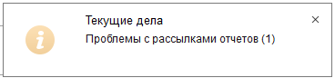
Рисунок 15. Уведомление о текущих делах.

Обновление списка дел
На вкладке Другое можно отрегулировать частоту обновления списка текущих дел.
Включите флажок Обновлять автоматически каждые 5 минут (по умолчанию). При необходимости укажите другое число минут – доступны значения 5, 10 или 30 минут.
Рисунок 16. Настройка обновления текущих дел.
Также Обновить список дел можно на начальной странице в любой момент с помощью кнопки .

Справочная информация и настройки системы

Классификатор статей
Справочник "Классификатор статей движения денежных средств" предназначен для хранения списка статей, по которым происходит классификация всех движений денежных средств в системе.
Пользователь (при наличии соответствующих прав) может изменять и дополнять данный справочник, вводить свои статьи движения денежных средств, для детализации учета поступлений и расходов денежных средств.
Классификатор имеет иерархическую структуру, которая позволяет группировать аналитические данные с необходимой в конкретной ситуации детализацией.
Перейти в справочник можно при помощи пункта «Справочная информация» главного меню (см. рисунок 17).
Рисунок 17. Подпункт «Справочная информация» главного системы. Выбор справочника «Классификатор статей».
После выбора справочника откроется основное окно справочника (см. рисунок 18).
Рисунок 18. Основное окно справочника «Классификатор статей».

Работа с классификатором статей движения денежных средств
Отображение элементов справочника реализовано в пределах подчинения родителю – элементу справочника "Классификатор статей движения денежных средств".
Для добавления новой записи в справочник необходимо нажать кнопку . Откроется окно записи справочника (см. рисунок 19).

Рисунок 19. Добавление новой записи в справочник «Классификатор статей».
В списке статей движения денежных средств отображаются следующие данные:
- Наименование статьи движения денежных средств;
- Вид движения денежных средств (приход/расход);
Предусмотрена возможность фильтрации доступного набора статей ДДС для организации и ЦФО. Для этого над таблицей списка есть поля для установки отбора.
В списке хранится информация о всех статьях движения денежных средств, на основании которых будет производиться анализ поступления и расходов денежных средств.
Каждая статья движения денежных средств привязана к определенному виду движений и виду деятельности.
Для более детального анализа поступлений и расходов денежных средств пользователь может (при наличии соответствующих прав доступа) дополнить список произвольными статьями движения денежных средств.

Заполнение справочника "Классификатор статей движения денежных средств"
Для добавления новой записи в справочник необходимо нажать кнопку . Откроется окно записи справочника (см. рисунок 20).

Рисунок 20. Добавление новой записи в справочник «Классификатор статей».

В новой статье движения денежных средств надо указать ее наименование и обязательно указать вид движений, к которому относится статья движения денежных средств.
Для корневого элемента дерева статей обязательным является, так же, указание Вида деятельности, к которому относится статья ДДС. Статьи, лежащие ниже по уровню иерархии, будут автоматически наследовать вид деятельности от родительского элемента.
Указание вида деятельности позволяет ограничить список статей для выбора в документах в соответствии с другими реквизитами документа. Таким образом ограничивается список выбора статьи движения денежных средств в табличной части документа «Договор аренды» по виду деятельности, допустимому, для договора аренды.
В статье так же проставляются признаки:
- Статья ДДС – если статья относится к статьям, по которым ведется движение денежных средств (формируется БДДС);
- Статья доходов/расходов – если статья относится к статьям, по которым ведется движение доходов и расходов (формируется БДР);
- Автоматически закрывать БДР – данный признак позволяет формировать фактическое исполнение БДР по документам оплаты (документам движения денежных средств). При установке признака всем документы оплаты по данной статье без договора, автоматически формируют факт исполнения БДР. Рекомендуется для таких статей как заработная плата и др.
- Ставка НДС по умолчанию – ставка НДС, которая будет установлена в документах по умолчанию для данной статьи.
- Вид курса для бюджетирования – вид курса, который будет проставляться в плановых документах для данной статьи.
- Вариант указания объекта в документах – может принимать значения Конкретный объект; Конкретный объект или «Без объекта»; Только «Без объекта».
В таблице «Настройка использования в договорах» настраивается в каких видах договоров и на какой странице будет использоваться данная статья.
Предусмотрена возможность группировки статей движения денежных средств.
- Для выстраивания статей классификатора в иерархический список, необходимо указать у подчиненных статей в поле Родитель ссылку на вышестоящий (родительский) элемент справочника.
- Можно так же выделить в списке те статьи движения денежных средств, которые должны подчиняться к одному родительскому элементу, используя стандартные возможности 1С:Предприятия.
- Нажмите на кнопку "Все действия" и выберите пункт меню "Перенести в группу".
- Выберите из списка родительский элемент. Выделенные статьи будут перенесены в ветку указанного элемента.

Определение доступности статей движения денежных средств для организации и центра финансовой ответственности (ЦФО).
В системе предусмотрена возможность определения доступного набора статей ДДС для организации и ЦФО, что позволяет фильтровать список статей в справочнике для менеджера организации, директора ЦФО и в списках выбора при указании статьи в документе, опираясь на указанные в реквизитах документа параметры (Организация, ЦФО).
Если у пользователя есть права на редактирование состава вариантов классификатора статей ДДС, то в командной панели классификатора отображается кнопка «Варианты классификатора», по нажатию которой вызывается форма редактирования состава классификатора для организаций и ЦФО.

Форма редактирования состава классификатора статей ДДС.
Рисунок 21. Форма редактирования состава классификатора статей ДДС.
Форма предназначена для редактирования состава Классификатора статей движения денежных средств и доступности статей классификатора для Организаций и Центров финансовой ответственности (ЦФО).

Элементы формы:
- Классификатор статей ДДС - дерево справочника Классификатор статей движения денежных средств. В нем возможно редактирование состава общего классификатора.
- Таблица доступности текущей статьи классификатора. Отражает доступность текущей статьи классификатора для организаций и ЦФО. Когда курсор установлен на корневой элемент дерева классификатора, в таблице отражается доступность всех статей классификатора. При этом возможны три состояния отражения доступности. Бледная затененная галочка обозначает, что доступность установлена по некоторым статьям.
Командная панель таблицы доступности имеет кнопку <Заполнить>, содержащую подменю заполнения:
  - Копировать состав варианта (доступность статей)
    - для организации - копирование в буфер состава варианта классификатора по всем ЦФО для текущей организации.
    - для ЦФО - копирование в буфер состава варианта классификатора по всем организациям для текущего ЦФО.
    - для организации и ЦФО - копирование в буфер состава варианта классификатора для текущей организации и ЦФО (доступно только для корневого элемента дерева классификатора).
  - Заполнить состав варианта (доступность статей) - заполнение данными буфера текущей строки/столбца таблицы доступности (доступно только при наличии данных в буфере).

Внимание!
- При установке доступности статьи нижнего уровня, автоматически устанавливается доступность вышележащих статей дерева классификатора.
- При снятии доступности статьи верхнего уровня автоматически снимается доступность всех подчиненных статей "ветки" дерева классификатора.
- При копировании в буфер попадает состав варианта классификатора по всем подчиненным статьям дерева классификатора. Соответственно при заполнении из буфера будет вставлен скопированный вариант по всей ветке классификатора (с заменой текущих данных).

Календарь
Справочник «Календарь» содержит календарь рабочих и не рабочих дней РФ. Календарь необходимо формировать на год. Календарь используется в интерфейсе работы с плановыми документами, для удобства пользователя. Ведение справочника доступно пользователям только с высоким уровнем доступа.
Перейти в справочник можно из меню системы Справочная информация -> Базовые классификаторы -> Графики работы (см. рисунок 22).
Рисунок 22. Расположение графиков работы в меню системы.
После выбора справочника откроется основное окно работы с календарем (см. рисунок 23). Для работы с календарем используются три кнопки входящее в верхнее меню справочника: .
Рисунок 23. Основное окно работы с «Календарем».
Для первоначального заполнения календаря на год рабочими, праздничными и выходными днями используется кнопка «Заполнить по умолчанию».
В дальнейшем календарь может быть отредактирован при помощи кнопок:
- Изменить день;
- Перенести день.

Приборы учета
Справочник «Приборы учета» используется в договорах системы, для хранения списка приборов учета по которым производится расчет стоимости потребляемых коммунальных услуг. Справочник содержит перечень приборов учета тех или иных коммунальных услуг, а также увязку с контрагентом, поставщиком услуги. Ведение справочника доступно пользователям только с высоким уровнем доступа. Прочие пользователи используют записи справочника при заведении условий договора.
Перейти в справочник можно при помощи пункта «Справочная информация» главного меню (см. рисунок 24).
Рисунок 24. Подпункт «Справочная информация» главного системы. Выбор справочника «Приборы учета».

После выбора справочника откроется основное окно справочника (см. рисунок 25). Для добавления новой записи в справочник необходимо нажать кнопку . Откроется окно записи справочника (см. рисунок 26).
Рисунок 25. Основное окно справочника «Приборы учета».

Рисунок 26. Добавление новой записи в справочник «Приборы учета».
В записи необходимо указать:
- Наименование прибора учета;
- Марку прибора учета;
- Единицу измерения прибора учета. Работа со справочником «Единицы измерения» описана в разделе Единицы измерения;
- Коэффициент трансформации прибора учета, на который необходимо помножить показания для получения единицы стоимости услуги;
- Разрядность прибора учета – значение при котором прибор обнуляется;
- Объект недвижимости, на котором установлен прибор учета. Объект недвижимости выбирается из справочника «Объекты недвижимости»;
- Услуга, которая предоставляется по данному прибору. Услуга выбирается из справочника услуг;
- Поставщик услуги. Контрагент, который предоставляет услугу по прибору учета. Данный контрагент определяет тариф (стоимость) единицы услуги. Выбирается из справочника «Контрагенты»;
- Если прибор учета не является прибором учета поставщика услуги, то необходимо

Показания приборов учета

Документ «Показания приборов учета» используется для ввода начальных или текущих показаний приборов учета. Далее по данным этих документов производится распределение и расчет возмещения оплаты за ресурсы ЖКХ по договорам арендаторов.
Перейти в список документов можно из раздела «Аренда» главного меню (см. рисунок 27).
Рисунок 27. Подпункт «Показания приборов учета» главного меню системы.
После выбора пункта меню откроется список документов (см. рисунок 28). Для создания нового документа необходимо нажать кнопку . Откроется окно нового документа (см. рисунок 29).
Рисунок 28. Список документов «Показания приборов учета».

Рисунок 29. Создание нового документа «Показания приборов учета».
Документ формируется на месяц. В документе необходимо указать:
- Дату документа – произвольная дата месяца, за который создается документ;
- Ресурс – выбирается из списка
  - Водоснабжение горячее
  - Водоснабжение холодное
  - Тепловая энергия
  - Сброс загрязняющих веществ
  - Электроэнергия
- Организация - выбирается из справочника «Организации»;
- Объект – указать если документ заполняется по одному инвестиционному объекту.

- Табличная часть. Заполняется по кнопке «Заполнить», расположенной в командной панели табличной части. В табличную часть попадут данные обо всех счетчиках указанного ресурса по указанному объекту (если объект не указан: то по всем объектам Организации):
  - Объект – Инвестиционный объект из соответствующего справочника;
  - Номер счетчика – из справочника «Счетчики». При выборе в табличной части формы справочно отразятся параметры счетчика:
    - Тип счетчика
    - Местоположение
    - Строение
    - Этаж
    - Коэффициент трансформации
  - Арендатор, если счетчик установлен внутри арендуемого помещения.
  - Договор арендатора, по которому рассчитывается возмещение
  - Бренд арендатора из договора
  - Процент возмещения по договору
  - Порядок возмещения из договора
  - Предыдущее показание
  - Дата начисления – последнее число месяца расчета;
Поля для заполнения:
- Дата показаний
- Текущие показания
- Потери
- Разница показаний – вычисляется автоматически при внесении показаний.

Внимание! При переходе показаний счетчика через «0» необходимо воспользоваться вводом только через колонку «Расход по прибору». В документ автоматически проставится признак «Сбросить показания» и показания прибора обнуляться.
В командной панели документа есть меню «Выгрузить/загрузить». Пункты меню:
- Выгрузить – выгружает данные документа в форматированный, содержащий формулы, документ XLS для передачи в инженерные службы для снятия показаний и заполнения.
- Загрузить – позволяет из файла, заполненного инженерными службами, загрузить показания в документ. На рис.30 показано окно загрузки показаний, в котором нужно указать файл и настройки строк колонок для загрузки данных.
Рис.30. Окно загрузки показаний счетчиков.

Сроки оплаты
Справочник сроки оплаты используется в договорах системы, для определения периодичности оплаты услуги, а также даты оплаты услуги в периоде. Ведение справочника доступно пользователям только с высоким уровнем доступа. Прочие пользователи используют записи справочника при заведении условий договора.
Перейти в справочник можно из раздела «Справочная информация» главного меню системы, подраздел «Контрагенты» (см. рисунок 31). После выбора справочника откроется основное окно (см. рисунок 32). Для добавления новой записи в справочник необходимо нажать кнопку . Откроется окно записи справочника (см. рисунок 33). В записи необходимо указать:
- Периодичность оплату услуги. Доступные значения: месяц или квартал;
- Вариант расчета платежа. Доступные значения: числа текущего периода, числа предыдущего периода, числа следующего периода;
- Срок оплаты – день в периоде;
- Базовый календарь;
- Наименование.

Рисунок 31. Меню все функции системы. Выбор справочника «Сроки оплаты».
Рисунок 32. Основное окно справочника «Сроки оплаты».
Рисунок 33. Поля новой записи справочника «Сроки оплаты».
При необходимости разбить одно начисление на несколько оплат можно воспользоваться признаком «Разбить» в справочнике (см. рисунок 34). В Случае разбиения появляется табличная часть, которую необходимо заполнить:
- Наименование этапа – произвольный текст;
- Вариант расчета платежа. Доступные значения: числа текущего периода, числа предыдущего периода, числа следующего периода;
- Срок оплаты – день в периоде;
- Процент оплаты;
- Взять фактическое – признак, что необходимо взять фактическое значение тарифа и посчитать остаток от предыдущих этапов.
Рисунок 34. Пример заполнения записи справочника «Сроки оплаты» с разбиением.

Единицы измерения
Справочник «Единицы измерения» используется системе и содержит единиц измерения для приборов учета. Ведение справочника доступно пользователям только с высоким уровнем доступа. Прочие пользователи используют записи справочника при заведении справочника «Приборы учета».
Перейти в справочник можно при помощи пункта «Единицы измерения» главного меню, раздел «Базовые классификаторы» (см. рисунок 35).
Рисунок 35. Подпункт «Единицы измерения» главного меню системы. Выбор справочника «Единицы измерения».

После выбора справочника откроется основное окно справочника (см. рисунок 36). Для добавления новой записи в справочник необходимо нажать кнопку . Откроется окно «Классификатора единиц измерения» (см. рисунок 37). Для использования единиц измерения, необходимо выделить нужные и нажать клавишу «Ок».
Рисунок 36. Основное окно справочника «Единицы измерения».
Рисунок 37. Подбор единиц измерения в справочник «Единицы измерения».

Справочник «Инвестиционные объекты»
Справочник «Инвестиционные объекты» предназначен для ведения управленческого учета (доходов и расходов) в разрезе инвестиционных объектов. Инвестиционный объект состоит из Объектов недвижимости. Это могут быть здания или земельные участки.
Перейти в справочник можно при помощи пункта «Справочная информация» главного меню (см. рисунок 38)
Рисунок 38. Подпункт «Справочная информация» главного системы. Выбор справочника «Инвестиционные объекты».
После выбора справочника откроется основное окно справочника (см. рисунок 39). Для добавления новой записи в справочник необходимо нажать кнопку . Откроется окно записи справочника (см. рисунок 40).
Рисунок 39. Основное окно справочника «Инвестиционные объекты».

Рисунок 40. Форма записи в справочник «Инвестиционные объекты».
В записи необходимо указать:
- Наименование
- Адрес
- Коммерческий статус – выбирается из списка справочника.
- Количество наземных машиномест
- Количество подземных машиномест
На закладке «Состав инвестиционного объекта» указывается набор Объектов недвижимости: входящих в состав с указанием дат включения и исключения (см.рис.41)
Рисунок 41. Форма записи в справочник «Инвестиционные объекты». Закладка «Состав»
На закладке «Учет ресурсов ЖКХ» указываются параметры:
- Источник горячей воды
- Q (количество тепла на нагрев 1 куб.м воды – для расчетов возмещения ЖКХ
Рисунок 42. Форма записи справочника «Инвестиционные объекты». Закладка «Учет ресурсов ЖКХ»

Справочник «Котировки»
Справочник «Котировки» используется в финансовых договорах системы, для расчета плавающих процентных ставок. Ведение справочника доступно пользователям только с высоким уровнем доступа. Прочие пользователи используют записи справочника при заведении условий договора.
Перейти в справочник можно при помощи пункта «Справочная информация» главного меню (см. рисунок 43).
Рисунок 43. Раздел «Финансы» главного меню системы. Выбор справочника «Котировки».
После выбора справочника откроется основное окно справочника (см. рисунок 44). Для добавления новой записи в справочник необходимо нажать кнопку . Откроется окно записи справочника (см. рисунок 45).
Рисунок 44. Основное окно справочника «Котировки».

Рисунок 45. Добавление новой записи в справочник «Котировки».
В записи необходимо указать наименование котировки.

Регистр «Значение котировки»
Регистр «Значение котировки» используется в финансовых договорах системы, и служит для хранения значения плавающих процентных ставок. Ведение регистра доступно пользователям только с высоким уровнем доступа.
Перейти в регистр можно из формы записи элемента справочника «Котировки» (см. рисунок 45).
После нажатия кнопки перехода в регистр откроется основное окно справочника (см. рисунок 46). Для добавления новой записи в регистр необходимо нажать кнопку . Откроется окно записи регистра (см. рисунок 47).
Рисунок 46. Основное окно регистра «Значения котировок».
Рисунок 47. Добавление новой записи в регистр «Значение котировок».
В записи необходимо указать:
- Период - дату, с которой действует значение котировки;
- Котировку – выбирается из справочника «Котировка»
- Валюту котировки
- Значение котировки.
- Дату публикации, если она указывается для данной котировки

Ведение договоров

Договор Аренды
Для хранения в системе информации по договорам аренды существует документ «Договор аренды».

Заведение договора аренды
Для добавления в систему нового договора аренды необходимо перейти в раздел «Аренда» главного меню системы (см. рисунок 48).
Рисунок 48. Раздел «Аренда» главного меню системы.
Открыть журнал договоров, выбрав подпункт «Договоры аренды» в разделе «Аренда». В результате откроется список, с введенными в систему договорами (см. рисунок 49). При необходимости на журнал можно наложить фильтры при помощи списков выбора или команды «найти» в заголовке журнала.
Рисунок 49. Журнал договоров аренды системы.
Для добавления в систему нового договора необходимо нажать кнопку.
Откроется окно нового договора аренды. Пример окна приведен на рисунке 50. По договору аренды необходимо заполнить общие реквизиты: контрагента, Дату и номер договора, период действия, ответственный ЦФО, Организация подписывающая договор.
Рисунок 50. Пример окна договора аренды.

Условия договора
После заведения основных реквизитов договора необходимо заполнить страницу «условия». Страница «Условия» предназначена для хранения постоянных и переменных частей арендной платы, для чего предназначены верхняя и нижняя табличные части соответственно (см. рисунок 51). В постоянных условиях регистрируются все условия, у которых стоимость услуги определена и не зависит от количественных показаний приборов учета.
Для добавления нового условия в постоянную часть арендной платы необходимо нажать кнопку над соответствующей табличной частью. В Табличную часть добавится новая строка условия, которую необходимо заполнить. В строке выбирается условие договора из справочника условий (см. рисунок 52). Указываются даты действия условия. ВНИМАНИЕ! Даты действия условия не должны выходить за границы периода действия договора. При необходимости по одному условию можно завести несколько записей таким образом, чтобы даты действия строк не пересекались, не содержали пробелов и не выходили за период действия договора. Указывается валюта условия, в которой определяется стоимость услуги. В поле «способ начисления» указывается значение «Фиксированной суммой». Если услуга должна оплачиваться однократно по договору, то устанавливается признак «разовый платеж», в противном случае услуга будет периодической и для нее необходимо указать период начисления и срок оплаты.
Рисунок 51. Пример заполнения страницы «Условия» договора аренды.
Рисунок 52. Пример выбора условия договора из справочника «Условия договоров».

Рисунок 53. Справочник «Сроки оплаты».
В случае если это разовая оплата, то указывается даты оплаты в соответствующем поле, а справочник «Сроки оплаты» не используется.
Для услуги вводится «Сумма условия», которая должна содержать стоимость услуги в указанной ранее валюте. Если услуга оплачивается периодически, то в поле необходимо указать стоимость периода. Если услуга должна оплачиваться в рублях, то возможно указать фиксированный курс или ограничение минимального и/или максимального курса.
В условии обязательно указывается ставка и сумма НДС.
Для добавления нового условия в переменную часть арендной платы необходимо нажать кнопку над соответствующей табличной частью. В Табличную часть добавится новая строка условия, которую необходимо заполнить (см. рисунок 54). В строке выбирается условие договора из справочника условий (см. рисунок 52). Указываются даты действия условия. ВНИМАНИЕ! Даты действия условия не должны выходить за границы периода действия договора. При необходимости по одному условию можно завести несколько записей таким образом, чтобы даты действия строк не пересекались, не содержали пропусков дат и не выходили за период действия договора. Указывается валюта условия, в которой определяется стоимость услуги. В поле «прибор учета» указывается значение из справочника «Приборы учета» и процент возмещения по данному прибору учета. Ведение справочника «Приборы учета» описано выше.
Рисунок 54. Закладка «Условия возмещения ЖКХ» договора аренды.
Для автоматического создания этапов договора (платежного календаря) предназначена кнопка , которая имеется на странице «Этапы договора.
По нажатию кнопки, пользователю будет предоставлен интерфейс изменения этапов (см. рисунок 55).
Рисунок 55. Интерфейс автоматического изменения этапов договора («Платежного календаря»).
Система автоматически пересчитает суммы платежей в платежном календаре договора.

Объект
После заведения страницы «Условия» необходимо заполнить страницу «Объект». Страница «Объект» предназначена для хранения перечня площадей, сдаваемых в аренду по договору (см. рисунок 56).
На странице необходимо указать инвестиционный объект, выбрав его из справочника «Инвестиционные объекты» (см. рисунок 43). Порядок ведения справочника «Инвестиционные объекты» описан в разделе Справочник «Инвестиционные объекты».
Рисунок 56. Страница «Объект».
Рисунок 57. Вид справочника «Инвестиционные объекты».
На странице необходимо указать дату начала использования арендуемых площадей. Если Контрагент, с которым заключается договор аренды - является «якорным арендатором», то необходимо это признак указать на странице.
Для формирования перечня арендуемых помещений в табличной части добавляются строки с указанием: помещения, метража, сроков аренды данного помещения. Добавление новой записи в табличную часть происходит по нажатию на кнопку над табличной частью (см. рисунок 56).

Возмещение услуг ЖКХ
Условия по возмещению услуг ЖКХ вносятся на закладке «ЖКХ» договора. Работа с данной страницей подробно описана в разделе «Возмещение услуг ЖКХ» прочего договора.

Платежный календарь
Важнейшим элементом системы, является «Платежный календарь» и «Календарь начисленияй» по договору. «Платежный календарь» является планом движения денежных средств по данному договору, он должен быть в обязательном порядке сформирован по договору и содержать все поступления и все платежи во всех валютах договора и на планируемую дату платежа. ВНИМАНИЕ! Платежный календарь создается в валюте договора, а не в валюте оплаты!!! Для хранения «Платежного календаря» в системе существует документ «Этап договора». (см. рис. 57). Страница «Этапы договора» отображает Платежный календарь в виде списка (см. рисунок 57).
Рисунок 57. Вид страницы «Этапы договора».
Кроме Платежного календаря «Этап договора» делает запись в «Календарь начислений» датой окончания периода оказания услуги и в «Текущую задолженность». По Календарю начислений будут рассчитываться данные для начисления в бюджет доходов и расходов (БДР). А Текущая задолженность отражает оперативные данные дебиторской и кредиторской задолженности по договорам.
Для просмотра отчета «Платежный календарь» необходимо выбрать соответствующий пункт в меню «Отчеты» командной панели договора (см. рисунок 58). Так же в этом отчете «Платежный календарь» отображается информация о фактическом исполнении договора и отклонение плана и факта (см. рисунок 59).
Рисунок 58. Пункт меню «Платежный календарь» в меню «Отчеты».

Рисунок 59. Вид отчета «Платежный календарь».
«Этапы» по договору можно формировать в автоматическом режиме, в ручном или комбинированном автоматическом и ручном одновременно.

Автоматическое формирование «Этапов договора».
Для автоматического создания «Этапов» предназначена кнопка , которая имеется на странице «Этапы договора».
По нажатию кнопки, пользователю будет предоставлен интерфейс изменения этапов (см. рисунок 60).
Рисунок 60. Интерфейс автоматического изменения этапов договора («Платежного календаря»).
Пользователю будет предложено определить дату, с которой он хочет создать (изменить) платежный календарь по договору, при помощи алгоритма. ВНИМАНИЕ! Система позволит изменить платежный календарь только после «даты закрытия этапов договора», которая устанавливается плановиками-финансистами. Порядок работы с «Датой закрытия этапов договора» приведен в разделе Закрытие этапов договора на редактирование.
Пользователь так же может изменить не весь платежный календарь по договору, а только его часть по какому-то одному условию договора. В этом случае в поле «Изменить этапы по условию» (см. рисунок 60) необходимо указать конкретное условие, выбрав его из справочника. Если поле оставить пустым, то алгоритм создаст/изменит платежный календарь по всем условиям.
Алгоритм сосчитает по каждому условию договору суммы, которые должны быть перечислены (в валюте договора, а не в валюте платежа), определит даты поступлений/платежей и создаст/изменит документы «Этап договора» на каждую дату.
В завершении ввода договора аренды можно указать строку комментария по всему договору.
Документ «Договор аренды» в обязательном порядке проводится после ввода, при помощи кнопки (см. рисунок 51).

Отчет «Фактическая задолженность по договору».
В системе для удобства пользователя существует отчет по договору, который отображает на текущую дату фактическую задолженность по договору. Отчет формируется на основании документов фактического учета: платежек и актов (см. разделы Ведение фактических документов (платежей и поступлений) и Ведение фактических документов выполнения (Акты)).
Отчет формируется по кнопке «Фактическая задолженность» в меню «Отчеты» документа (см.рис.58) на текущую дату и отображает движение фактических документов по доходным и расходным статьям договора. Задолженность рассчитывается в рублях по курсу на дату формирования отчета. Примерный вид отчета приведен на рисунке 61.
Рисунок 61. Страница «Фактическая задолженность» договора аренды.

Отчет выполнения договора
В системе для удобства пользователя существует еще отчет «Выполнения договора». Вызывается отчет нажатием на кнопку «Выполнение договора» меню «Отчеты» командной панели документа (см.рис.60). Отчет отображает по статьям доходов и расходов план и исполнение плана актами по договору. При необходимости из отчета «Выполнения договора» можно вносить изменения в документы «Этап договора» и «Акты» (см. рисунок 62).
Рисунок 62. Отчет «Выполнения договора».

Ввод дополнительного соглашения к договору аренды
Для добавления в систему нового дополнительного соглашения к договору необходимо нажать кнопку (Создать на основании) в верхней части формы списка договоров или формы договора. В выпадающем меню выбрать пункт «Договор аренды» (см. рисунок 63).
Рисунок 63. Пример договора аренды, по которому уже имеется дополнительное соглашение.

Рисунок 64. Пример окна прочего договора с кнопкой «Создать на основании».
Откроется окно нового договора аренды. В окне будут заполнены все данные. В новом договоре будет установлен признак и заполнена ссылка на основной договор к которому данное дополнительное соглашение . Пример окна приведен на рисунке 65. По дополнительному соглашению необходимо заполнить общие реквизиты: Дату и номер дополнительного соглашения, изменить период действия.
Рисунок 65. Пример окна создания дополнительного соглашения к договору аренды.
Откроется окно нового договора аренды. В окне будут заполнены все данные.
В создаваемом документе будут заполнены все страницы. Необходимо внести изменения в нужные страницы, чтобы актуализировать весь договор и привести его в тексте дополнительного соглашения.
ВНИМАНИЕ! При заведении дополнительного соглашения необходимо указывать не изменения, которые вносит ДС, а полностью новый договор, который должен получиться после заключения дополнительного соглашения.

Ввод начальных остатков по договору аренды
Если возникает необходимость ввести в систему старый (давно действующий договор), по которому нет необходимости создавать этапы за прошедшие периоды, можно завести договор с начальными остатками.
Для этого нужно в шапке договора указать все даты согласно договору и на странице «Дополнительно» указать дату заведения остатков (см. рисунок 66).
Рис.66. Пример заведения договора с начальными остатками.
Для ввода начальных остатков используется документ «Этап договора». Создать документ можно на странице «Этап договора». Для работы с документом используются следующие кнопки:
- создать новый документ «Этап договора» (см. рисунок 60);
- создать новый документ «Этап договора» копированием. Необходимо встать на копируемый документ и нажать кнопку (см. рисунок 60);
- изменить текущий документ «Этап договора» (см. рисунок 60);
- пометить на удаление документ «Этап договора».
Рисунок 67. Интерфейс документа «Этап договора».
Документ создается на дату, на которую вводится остаток (см. рисунок 67). В документе указывается Статья, по которой вводится остаток. Если по нескольким статьям имеется неисполненый остаток, то необходимо создать столько документов «Этап договора», сколько статей плана. Под неисполненным остатком понимается сумма поступления или платежа, которая должна была фактически произойти до даты ввода остатка, но не произошла и произойдет позже даты ввода остатка.
После ввода этапов с начальными остатками по договору, необходимо создать платежный календарь по договору, нажав кнопку . Платежный календарь по договору необходимо создавать с даты следующей за датой ввода начальных остатков по договору. Дата следующая за датой ввода начальных остатков указывается в поле «Изменить этапы после», интерфейса автоматического создания этапов (см. рисунок 68).
Рисунок 68. Автоматическое создание «Платежного календаря».
Подробнее про создание платежного календаря смотри в разделе Платежный календарь.

Примеры заполнения и изменения условий договора аренды

Дополнительное соглашение к договору, меняющую валюту постоянного условия договора
Предположим, что в ходе исполнения договора аренды понадобилось сменить валюту постоянного условия договора. В момент смены валюты условия договора происходит изменение суммы условия договора.
В этом случае при заведении дополнительного соглашения необходимо:
- Изменить закладку «Условия» договора. А именно указать в отдельных строках периоды, в которых произошло изменение валюты условия договора. При необходимости разбить записи табличной части «Условия» на несколько. В Приведенном на рисунке 69 примере «Условия» договора разбились на две записи.
Рисунок 69. Пример изменения «Условий» договора аренды при смене валюты условия договора. В верхней части рисунка условия первоначального договора, в нижней части условия дополнительного соглашения.
- Рассчитать новые этапы договора нажав кнопку, на странице «Этапы договора». Подробнее описано в разделе Автоматическое изменение графика погашения процентов.

Дополнительное соглашение к договору, изменяющее размер арендованной площади и сумму по аренде
Предположим, что в ходе исполнения договора аренды изменился объем арендуемой площади и стоимость аренды.
В этом случае при заведении дополнительного соглашения необходимо:
- Изменить закладку «Объект» договора. А именно указать в отдельных строках помещения, которые арендует контрагент. При необходимости добавить или удалить записи в табличной части (см. рисунок 70).
Рисунок 70. Пример изменения перечня площадей договора аренды. В верхней части условия первоначального договора, в нижней части условия дополнительного соглашения.
- Изменить закладку «Аренда» договора. А именно указать в отдельных строках периоды, в которых произошло изменение стоимости аренды договора. При необходимости разбить записи табличной части «Аренда» на несколько. В Приведенном на рисунке 71 примере «Условия» договора разбились на две записи.
Рисунок 71. Пример изменения «Условий» договора аренды при смене стоимости аренды договора. В верхней части условия первоначального договора, в нижней части условия дополнительного соглашения.
- Рассчитать новые этапы договора (изменить платежный календарь), нажав кнопку, которая имеется на странице «Этапы договора».

Дополнительное соглашение к договору, прекращающее договор досрочно
Предположим, что в ходе исполнения договора аренды понадобилось прекратить договор досрочно.
В этом случае при заведении дополнительного соглашения необходимо:
- Изменить дату окончания договора. В дополнительном соглашении установить признак «Корректировка даты» (см. рисунок 72), и ввести новую дату окончания договора.
Рисунок 72. Пример изменения даты окончания договора.
- Изменить закладки «Аренда», «Парковка», «ЖКХ», «%ТО» договора. А именно указать по каждому условию дату окончания условия равную дате окончания договора.
- Рассчитать новые этапы договора (изменить платежный календарь), нажав кнопку, которая имеется на странице «Этапы договора.

Финансовые договоры
Для хранения информации о полученных кредитах, предоставленных и полученных займах используется документ «Договор финансовый».

Заведение Финансового договора
Для добавления в систему нового финансового договора необходимо перейти в раздел «Финансы» главного меню системы (см. рисунок 73).
Рисунок 73. Раздел «Финансы» главного меню системы.
Открыть журнал финансовых договоров системы, выбрав подпункт «Финансовые договоры». В результате откроется список, с введенными в систему договорами (см. рисунок 74). При необходимости на журнал можно наложить фильтры при помощи списков выбора или команды «найти» в заголовке журнала.
Рисунок 74. Журнал финансовых договоров системы.
Так же с финансовыми договорами можно работать из журнала «Все договоры» раздела системы «Документы». Для работы только с финансовыми договорами рекомендуется наложить фильтр по полю «Вид договора» (см. рисунок 75).
Рисунок 75. Список финансовых договоров. Фильтр по полю «Вид договора».
Для добавления в систему нового договора необходимо нажать кнопку.
При необходимости, система может потребовать указать тип создаваемого договора (см. рисунок 76), необходимо выбрать договор аренды.
Рисунок 76. Запрос типа создаваемого договора.
Откроется окно нового финансового договора. Пример окна приведен на рисунке 77. По финансовому договору необходимо заполнить общие реквизиты: вид договора, контрагента, Дату и номер договора, период действия, ответственный ЦФО, Организация подписывающая договор.
Рисунок 77. Пример окна финансового договора.
Помимо этого, в общих реквизитах необходимо указать:
- Лимит по договору – максимальную сумму тела кредита или займа;
- Необходимо выбрать используемый календарь;
- Статьи из «Классификатора статей», которыми будут обозначены операции выдачи и возврата тела, оплаты процентов и пеней.
- Если контрагент по финдоговору физическое лицо, система предложит указать:
  - Ставку НДФЛ, по которой будут удерживаться налоги по физ. лицу;
  - Статью, по которой проводить НДФЛ;
  - Контрагента, которому перечислять НДФЛ

Условия договора
После заведения основных реквизитов договора необходимо заполнить страницу «условия» (см. рисунок 77). В Условиях указывается:
- Валюта договора – валюта, в которой считается суммы тела и процентов договора;
- Валюта взаиморасчетов – валюта, в которой осуществляется операция платежа, если она не совпадает с валютой договора;
- Срок оплаты процентов – периодичность и день оплаты, путем выбора записи из справочника сроков оплаты;
- День начисления процентов. Период начисления процентов считается равным периоду из «Срока платежа». День начисления и оплаты процентов, как правило совпадают, но при необходимости их можно разнести.

Процентные ставки
После заведения страницы «Условия» необходимо заполнить страницу «Процентные ставки». Система позволяет фиксировать финансовые договоры с фиксированными и плавающими процентными ставками.
Система управления Холдингом ведет расчет взаимоотношений по каждому договору от единой даты, которая вводится администратором системы. Дата учета взаимоотношений зависит от даты внедрения системы. Если необходимо учитывать договор со всеми операциями, ранее даты учета взаимоотношений, то в данном договоре необходимо заполнить поле , датой с которой будут вестись документы и операции по договору. Во всех остальных случаях поле не заполняется.
На рисунке 78 приведен пример ввода фиксированных и плавающих процентных ставок, учитываемых централизованно.
Рисунок 78. Страница «Процентные ставки».
При помощи кнопок , (добавить копированием), (удалить) необходимо заполнить табличную часть с указанием периода действия ставки и значения ставки в процентах (см. рисунок 78). ВНИМАНИЕ! Периоды действия ставок должны охватывать весь период действия договора и не содержать пропусков дат. Периоды действия ставок могут не совпадать с периодами начисления процентов.
Если признак плавающей процентной ставки не установлен, то считается, что в данном периоде используется фиксированная процентная ставка (см. рисунок 78). При вводе фиксированной процентной ставки в обязательном порядке заполняются поля:
- Начало периода – датой, с которой начинает действовать процентная ставка;
- Конец периода - датой, на которой заканчивает действовать процентная ставка;
- Процентная ставка – значением ставки в процентах.
- Календарь дней – выбирается из списка (см.рис. 79).
- Способ округления – по оплате или по начислению.
- Не учитывать первый день – признак устанавливается, если изменение тела кредита при расчете процентов учитывается только со следующего дня после даты изменения.
Рисунок 79. Список выбора календарей.
Для ввода плавающих процентных ставок необходимо на странице «Процентные ставки» установить признак . В этом случае в поле «Процентная ставка» появится кнопка выбора при нажатии на которую откроется окно ввода расчета ставки (см. рисунок 80), в котором необходимо указать наименование котировки, коэффициент процентной ставки, слагаемое, пограничные значения и глубину округления после запятой.
Рисунок 80. Окно параметров расчета плавающей ставки.
Кроме того, указывается вариант «Применения процентной ставки», который выбирается из справочника «Сроки изменения» (см.рис.81).
Рис.81. Окно списка выбора из справочника «Сроки изменения».
Значения котировок к договору вносятся в окне, которое открывается при нажатии на ссылку «Значения котировок» над табличной частью «Процентные ставки» (см.рис.78). Вид окна «Ставки котировок по договору» представлен на рис.82.
Рисунок 82. Окно «Ставки котировок по договору».
При помощи кнопок «Создать», (добавить копированием), (удалить) необходимо заполнить табличную часть с указанием периода действия котировки (см. рисунок 82). ВНИМАНИЕ! Периоды действия значений котировок должны охватывать весь период действия плавающей ставки договора и не содержать пропусков дат. Периоды действия значений котировок могут не совпадать с периодами начисления процентов и периодами ставок.

Платежный календарь

Формирование графика выдачи и возврата тела кредита/займа.
В системе реализован механизм автоматического расчета/пересчета сумм процентов за пользование кредитом/займом и отображение их «Платежном календаре» договора. Для того чтобы система смогла спрогнозировать суммы и даты погашения процентов, пользователь должен в ручном режиме завести график выдачи и возврата тела кредита/займа.
Создание графика выдачи и возврата тела кредита/займа возможно на странице «ОД» (см.рисунок 83).
Рисунок 83. Страница «ОД» финансового договора.

Порядок разделения планового и фактического графика выдачи и возврата тела кредита/займа.
В системе реализован единый механизм автоматического расчета/пересчета сумм процентов за пользование кредитом/займом и отображение их «Платежном календаре» договора, как при планировании договора, так и для определения фактических сумм процентов.
Основным критерием, по которому система отделяет плановый график выдачи и возврата тела кредита/займа от фактического является текущая дата системы. Текущая дата системы автоматически всегда календарной дате дня текущего рабочего дня.
Таким образом, при расчете процентов система управления холдинга исходит из смешенного графика выдачи и возврата тела кредита/займа. До текущей календарной даты используется фактический график выдачи и возврата тела кредита/займа, в который данные попадают на основании первичных документов (Платежные поручения и кассовые ордера), после календарной даты используется плановый график выдачи и возврата тела кредита/займа, в который данные попадают на основании «Этапов договора», сформированных на основании графика выборки/погашения основного долга (ОД) (см. рисунок 84).
Автоматическая актуализация процентов по договору, на основании фактического исполнения происходит ежедневно с помощью внутренних регламентов системы. А при нажатии кнопки , которая имеется на страниц «Этапы договора» система так же учитывает смешанный график (см. раздел Автоматическое формирование графика погашения процентов.).

План выборка тела
Факт выборка тела
Возврата/погашения кредита/займа
Периоды (время)

План выборка тела

План погашение тела
тела
Факт погашение тела

Текущая дата
Смешанный график
План погашение тела

План погашение тела

Рисунок 84. Метод формирования графика выдачи и возврата тела кредита/займа для автоматического начисления процентов.

Автоматическое формирование графика погашения процентов.
Для автоматического создания «Этапов договора» к финансовому договору предназначено меню «Создать/пересчитать этапы», расположенное в командной панели таблицы на странице «Этапы договора» (см.рис.85).
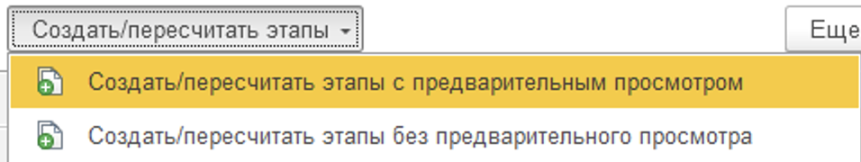
Рисунок 85. Меню создания этапов к финансовому договору.
По нажатию кнопки, пользователю будет предоставлен интерфейс изменения этапов (см. рисунок 86).
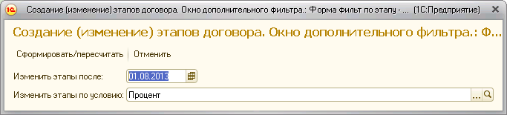
Рисунок 86. Интерфейс автоматического пересчета процентов («Платежного календаря»).
Пользователю будет предложено определить дату, с которой он хочет создать (изменить) календарь начисления процентов по договору, при помощи алгоритма. ВНИМАНИЕ! Система позволит изменить платежный календарь только после «даты закрытия этапов договора», которая устанавливается плановиками-финансистами. Порядок работы с «Датой закрытия этапов договора» приведен в разделе Закрытие этапов договора на редактирование. По умолчанию при открытии окна дата будет равна дате следующей за «датой закрытия этапов».
Пользователь может изменить не весь как весь платежный календарь по договору (включая комиссии), так и его часть по расчету процентов. Но одновременно с расчетом процентов будут пересчитаны Этапы выборки/погашения основного долга (ОД), так как размер процентов зависит от них.
Алгоритм сосчитает по суммы процентов, которые должны быть перечислены (в валюте договора, а не в валюте платежа), определит даты поступлений/платежей процентов и создаст/изменит документы «Этап договора» на каждую дату.
В финансовых договорах часто бывает смещение дат оплаты процентов относительно дат начисления. Начисление производится всегда помесячно. А оплата процентов может осуществляться, например, начисленных с 25 числа предыдущего месяца по 24 число текущего, или поквартально. Поэтому Этапы формируются отдельно с видом «БДДС», которые определяют «Платежный календарь» договора и с видом «БДР», которые формируют «Календарь начислений».
В «Этапах договора» с видом «БДР» есть табличная часть «Расшифровка расчета процентов» (см. рисунок 87), в которой подробно расписаны параметры (сумма долга, ставка, календарь дней и пр.) расчета и рассчитанные суммы по периодам с одинаковыми параметрами.
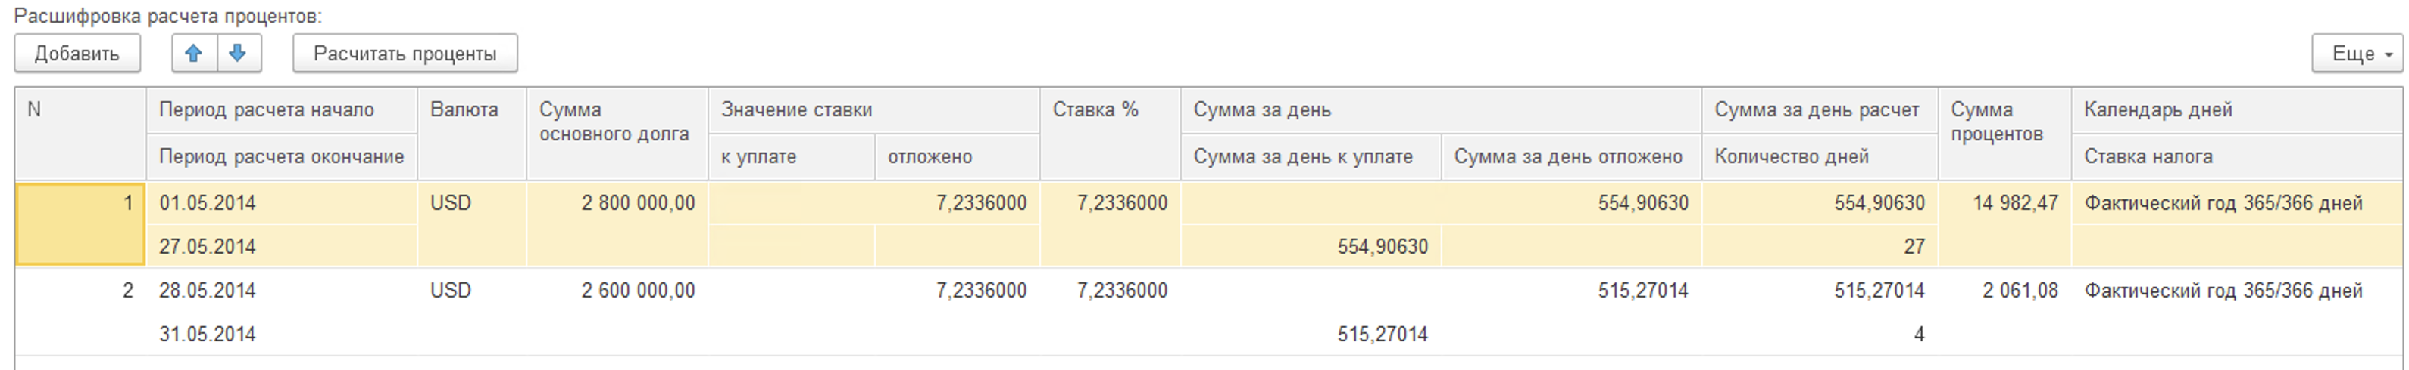
Рисунок 87. Табличная часть «Расшифровка расчета процентов» в «Этапе договора».
ВНИМАНИЕ! Система позволит изменять платежный календарь «Этапы договора» только после «даты закрытия этапов договора», которая устанавливается плановиками-финансистами. Порядок работы с «Датой закрытия этапов договора» приведен в разделе Закрытие этапов договора на редактирование.
В завершении ввода финансового договора можно указать строку комментария по всему договору.
Документ «Договор финансовый» в обязательном порядке проводится после ввода, при помощи кнопки .

Ввод дополнительного соглашения финансового договора
Найти в списке финансовый договор (см. работу со списками в разделе Заведение финансового договора), к которому вводится дополнительное соглашение, и открыть его. Если по данному договору уже были введены дополнительные соглашения, то они отобразятся в нижней табличной части списка (см. рисунок 74). Внимание! Дополнительное соглашение всегда создается по первоначальному договору, вне зависимости, сколько дополнительных соглашений уже заключено к основному договору.
Для добавления в систему нового дополнительного соглашения к договору необходимо нажать кнопку (Создать на основании) в верхней части окна договора. В выпадающем меню выбрать пункт «Договор финансовый» (см. рисунок 88).
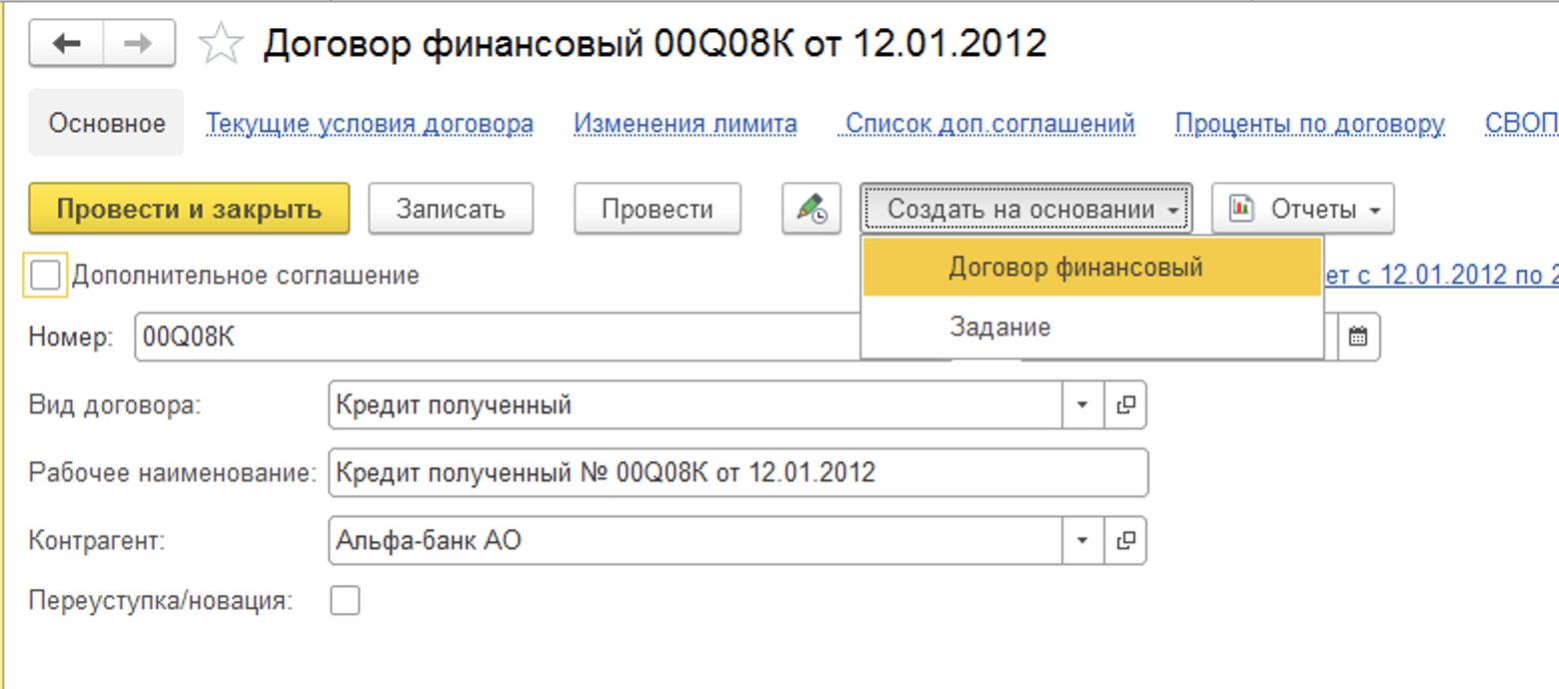
Рисунок 88. Пример окна финансового договора, с кнопкой «Создать на основании».
Откроется окно нового финансового договора. В окне будут заполнены все данные. В новом договоре будет установлен признак и заполнена ссылка на основной договор к которому данное дополнительное соглашение . Пример окна приведен на рисунке 89. По дополнительному соглашению необходимо заполнить общие реквизиты: Дату и номер дополнительного соглашения, изменить период действия, лимит.
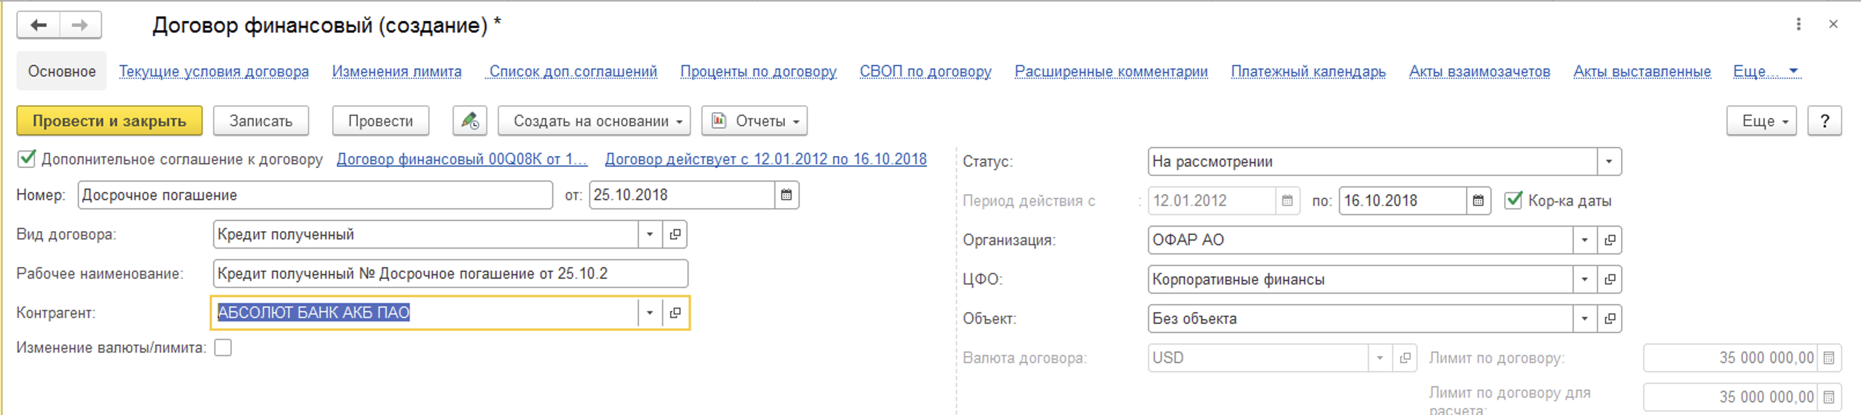
Рисунок 89. Пример окна создания дополнительного соглашения к финансовому договору.
В создаваемом документе будут заполнены все страницы. Необходимо внести изменения в страницы: «Условия», «Процентные ставки», «Этап договора» и «Комиссии», чтобы актуализировать весь договор и привести его в тексту дополнительного соглашения.
ВНИМАНИЕ! При заведении дополнительного соглашения необходимо указывать не изменения, которые вносит ДС, а полностью новый договор, который должен получиться после заключения дополнительного соглашения

Изменение условий финансового договора, расчет фактических процентов
В системе допускается вносить изменение в договор или дополнительное соглашение к договору пока документ находится на этапе согласования.

Ввод начальных остатков по финансовому договору
Если возникает необходимость ввести в систему старый (давно действующий договор), по которому нет необходимости создавать этапы за прошедшие периоды, можно завести договор с начальными остатками.
Для ввода начальных остатков используется документ «Этап договора». Создать документ можно на странице «Этап договора». Для работы с документом используются следующие кнопки:
- создать новый документ «Этап договора»;
- создать новый документ «Этап договора» копированием. Необходимо встать на копируемый документ и нажать кнопку;
- изменить текущий документ «Этап договора»;
- пометить на удаление документ «Этап договора».
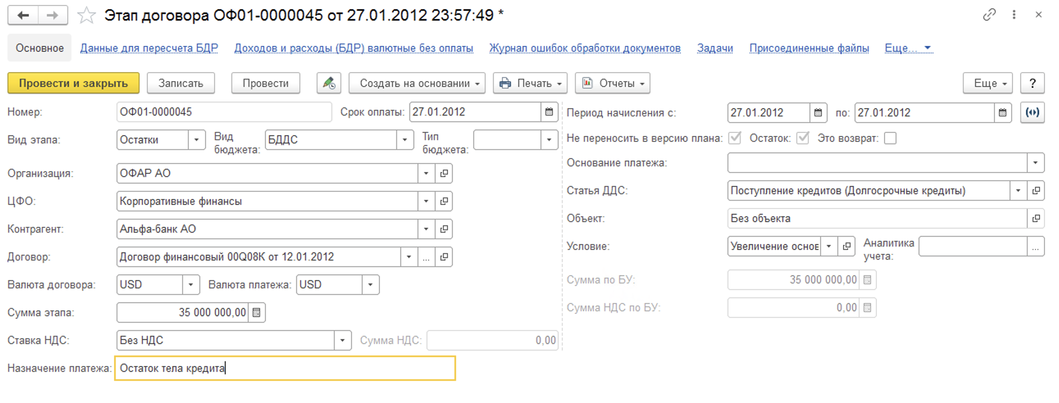
Рисунок 90. Интерфейс документа «Этап договора».
Документ создается на дату, на которую вводится остаток (см. рисунок 90). В документе указывается Статья плана, по которой вводится остаток. Если по нескольким статьям имеется неисполненый остаток, то необходимо создать столько документов «Этап договора», сколько статей плана. Под неисполненным остатком понимается сумма поступления или платежа, которая должна была фактически произойти до даты ввода остатка, но не произошла и произойдет позже даты ввода остатка.
Для финансового договора обязательно создаются документы:
- По остатку тела кредита/займа;
- По остатку начисленных и не погашенных процентов кредита/займа.
При необходимости по договору заводятся остатки по начисленным и не оплаченным пеням и комиссиям.
Подробнее про создание платежного календаря смотри в разделе Платежный календарь.
Внимание! Заведение остатков по договору должно производится на дату, ранее даты учета взаимоотношений в системе, которая устанавливается администратором системы. Начиная с даты взаимоотношений по договору начинают регистрироваться первичные документы. Если первичные документы необходимо регистрировать ранее общесистемной даты взаимоотношений, то на закладке «Процентные ставки» необходимо заполнить «дату заведения остатков».

Примеры заполнения и изменения условий финансового договора

Дополнительное соглашение к договору, меняющую валюту договора
Предположим, что в ходе исполнения финансового договора понадобилось сменить валюту договора, в которой рассчитывается тело и проценты по договору. В момент смены валюты договора происходит конвертация суммы тела займа/кредита в новую валюту.
В этом случае при заведении дополнительного соглашения необходимо:
- Изменить закладку «Условия» договора. А именно указать в отдельных строках периоды, в которых произошло изменение валюты договора. При необходимости разбить записи табличной части «Условия» на несколько. В Приведенном на рисунке 91 примере «Условия» договора разбились на две записи.
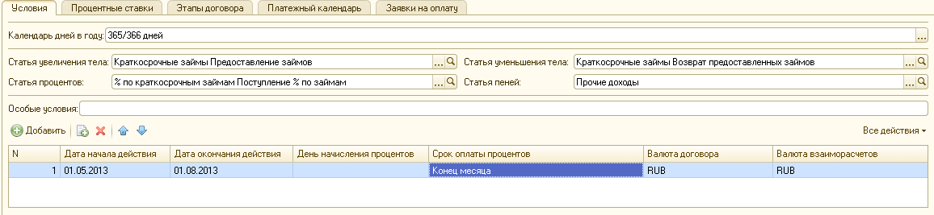
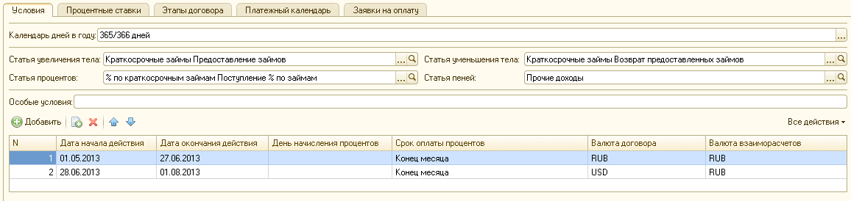
Рисунок 91. Пример изменения «Условий» финансового договора при смене 27.06.13 валюты договора. В верхней части условия первоначального договора, в нижней части условия дополнительного соглашения.
- Дополнить этапы договора операциями конвертации долга. Этапы конвертации долга формируются с видом этапа «Конвертация». На день смены валюты договора (в примере 27.06.13) (см. рисунок 92) необходимо:
  - добавить этап возврата тела займа в прежней валюте (в примере рубли);
  - добавить этап выдачи тела займа в новой валюте (в примере доллары);

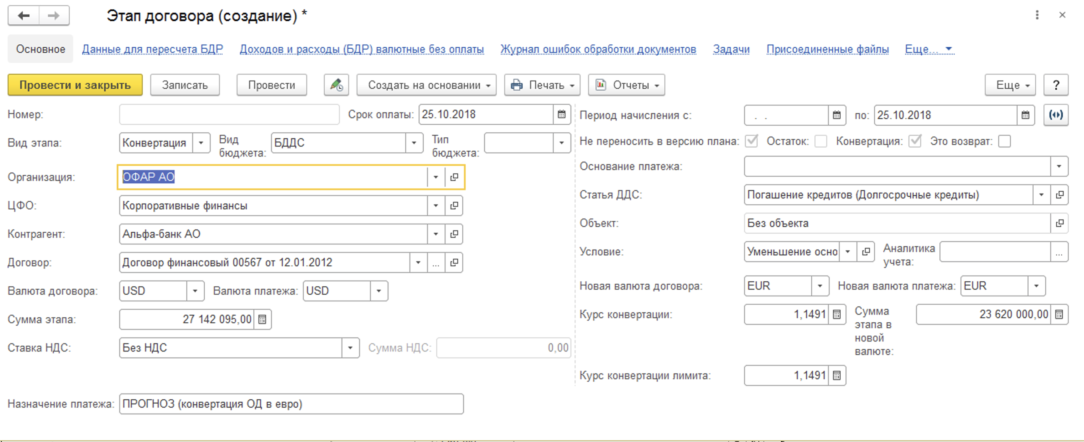
Рисунок 92. Пример создания этапа конвертации тела финансового договора при смене 25.10.2018 валюты договора.
- Рассчитать фактические проценты (изменить плановые проценты). Подробнее описано в разделе Автоматическое формирование графика погашения процентов.

Дополнительное соглашение к договору, меняющую валюту платежа по договору
Предположим, что в ходе исполнения финансового договора понадобилось сменить валюту платежа по договору, не меняя валюту договора, в которой рассчитывается тело и проценты по договору.
В этом случае при заведении дополнительного соглашения необходимо:
- Изменить закладку «Условия» договора. А именно указать в отдельных строках периоды, в которых произошло изменение валюты платежа договора (валюта взаиморасчетов). При необходимости разбить записи табличной части «Условия» на несколько. В Приведенном на рисунке 93 примере «Условия» договора разбились на две записи.
- Рассчитать фактические проценты (изменить плановые проценты), нажав кнопку, которая имеется на обеих страницах «Этапы договора» и «Платежный календарь». Подробнее описано в разделе Автоматическое изменение графика погашения процентов.
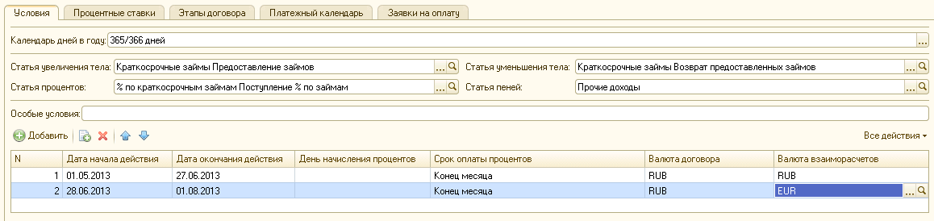
Рисунок 93. Пример изменения «Условий» финансового договора при смене 27.06.13 валюты платежа по договору (валюты взаиморасчетов). В верхней части условия первоначального договора, в нижней части условия дополнительного соглашения.

Дополнительное соглашение к договору, изменяющее периоды или суммы выдачи или погашения тела финансового договора
Предположим, что в ходе исполнения финансового договора понадобилось изменить график выдачи или погашения кредита. Изменилась дата или сумма очередного платежа (транша).
В этом случае при заведении дополнительного соглашения необходимо:
- Изменить закладку «ОД» договора. А именно указать в новые даты или суммы платежей по выдаче или возврату тела договора. При необходимости добавить новые строки в график.
- Рассчитать фактические проценты (изменить плановые проценты). Подробнее описано в разделе Автоматическое изменение графика погашения процентов.

Договоры прочие
Для хранения в системе произвольных договоров (не договоров аренды и не финансовых договоров) используется документ «Договоры прочие».

Заведение прочего доходного/расходного договора
Для добавления в систему нового договора прочего необходимо перейти в раздел «Документы» главного меню системы (см. рисунок 94).
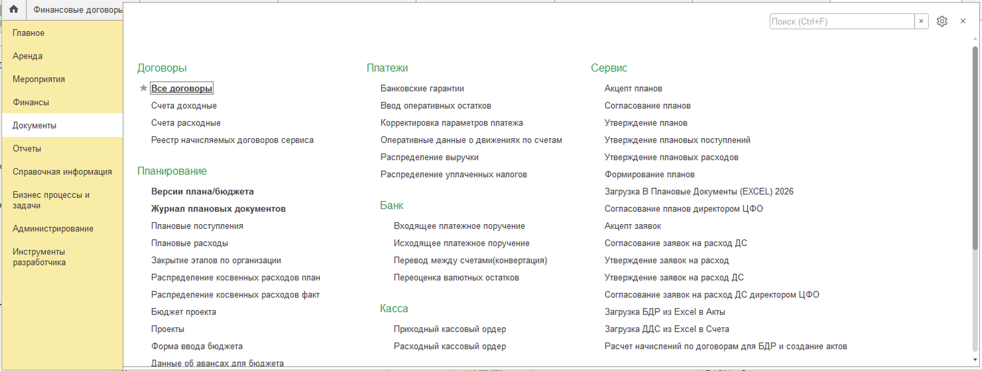
Рисунок 94. Раздел «Документы» главного меню системы.
Открыть журнал договоров системы, выбрав подпункт «Все договоры». В результате откроется список, с введенными в систему договорами (см. рисунок 95). При необходимости на журнал можно наложить фильтры при помощи списков выбора или команды «найти» в заголовке журнала.
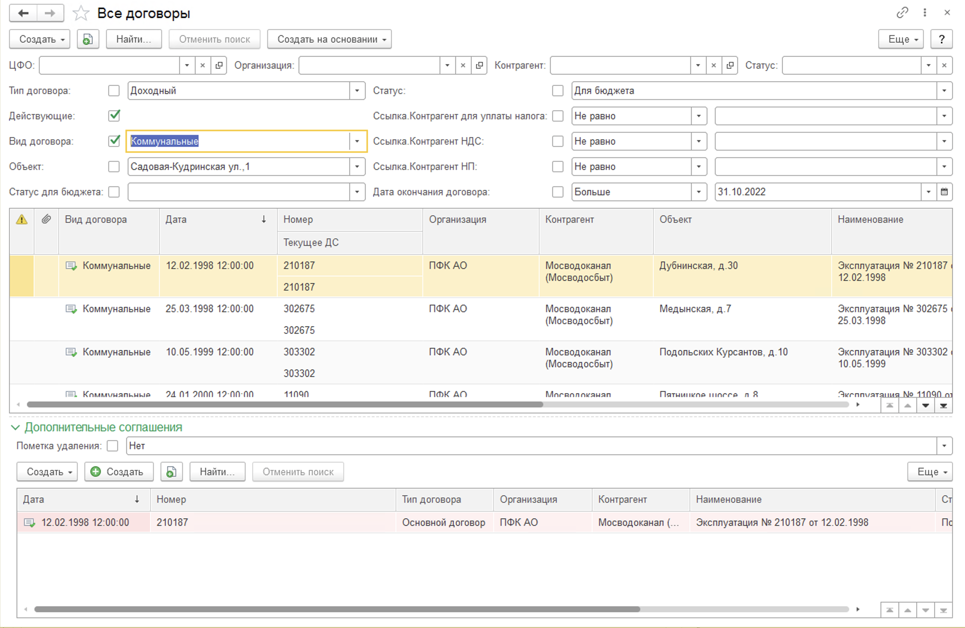
Рисунок 95. Журнал всех договоров системы.
Для работы только с договорами прочими рекомендуется наложить фильтр по полю «Тип документа» (см. рисунок 96).
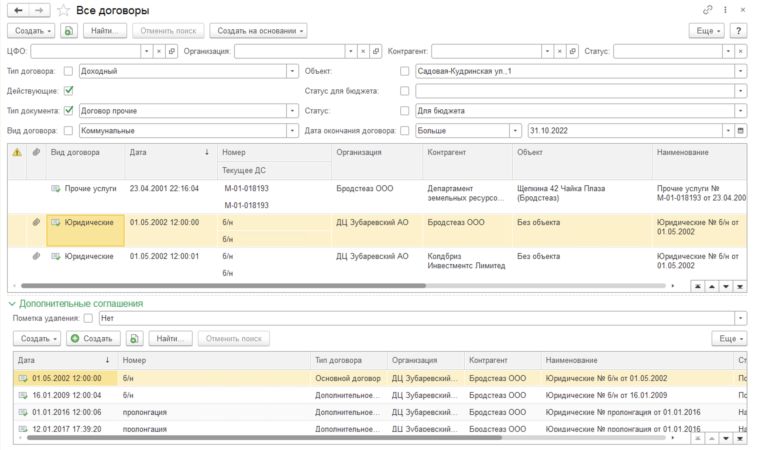
Рисунок 96. Список договоров прочие. Фильтр по полю «тип документа».
Для добавления в систему нового договора необходимо нажать кнопку и выбрать нужный тип договора(см. рисунок 97), договор прочие.
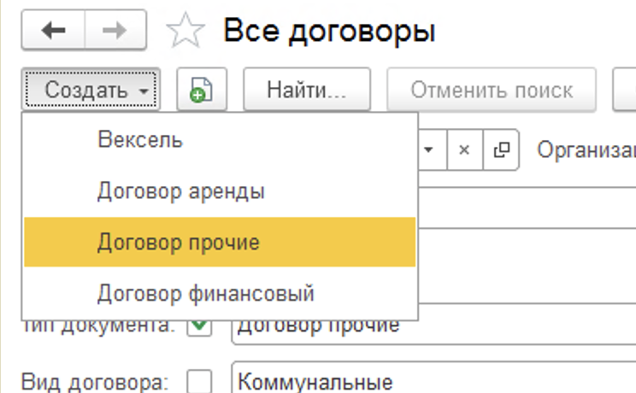
Рисунок 97. Меню типа создаваемого договора.
Откроется окно нового договора прочего. Пример окна приведен на рисунке 98. По договору прочему необходимо заполнить общие реквизиты: контрагента, Дату и номер договора, период действия, ответственный ЦФО, Организация подписывающая договор.
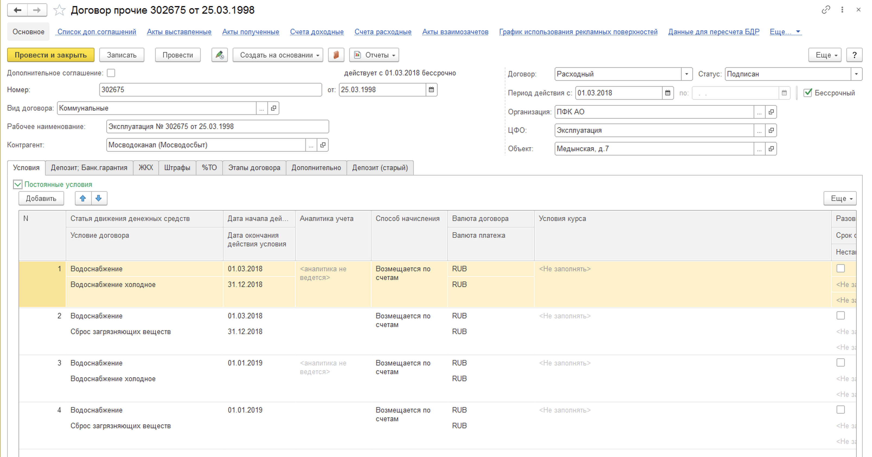
Рисунок 98. Пример окна договора прочего.

Условия договора
После заведения основных реквизитов договора необходимо заполнить страницу «условия». Страница «Условия» предназначена для хранения постоянных и переменных частей условий оплаты, для чего предназначены верхняя и нижняя табличные части соответственно (см. рисунок 99). В постоянных условиях регистрируются все условия, у которых стоимость услуги определена и не зависит от количественных показаний приборов учета (аналогично условиям договора).
Для добавления нового условия необходимо нажать кнопку над соответствующей табличной частью. В Табличную часть добавится новая строка условия, которую необходимо заполнить. В строке выбирается условие договора из справочника. Указываются даты действия условия. ВНИМАНИЕ! Даты действия условия не должны выходить за границы периода действия договора. При необходимости по одному условию можно завести несколько записей таким образом, чтобы даты действия строк не пересекались, не содержали пробелов и не выходили за период действия договора. Указывается валюта условия, в которой определяется стоимость услуги. В поле «способ начисления» указывается значение «Фиксированной суммой» или «Возмещается по счетам». Если услуга должна оплачиваться однократно по договору, то устанавливается признак «разовый платеж», в противном случае услуга будет периодической и для нее необходимо указать период начисления и срок оплаты.
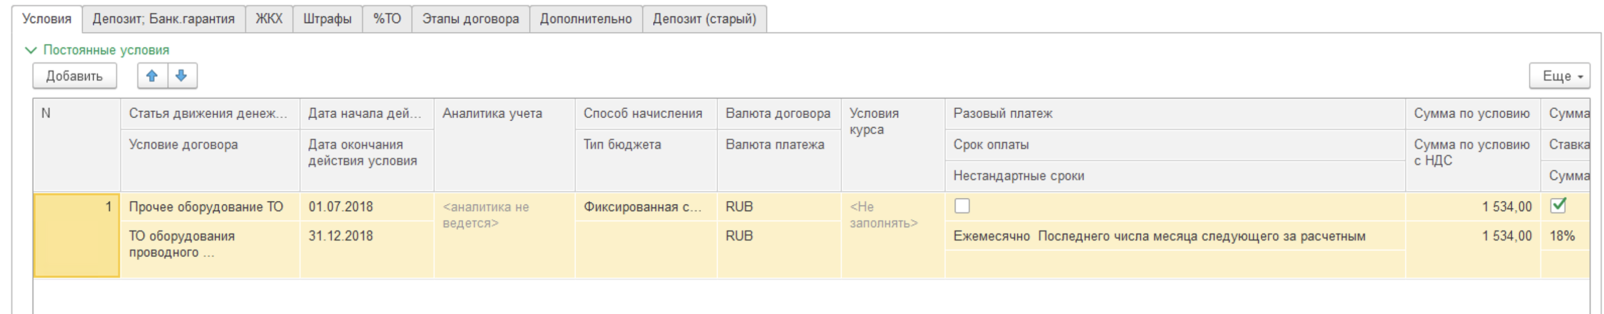
Рисунок 99. Пример заполнения страницы «Условия» договора прочего.
Для периодической услуги заполняется поле «Срок оплаты», путем выбора записи из справочника сроков оплаты (см.рис.100). Порядок ведения справочника «Сроки оплаты» описан в соответствующем разделе руководства.
Рисунок 100. Справочника «Сроки оплаты».
В случае если это разовая оплата, то указывается даты оплаты в соответствующем поле, а справочник «Сроки оплаты» не используется.
Для услуги вводится «Сумма условия», которая должна содержать стоимость услуги в указанной ранее валюте. Если услуга оплачивается периодически, то в поле необходимо указать стоимость периода.
Указывается валюта платежа, в которой должна оплачиваться услуга. Возможно указать фиксированный курс или ограничение минимального или максимального курса.
В условии обязательно указывается ставка и сумма НДС.
Для добавления нового условия в переменную часть условий необходимо нажать кнопку над соответствующей табличной частью. В Табличную часть добавится новая строка условия, которую необходимо заполнить (см. рисунок 100). В строке выбирается условие договора из справочника условий. Указываются даты действия условия. ВНИМАНИЕ! Даты действия условия не должны выходить за границы периода действия договора. При необходимости по одному условию можно завести несколько записей таким образом, чтобы даты действия строк не пересекались, не содержали пропусков дат и не выходили за период действия договора.

Возмещение услуг ЖКХ
Условия по возмещению услуг ЖКХ вносятся на закладке «ЖКХ» договора в табличную часть «Условия ЖКХ» (см.рис.101). Если условия предусматривают фиксированную сумму оплаты, то порядок возмещения устанавливается «Фиксированная сумма» и указывается Срок оплаты и Сумма по условию. В случае, когда возмещение производится по приборам учета, то порядок возмещения устанавливается «Возмещается по счетам» и в табличной части «Данные для расчета возмещения ЖКХ» вносятся данные по каждому возмещаемому ресурсу для выбранного «Условия ЖКХ» (см.рис.101). В таблицу «Приборы учета» вносится перечень приборов, показания которых участвуют в расчете возмещения для выбранного «Условия ЖКХ», и указывается процент возмещения для каждого из приборов (см.рис.101).
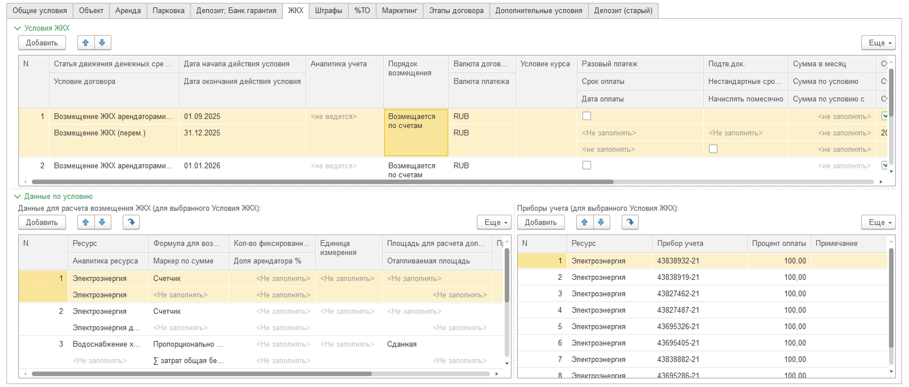
Рис.101. Страница «ЖКХ» договора (аренды и прочего).
Табличная часть «Условия ЖКХ» заполняется параметрами аналогично другим таблицам условий, например «Условия договора».
В табличная часть «Данные для расчета возмещения ЖКХ» вносятся данные для расчета возмещения по каждому ресурсу (см.рис.102). Необходимо указать следующие параметры:
- Формула для возмещения – выбирается из списка:
  - % возмещения от суммы затрат
  - Пропорционально площади
  - Счетчик
  - Фиксированное количество в натур.еденицах
  - Не возмещает
  - Не предусмотрено договором
- Маркер по сумме затрат – указывается для формулы «Пропорционально площади» и выбирается из списка (см.рис.103)
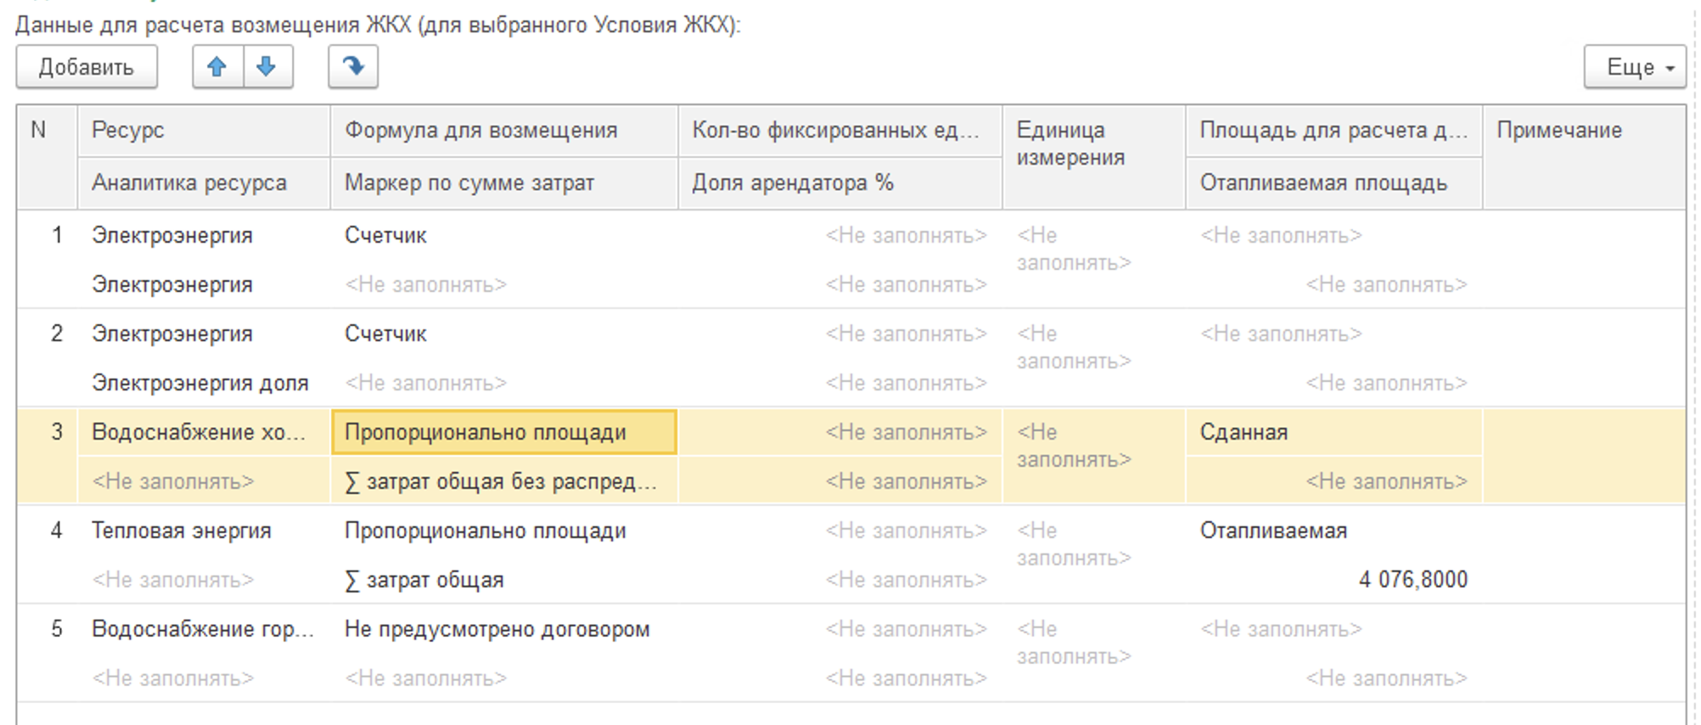
Рис.102. Данные для расчета возмещения ЖКХ.
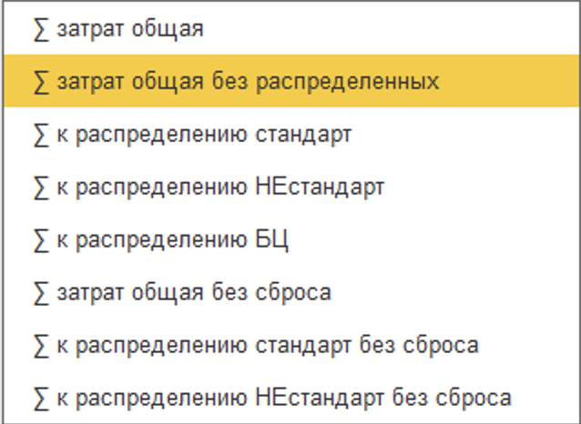
Рис.103. Список маркеров по сумме затрат.
В таблице приведены алгоритмы расчета в зависимости от указанных параметров:
Формула для возмещения: | Маркер по ∑ затрат | Алгоритм расчета системы
Счетчик | --- | Потребление по всем привязанным к договору счетчикам складывается и умножается на тариф расчетного месяца.
Пропорционально площади | ∑ затрат общая без распределенных | Из общей суммы затрат вычитается потребление по счетчикам других арендаторов и дельта умножается на расчетную Долю арендатора, которая считается как: Площадь арендатора/(Площадь общая минус Площадь арендаторов по счетчикам)
Пропорционально площади/ % возмещения от суммы затрат | ∑ к распределению стандарт | Из общей суммы затрат вычитается потребление по счетчикам и суммы арендаторов, рассчитанных по маркеру "∑ затрат общая без распределенных". Дельта умножается на расчетную/фиксированную Долю арендатора
Пропорционально площади/ % возмещения от суммы затрат | ∑ к распределению стандарт | Из общей суммы затрат вычитается потребление по счетчикам и суммы арендаторов, рассчитанных по маркеру "∑ затрат общая без распределенных". Дельта умножается на расчетную/фиксированную Долю арендатора
Счетчик/Фиксированное кол-во единиц | --- | Потребление по всем привязанным к договору счетчикам складывается и умножается на тариф расчетного месяца. Если выбран фикс., то фикс умножается на тариф расчетного месяца
Счетчик | --- | Потребление по всем привязанным к договору счетчикам складывается и умножается на тариф расчетного месяца.
Пропорционально площади | ∑ затрат общая без распределенных | Из общей суммы затрат вычитается потребление по счетчикам и дельта умножается на расчетную Долю арендатора, которая считается как: Площадь арендатора/(Площадь сданная минус Площадь арендаторов по счетчикам)
Пропорционально площади/ % возмещения от суммы затрат | ∑ к распределению стандарт | Из общей суммы затрат вычитается потребление по счетчикам. Дельта умножается на расчетную/фиксированную Долю арендатора
Счетчик | Тариф ГВС без учета сброса, ТОЛЬКО если так предусмотрено договором, если Сброс не выделен отдельно в договоре , то Маркер можно не заполнять и тариф автоматически будет считаться из 3х составляющих, как обычно | Потребление по всем привязанным к договору счетчикам складывается и умножается на тариф расчетного месяца.
Счетчик | Тариф "ГВС только Отпуск воды" и "ГВС без учета сброса", ТОЛЬКО если так предусмотрено договором. Если договором ничего не оговорено, то тариф нужно указать "ГВС с учетом сброса" | Потребление по всем привязанным к договору счетчикам складывается и умножается на тариф расчетного месяца.
Пропорционально площади/ % возмещения от суммы затрат | ∑ к распределению стандарт | Из общей суммы затрат вычитается потребление по счетчикам. Дельта умножается на расчетную/фиксированную Долю арендатора
Пропорционально площади/ % возмещения от суммы затрат | ∑ затрат общая | Общая сумма затрат умножается на расчетную/фиксированную Долю арендатора
согласовывается дополнительно в ЦО | ∑ затрат общая | Необходимо определить площадь мест общего пользования объекта и рассчитать фиксированный процент по формуле: "Площадь арендатора деленная на разницу Общей площади объекта и рассчитанной площади мест общего пользования. Этот % определяет сумму компенсации и внутри помещения и ЗОП
Пропорционально площади | ∑ затрат общая без распределенных | Из общей суммы затрат вычитается потребление по счетчикам и дельта умножается на расчетную Долю арендатора, которая считается как: Площадь арендатора/(Площадь общая/сданная минус Площадь арендаторов по счетчикам)
Пропорционально площади | ∑ затрат общая без распределенных | Из общей суммы затрат вычитается потребление по счетчикам и дельта умножается на расчетную Долю арендатора, которая считается как: Площадь арендатора/(Площадь общая/сданная минус Площадь арендаторов по счетчикам)

Для того, чтобы документ начал действовать, его необходимо сохранить с проведением – кнопка «Провести и закрыть».
Для автоматического создания этапов договора по договору предназначена кнопка , которая имеется на странице «Этапы договора».
По нажатию кнопки, пользователю будет предоставлен интерфейс изменения этапов (см. рисунок 104).
Рисунок 104. Интерфейс автоматического изменения этапов договора («Платежного календаря»).

Платежный календарь
Платежный календарь аналогичен календарю по договору Аренды и подробно описан в соответствующем разделе договора аренды.

Ввод дополнительного соглашения к прочему доходному/расходному договору

Открыть журнал договоров системы, выбрав подпункт «Все договоры». Подробно описано в разделе Заведение прочего договора. Найти в списке прочий договор, к которому вводится дополнительное соглашение, и открыть его. Если по данному договору уже были введены дополнительные соглашения, то они отобразятся в нижней табличной части списка (см. рисунок 105). Внимание! Дополнительное соглашение всегда создается по первоначальному договору, вне зависимости, сколько дополнительных соглашений уже заключено к основному договору.
Для добавления в систему нового дополнительного соглашения к договору необходимо нажать кнопку (Создать на основании) в верхней части окна договора. В выпадающем меню выбрать пункт «Договор прочий» (см. рисунок 106).
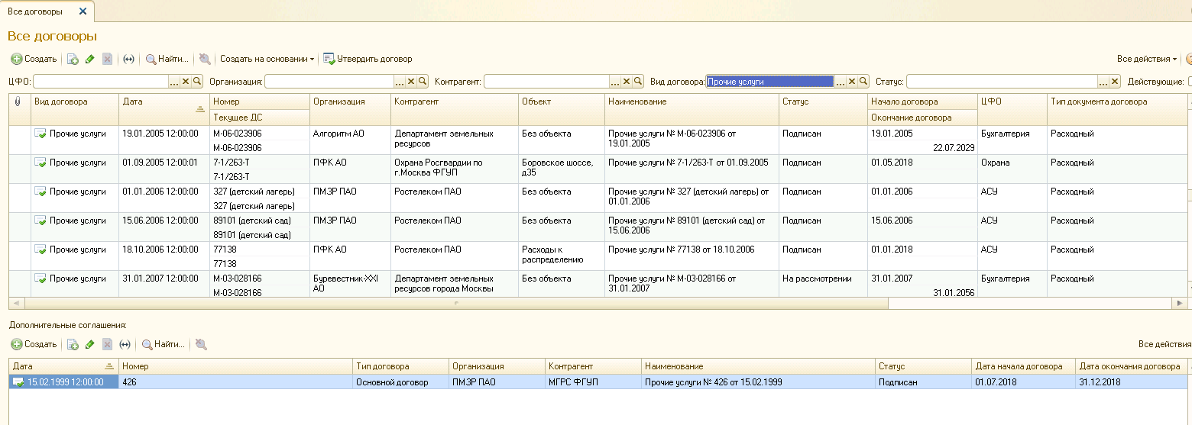
Рисунок 105. Пример прочего договора, по которому уже имеются дополнительное соглашение.

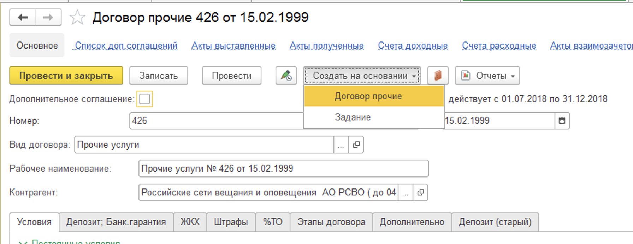
Рисунок 106. Пример окна прочего договора, с кнопкой «Создать на основании».
Откроется окно нового прочего договора. В окне будут заполнены все данные. В новом договоре будет установлен признак и заполнена ссылка на основной договор к которому данное дополнительное соглашение . Пример окна приведен на рисунке 107. По дополнительному соглашению необходимо заполнить общие реквизиты: Дату и номер дополнительного соглашения, изменить период действия.
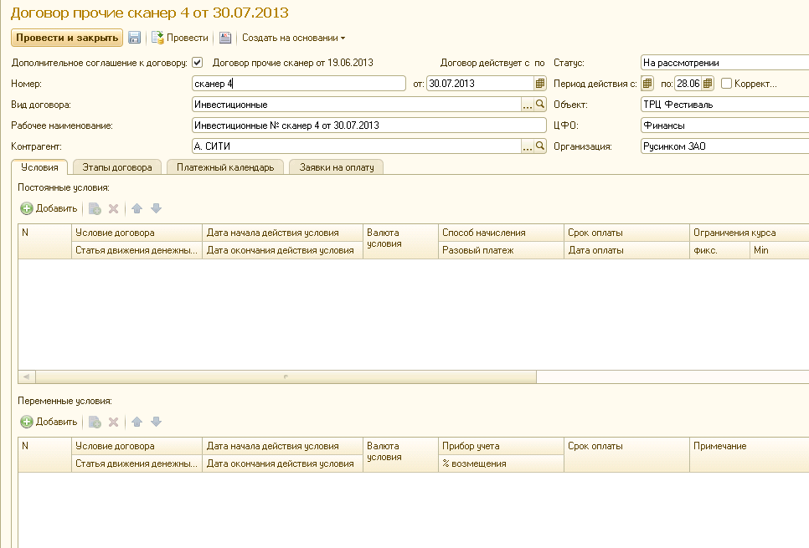
Рисунок 107. Пример окна создания дополнительного соглашения к договору прочему.
В создаваемом документе будут заполнены все страницы. Необходимо внести изменения в страницы «Условия договора, «Этап договора» и «Платежный календарь», чтобы актуализировать весь договор и привести его r тексту дополнительного соглашения.
ВНИМАНИЕ! При заведении дополнительного соглашения необходимо указывать не изменения, которые вносит ДС, а полностью новый договор, который должен получиться после заключения дополнительного соглашения.

Условия договора
После изменения основных реквизитов дополнительного соглашения необходимо изменить страницу «условия», если дополнительное соглашение изменяет условия договора.
Для добавления нового условия в постоянную часть условий необходимо нажать кнопку над соответствующей табличной частью. В Табличную часть добавится новая строка условия, которую необходимо заполнить. Подробно описано в разделе «Заведение прочего договора»

Изменение условий прочего доходного/расходного договора
В системе допускается вносить изменение в договор или дополнительное соглашение к договору пока документ находится на этапе согласования. (Подробнее описано в разделе Примеры заполнения и изменения условий прочего договора). Пока документ не утвержден можно изменять любую страницу документа. ВНИМАНИЕ! Если по договору имеются дополнительные соглашения, доступны изменения только в самом последнем дополнительном соглашении - документе системы.
После изменения условий, необходимо нажать кнопку , для автоматического изменения платежного календаря. Кнопка расположена на странице «Этапы договора». Ограничить автоматический пересчет только нужным условием, по которому менялся расход по приборам (см. рисунок 108).
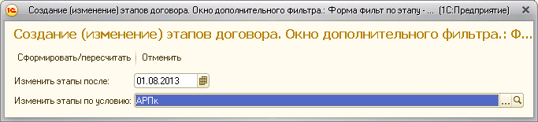
Рисунок 108. Пересчет «Этапов договора» по одному условию.
ВНИМАНИЕ! Система позволит создать/изменить документ «Этапы договора» только с датой после «даты закрытия этапов договора», которая устанавливается плановиками-финансистами. Порядок работы с «Датой закрытия этапов договора» приведен в разделе Закрытие этапов договора на редактирование.
После внесения изменений Документ «Договор прочие» в обязательном порядке проводится после ввода, при помощи кнопки .

Ввод начальных остатков по договору прочему
Если возникает необходимость ввести в систему старый (давно действующий договор), по которому нет необходимости создавать этапы за прошедшие периоды, можно завести договор с начальными остатками.
Для ввода начальных остатков используется документ «Этап договора». Создать документ можно на странице «Этап договора». Для работы с документом используются следующие кнопки:
- создать новый документ «Этап договора» (см. рисунок 109);
- создать новый документ «Этап договора» копированием. Необходимо встать на копируемый документ и нажать кнопку (см. рисунок 109);
- изменить текущий документ «Этап договора» (см. рисунок 109);
- пометить на удаление документ «Этап договора».
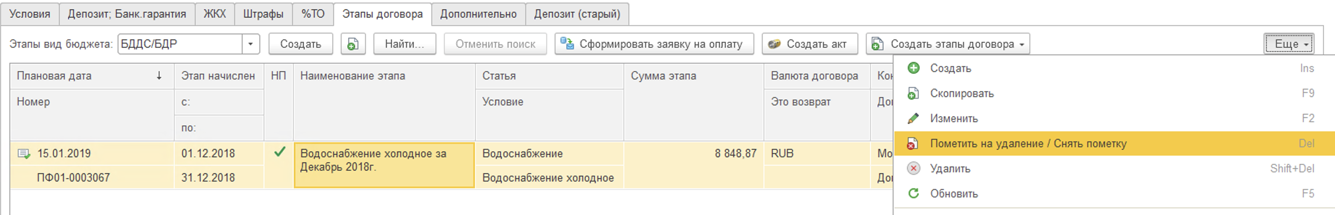
Рисунок 109. Страница «Этапы договора».
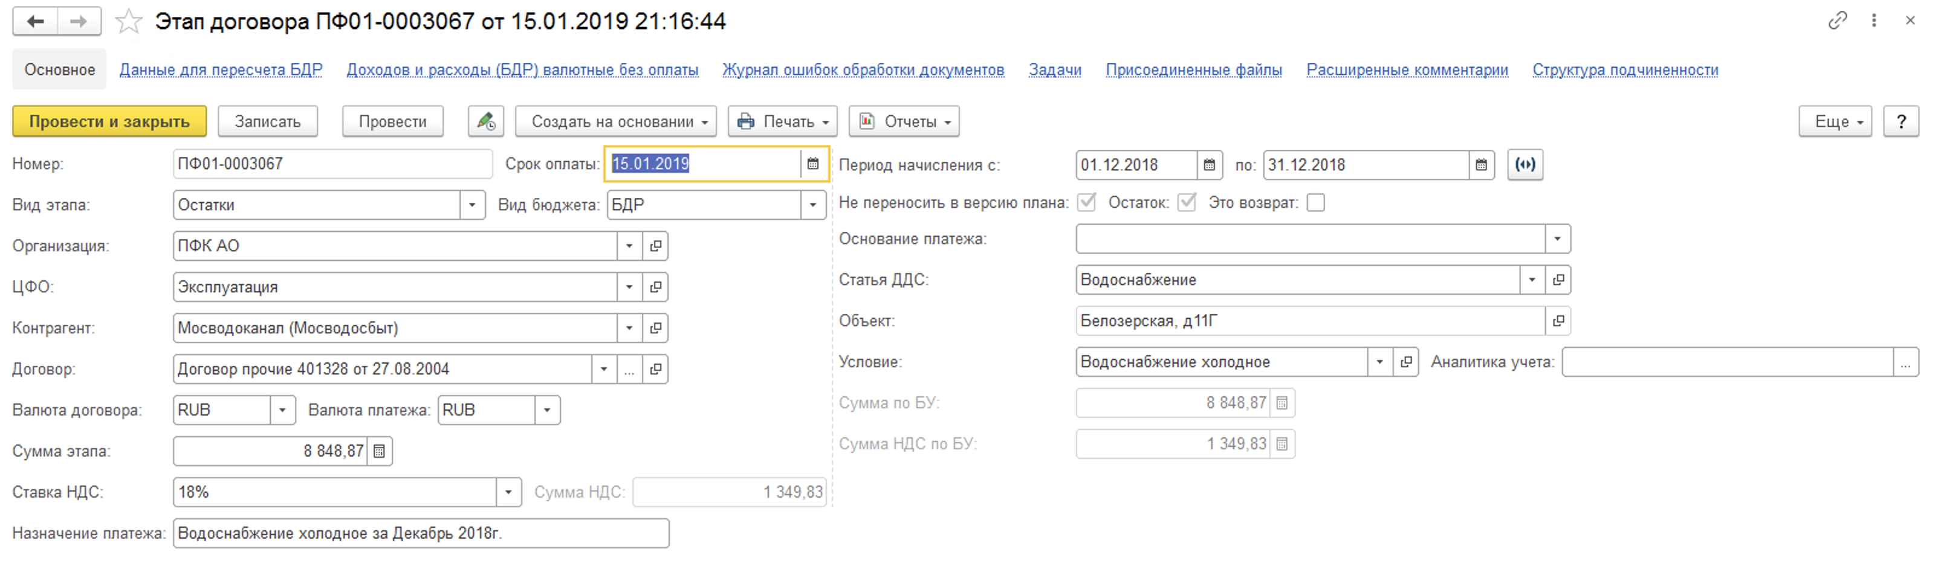
Рисунок 110. Интерфейс документа «Этап договора».
Документ создается на дату, на которую вводится остаток (см. рисунок 110). В документе указывается Статья ДДС, по которой вводится остаток. Если по нескольким статьям имеется неисполненый остаток, то необходимо создать столько документов «Этап договора», сколько статей плана. Под неисполненным остатком понимается сумма поступления или платежа, которая должна была фактически произойти до даты ввода остатка, но не произошла и произойдет позже даты ввода остатка.

Примеры заполнения и изменения условий прочего договора

Заведение бессрочного договора
Предположим, что заключается бессрочный договор, этапы которого необходимо планировать и отражать в плане. Бессрочный договор формируется точно так же как и срочный договор (см. раздел Заведение прочего доходного/расходного договора), но помимо этого необходимо указать:
- Установить признак «Бессрочный» (см. рисунок 111), и очистить дату окончания договора.
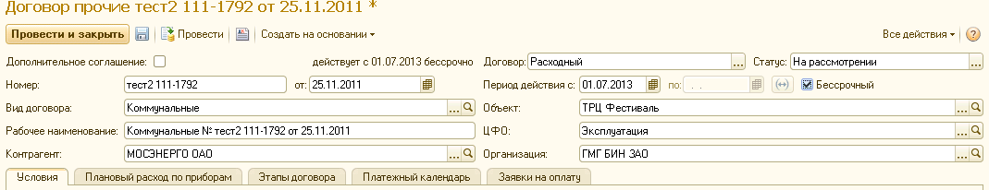
Рисунок 111. Пример изменения даты окончания договора.
- При заполнении закладки «Условия» договора не указывать дату окончания условия.
- Рассчитать новые этапы договора (изменить платежный календарь), нажав кнопку, которая имеется на обеих страницах «Этапы договора» и «Платежный календарь». Подробнее описано в разделе Автоматическое изменение графика погашения процентов.
Внимание! Этапы по бессрочному договору будут сформированы до «даты окончания периода планирования», которая устанавливается администратором системы. По бессрочным договорам система автоматически переформировывает этапы, после сдвига горизонта планирования (см. раздел Горизонт планирования «Дата окончания периода планирования»).

Дополнительное соглашение к договору, меняющую валюту постоянного условия договора
Предположим, что в ходе исполнения прочего договора понадобилось сменить валюту постоянного условия договора. В момент смены валюты условия договора, происходит изменение суммы условия договора.
В этом случае при заведении дополнительного соглашения необходимо:
- Изменить закладку «Условия» договора. А именно указать в отдельных строках периоды, в которых произошло изменение валюты условия договора. При необходимости разбить записи табличной части «Условия» на несколько. В Приведенном на рисунке 112 примере «Условия» договора разбились на две записи.
Рисунок 112. Пример изменения «Условий» прочего договора при смене 13.12.2013г. валюты условия договора. В верхней части условия первоначального договора, в нижней части условия дополнительного соглашения.
- Рассчитать новые этапы договора (изменить платежный календарь), нажав кнопку, которая имеется на обеих страницах «Этапы договора» и «Платежный календарь». Подробнее описано в разделе Автоматическое изменение графика погашения процентов.

Дополнительное соглашение к договору, прекращающее договор досрочно
Предположим, что в ходе исполнения прочего договора понадобилось прекратить договор досрочно.
В этом случае при заведении дополнительного соглашения необходимо:
- Изменить дату окончания договора. В дополнительном соглашении установить признак «Корректировка даты» (см. рисунок 113), и ввести новую дату окончания договора.
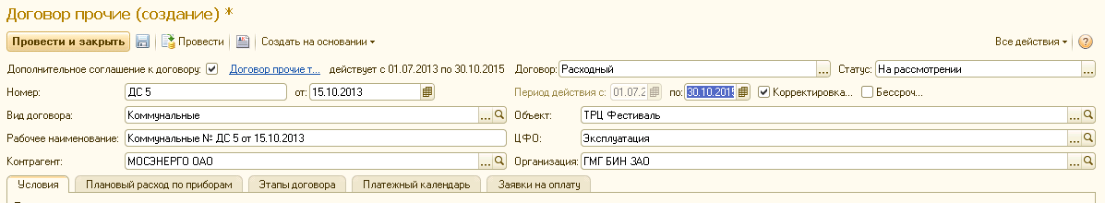
Рисунок 113. Пример изменения даты окончания договора.
- Изменить условия договора на всех закладках. А именно указать по каждому постоянному условию дату окончания условия равную дате окончания договора.
- Рассчитать новые этапы договора (изменить платежный календарь), нажав кнопку, которая расположена на странице «Этапы договора». Подробнее описано в разделе Автоматическое изменение графика погашения процентов.

Статусы договоров
Документы договор могут иметь один из статусов, используемых в системе:
- На рассмотрении;
- Требует дополнительного согласования;
- Подписан
- Аннулирован.
При создании нового договора или дополнительного соглашения документу всегда присваивается статус «На рассмотрении». В дальнейшем документ проходит через цепочку статусов (см. рисунок 114). Изменение статуса договора происходит путем непосредственно в документе.
Создание документа «Договор»

На рассмотрении

Подписан

Выполнен/Аннулирован

Рисунок 114. Основной порядок прохождения документа по статусам.

Удаление договоров
ВНИМАНИЕ! Система не предусматривает удаление введенного документа договор (договор аренды, финансовый договор, прочий договор), если к нему привязаны документы. В этом случае для удаления договора необходимо воспользоваться статусом договора. Удаляемому договору выставляется статус «Выполнен/аннулирован». Статусы договоров описаны в разделе Статусы договоров.

Планирование

Создание версии плана
План холдинга может существовать на один и тот же период в неограниченном количестве версий. Для работы с версиями плана в системе существует справочник «Версии плана/бюджета».
Открыть справочник можно через пункт «Версии плана/бюджета» раздела «Документы» системы (см. рисунок 115).
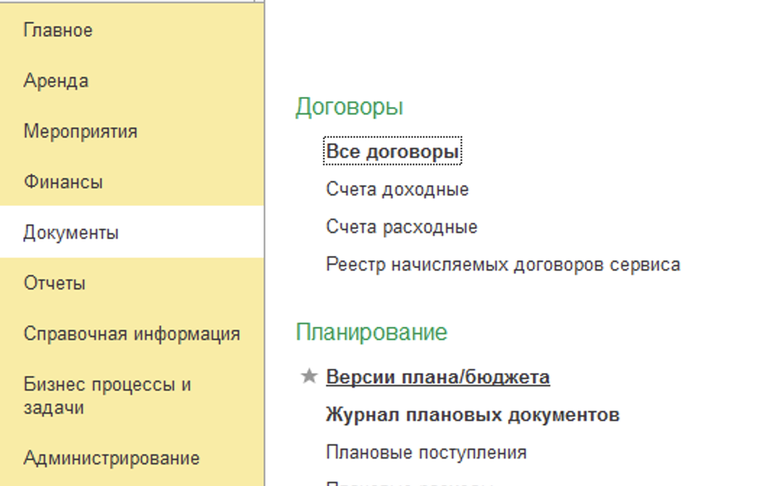
Рисунок 115. Пример главного меню системы. Пункт «документы».
Откроется интерфейс просмотра записей справочника. Для удобства пользования в системе управления холдингом справочник реализован в иерархическом виде. Пользователь может самостоятельно строить дерево версий. Объединяя или разделяя версии плана по собственному усмотрению. Пример записей справочника «Версии плана/бюджета» приведен на рисунке 116.
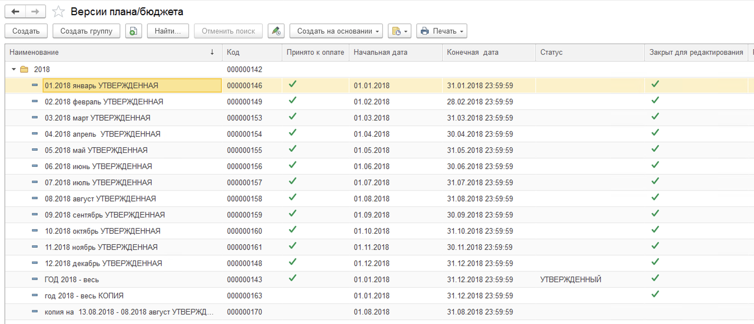
Рисунок 116. Пример списка версий плана/бюджета.
В системе управления холдингом имеется возможность создавать версии плана на год или на месяц. Система позволяет работать с неограниченным количеством версий планов на один и тот же период, как годовых, так и месячных.
Все версии планов видны для сотрудников с уровнем доступа «Финансит/плановик», для прочих пользователей системы (пользователей исполняющих план) видны только версии с признаками «Утвержденная версия» или «Рабочая версия».
«Утвержденная версия» - это версия плана, которая должна исполняться сотрудниками холдинга. Именно по данным «Утвержденной версии» происходит:
- утверждение первичных документов (заявок на оплату);
- привязка фактических документов к плану;
- расчет отклонений курсовых разниц.
Система позволяет иметь на один и тот же период только две утвержденные версии – одну годовую и одну месячную.
«Рабочая версия» - это версия плана, которая находятся в настоящий момент в процедуре формирования плана и с которой могут работать все сотрудники холдинга: добавлять, изменять план, согласовывать и утверждать плановое задание.
Для добавление в систему новой версии плана необходимо нажать кнопку , после чего откроется интерфейс работы с версией (см. рисунок 117). Если версия плана уже существует в системе, то для ее изменения необходимо открыть нужную запись справочника (см. рисунок 117).
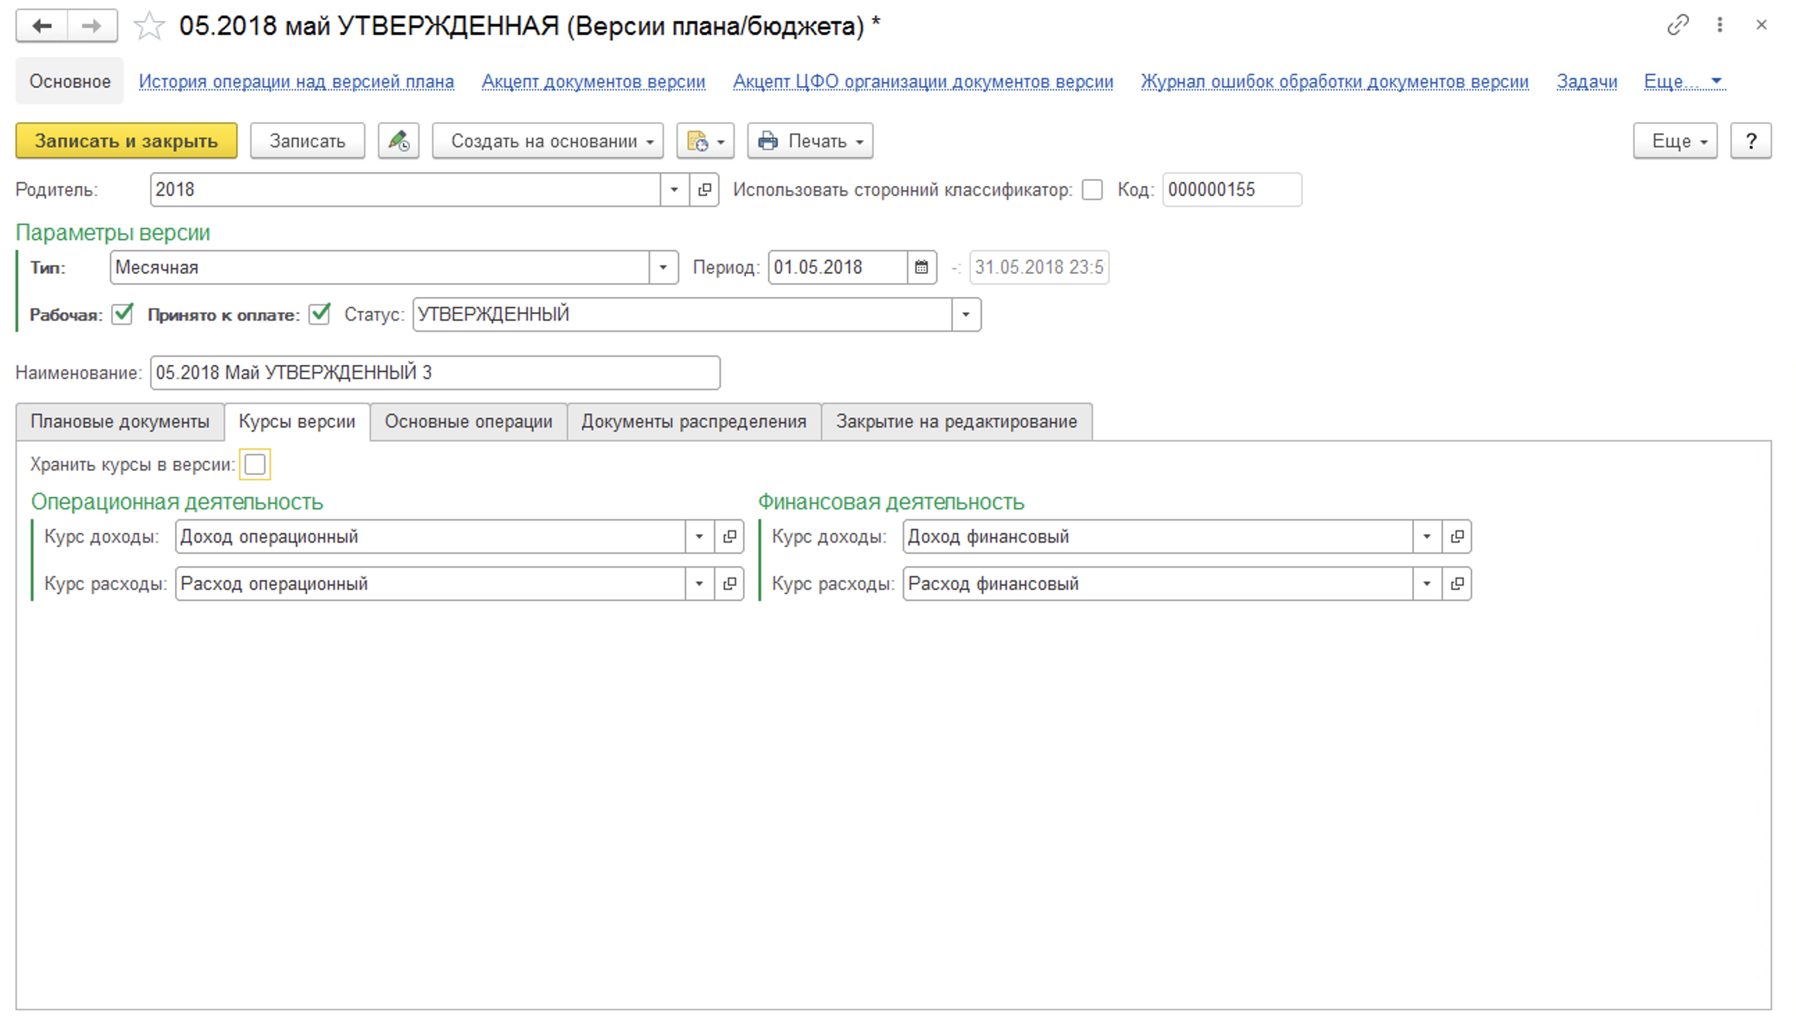
Рисунок 117. Пример интерфейса версии плана/бюджета.
При создании версии плана/бюджета пользователь должен заполнить следующие реквизиты:
- Родитель – узел, к которому нужно подвязать данную версию плана;
- Наименование – формируется автоматически, но может быть изменено пользователем;
- Тип версии – выбор из списка: Годовая версия или месячная версия;
- Период версии – первое число, нужного периода (года или месяца);
- Для определения курсов валют при планировании, на закладке «Курсы версии» необходимо указать:
  - Планы курсов валют, которые будут использоваться в плановых документах версии Версия плана позволяет указывать четыре различных плана курсов валют для разных типов плановых документов (см.рис.117):
    - План курсов валют – для доходных документов операционной деятельности;
    - План курсов валют – для расходных документов операционной деятельности;
    - План курсов валют – для доходных документов финансовой деятельности;
    - План курсов валют – для расходных документов финансовой деятельности;
  - Либо выбрать вариант хранения курсов в версии и внести курсы по всем валютам и Планам курсов валют в таблицу (см.рис.118).
- Признак, что версия является «Принятой у оплате»;
- Признак, что версия является рабочей.

Для сохранения новой версии или сохранения изменений необходимо нажать кнопку «Записать и закрыть».
Справочник «Версия плана» позволяет хранить курсы версии в регистрах «Плана курсов валют» или непосредственно в версии плана.
Для хранения курсов непосредственно в Версии плана необходимо проставить признак «Хранить курсы в версии» (см. рисунок 118).
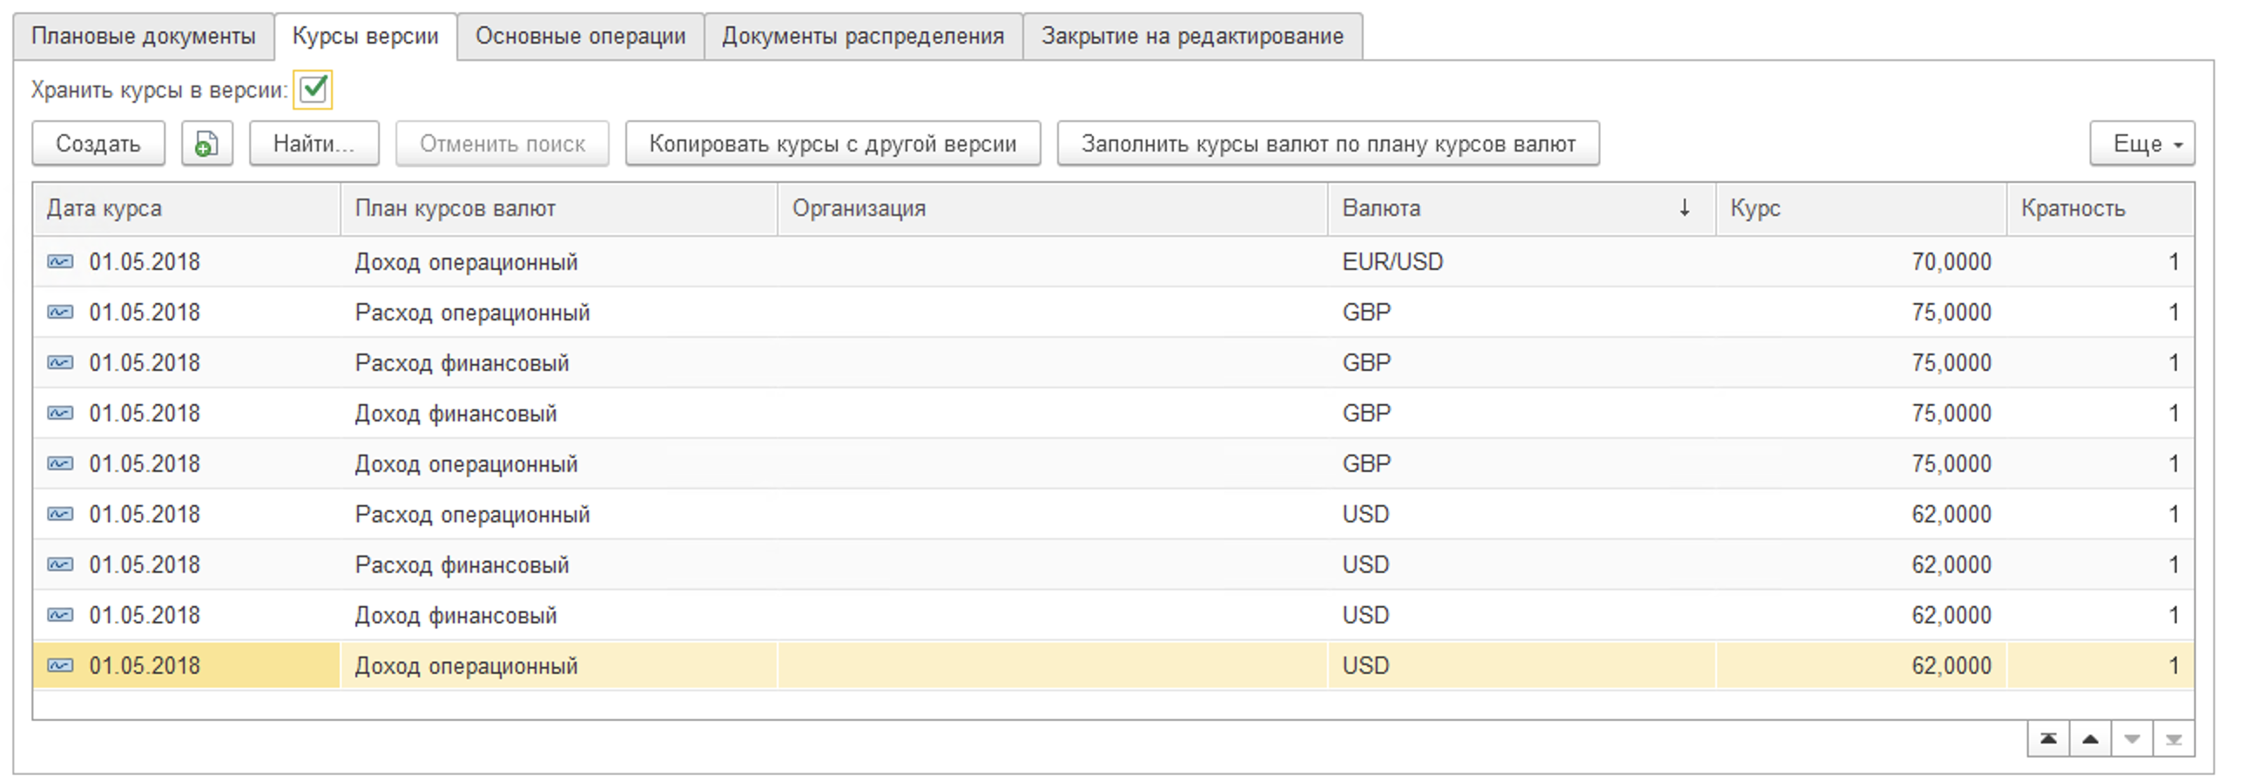 Рисунок 118. Пример хранения курсов версии непосредственно в версии плана/бюджета.
В этом случае будет отображена табличная часть с курсами валют. Пользователь сможет завести тип курса, валюту и значение курса. Значение курса будет действовать на весь период версии. В качестве помощи заполнения курсов валют пользователь может воспользоваться кнопкой «Заполнить курсы валют по версии» (см. рисунок 119).
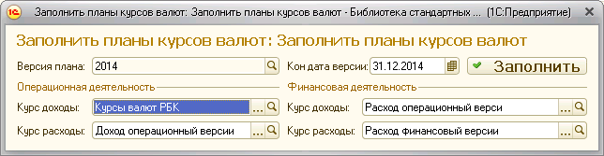
Рисунок 119. Заполнение курсов версии по планам курсов валют.
При нажатии на кнопку откроется интерфейс, в котором можно указать какие Планы курсов валют будут использованы при формировании записей курсов. По нажатию на кнопку «Заполнить», табличная часть с курсами версии плана будет заполнена. При необходимости пользовать может ее отредактировать вручную.
Запись в справочнике «Версии плана/бюджета» не хранит непосредственно данные плана. Все данные плана хранятся в «Плановых документах», однако интерфейс записи справочника «Версии плана/бюджета», позволяет автоматически и вручную обрабатывать плановые документы, а также получать информацию о курсах версии.
В случае, если курсы не хранятся в версии плана, а используются регистры «Плана курсов валют», то для отображения использующихся значений курсов валют версии используется пункт меню Перейти «Отобразить курсы валют». В результате, пользователю в виде дерева будут отображены значения курсов валют, действующих на период версии плана/бюджета (см. рисунок 120).
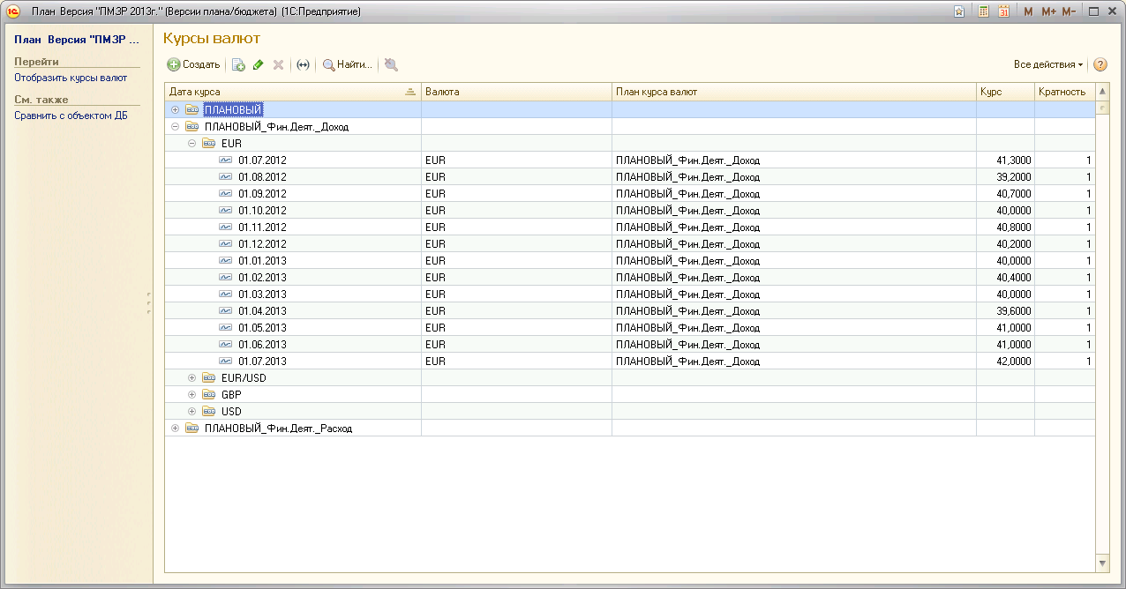
Рисунок 120. Пример курсов валют, используемых в версии плана/бюджета.

Автоматизированная работа с плановыми документами версии плана
Для автоматического формирования или обновления плана по договорам (на основании Этапов договора и Счетов) можно воспользоваться кнопкой «Сформировать/обновить план по договорам» на странице «Плановые документы» формы Версии плана (см.рис.121).
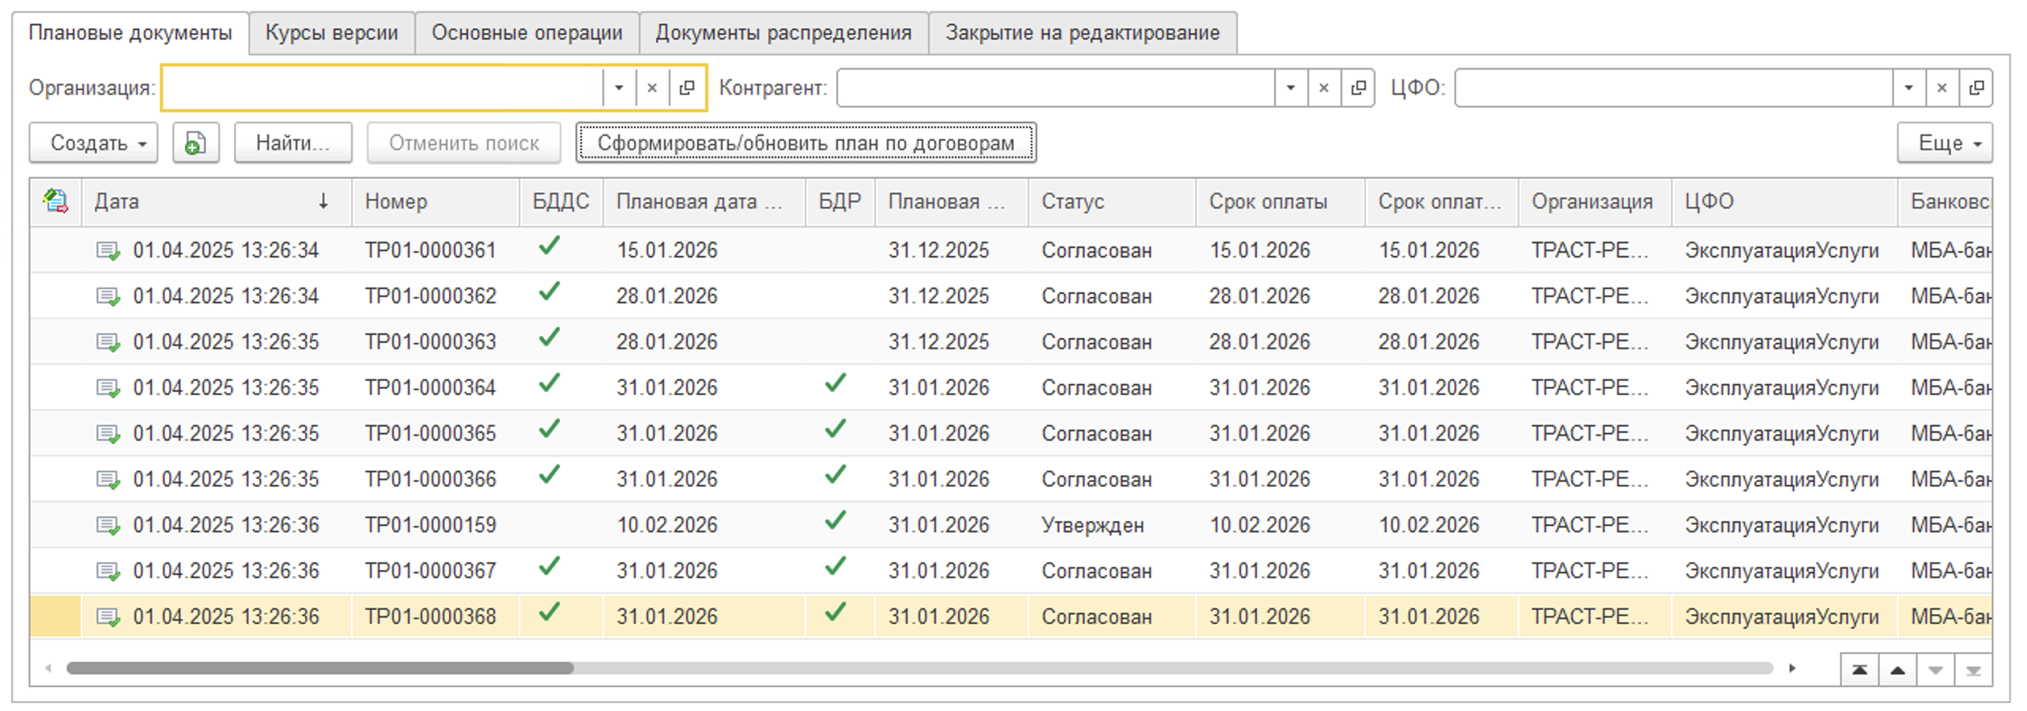
Рисунок 121. Страница «Плановые документы формы Версии плана.
Для автоматической работы с плановыми документами версии можно воспользоваться кнопками на странице «Основные операции» интерфейса записи справочника «Версии плана/бюджета» (см. рисунок 122).

Планирование по договорам.
Версия плана позволяет формировать плановые документы на основании данных «Этапов договора» (см. раздел Ведение договоров), а так же «Счет доходный» и «Счет расходный».
Создание плановых документов делается при помощи кнопки «Сформировать/обновить план по договорам» в командной панели на странице «Плаовые документы» (см.рис.121).
Кнопка работает совместно с тремя фильтрами (см. рисунок 121):
- Организация;
- Контрагент;
- ЦФО
В результате нажатия кнопки в версию плана будут добавлены в виде плановых документов все этапы договоров, которые попали по фильтрам и попадают на период версии. Плановые документы будут пересчитаны в валюту платежа по договору по планам курсов валют версии плана/бюджета (см. раздел Создание версии плана).
Все измененные плановые документы будут переведены в статус «Созданы автоматически».

Работа с документами версии плана.
Для работы с плановыми документами версии плана бюджета используются три кнопки (см. рисунок 122):
- Скопировать версию плана;
- Пересчитать курсовые разницы;
- Перепроведение перенесенных планов.
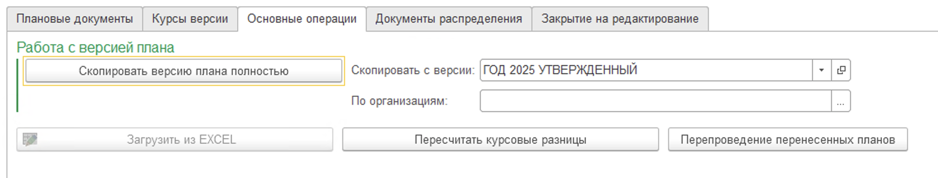
Рисунок 122. Интерфейс автоматической работы с плановыми документами в версии плана/бюджета.
Если необходимо скопировать плановые документы из другой версии, то это делается при помощи кнопки «Скопировать версию плана». Предварительно необходимо указать версию плана, с которой производится копирование плановых документов.
Кнопка работает совместно с фильтром:
- По организациям (см. рисунок 122).
В результате нажатия кнопки в версию плана будут добавлены плановые документы, которые попали по фильтру и попадают на период версии. Плановые документы НЕ БУДУТ ПЕРЕСЧИТАНЫ по планам курсов валют версии плана/бюджета. Для пересчета плановых документов на новый план курсов валют необходимо воспользоваться кнопкой «Пересчитать курсовые разницы» (см. рисунок 122).
В случае если в плановых документах необходимо пересчитать курсы (в версии изменили план курсов валют или плановые документы были скопированы с другой версии в которой другой план курсов валют) можно воспользоваться кнопкой «Пересчитать курсовые разницы» (см. рисунок 122).
В результате нажатия кнопки плановые документы, которые попадают на период версии, будут пересчитаны по курсам валют, что содержатся в планах курсов валют версии плана. Плановые документы останутся со статусами, с которыми они лежат на момент пересчета в версии.
В результате нажатия кнопки плановые документы, которые попали по фильтру и попадают на период версии, получат статус «Утвержден» (см. раздел Статусы плановых документов).

Документ «Форма ввода бюджета».
Для автоматизированного формирования плановых документов в версию плана предназначен документ «Форма ввода бюджета». Документ имеет несколько сценариев работы, которые наглядно представляют данные для планирования в виде интерактивного аналитического отчета, который позволяет анализировать данные перед формированием документов и формировать их выборочно (не по всем этапам и счетам, как в случае автоматического формирования по кнопке из формы справочника «Версии плана/бюджета»).
Для создания и работы с документами «Форма ввода бюджета» необходимо перейти в раздел «Документы» и найти пункт «Форма ввода бюджета» в подразделе «Планирование» (см.рис.123).
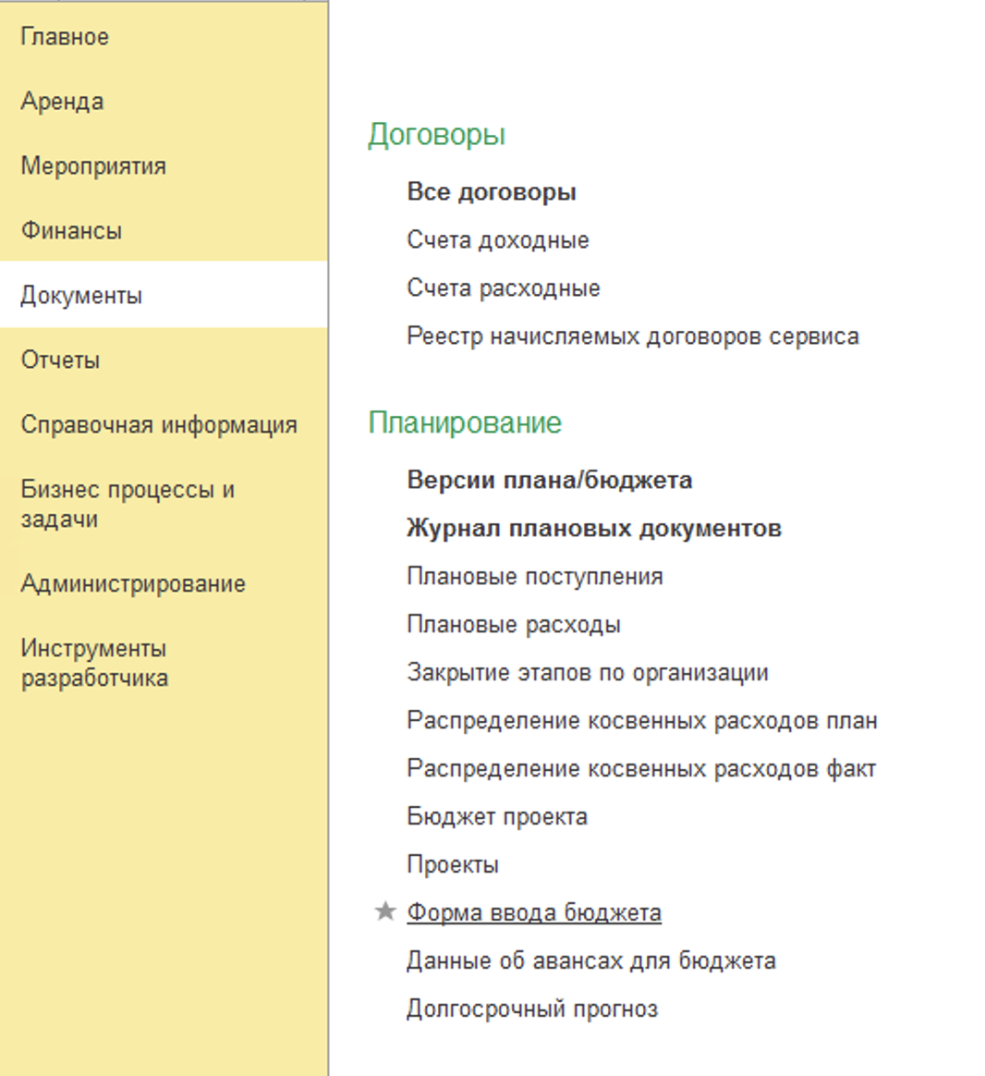
Рисунок 123. Размещение «Формы ввода бюджета» в главном меню системы.
При нажатии откроется форма списка документов «Форма ввода бюджета» (см.рис.124).
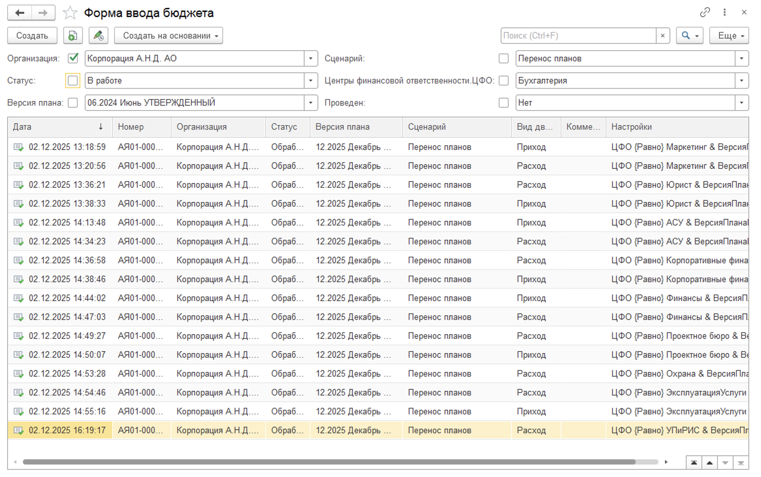Рисунок 124. Форма списка документов «Форма ввода бюджета».
Для добавление в систему нового документа необходимо нажать кнопку , после чего откроется форма документа (см.рис.125). Страница «Основные» содержит основные реквизиты документа, определяющие сценарий работы и состав данных для анализа и формирования планов:
- Сценарий – сценарий работы – определяет состав полей отбора данных вид аналитической таблицы отчета на закладке «Данные плана». Список сценариев:
  - Перенос планов;
  - Перенос планов по финансовым договорам;
  - Формирование месячной версии;
  - Формирование месячной версии по Аренде;
  - Формирование месячной версии по финансовым договорам.
- Организация
- Версия плана
- Вид движения – позволяет ограничивать данные документа статьями с определенным видом движения. Список для выбора:
  - Приход
  - Расход
  - Приход/расход – без ограничения по виду движения (и приход и расход).
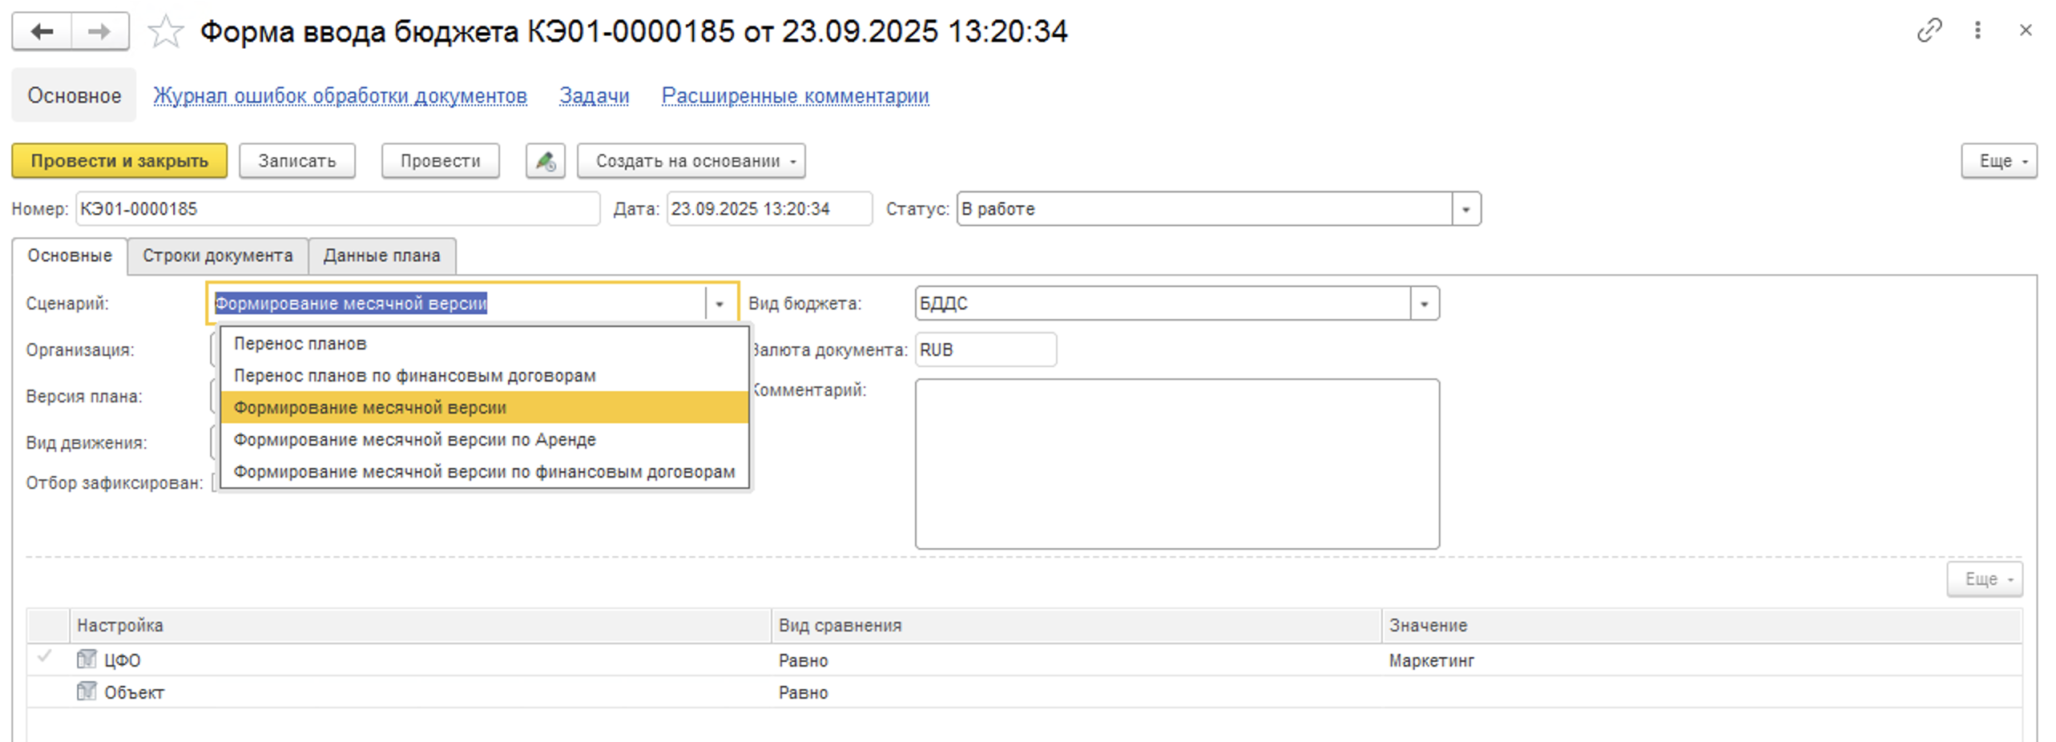
Рисунок 125. Форма документа «Форма ввода бюджета».
Сценарии работы:
- Перенос планов. Предназначен для формирования переносов неисполненных планов из одной версии в другую (из завершившегося месяца бюджета в один из следующих) по любым договорам, кроме финансовых. На рис.126 изображена аналитическая таблица для этого сценария.
- Перенос планов по финансовым договорам. Предназначен для формирования переносов неисполненных планов из одной версии в другую (из завершившегося месяца бюджета в один из следующих) по финансовым договорам. На рис.126 изображена аналитическая таблица для этого сценария.
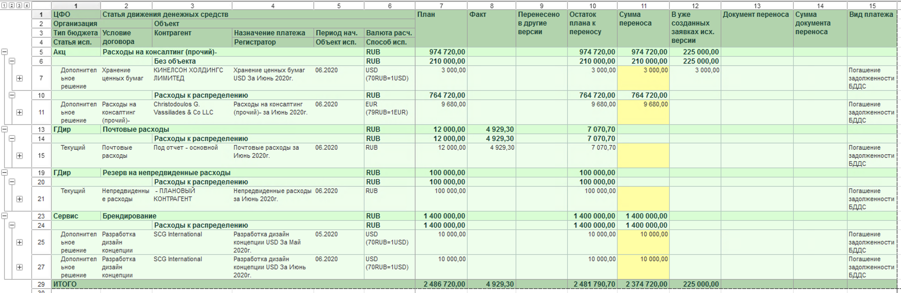
Рисунок 126. Аналитическая таблица сценария «Перенос планов» и «Перенос планов по финансовым договорам».
- Формирование месячной версии. Предназначен для формирования месячной версии бюджета на основании Этапов договоров и Счетов доходных и расходных по прочим договорам. На рис.127 изображена аналитическая таблица для этого сценария. В отчете
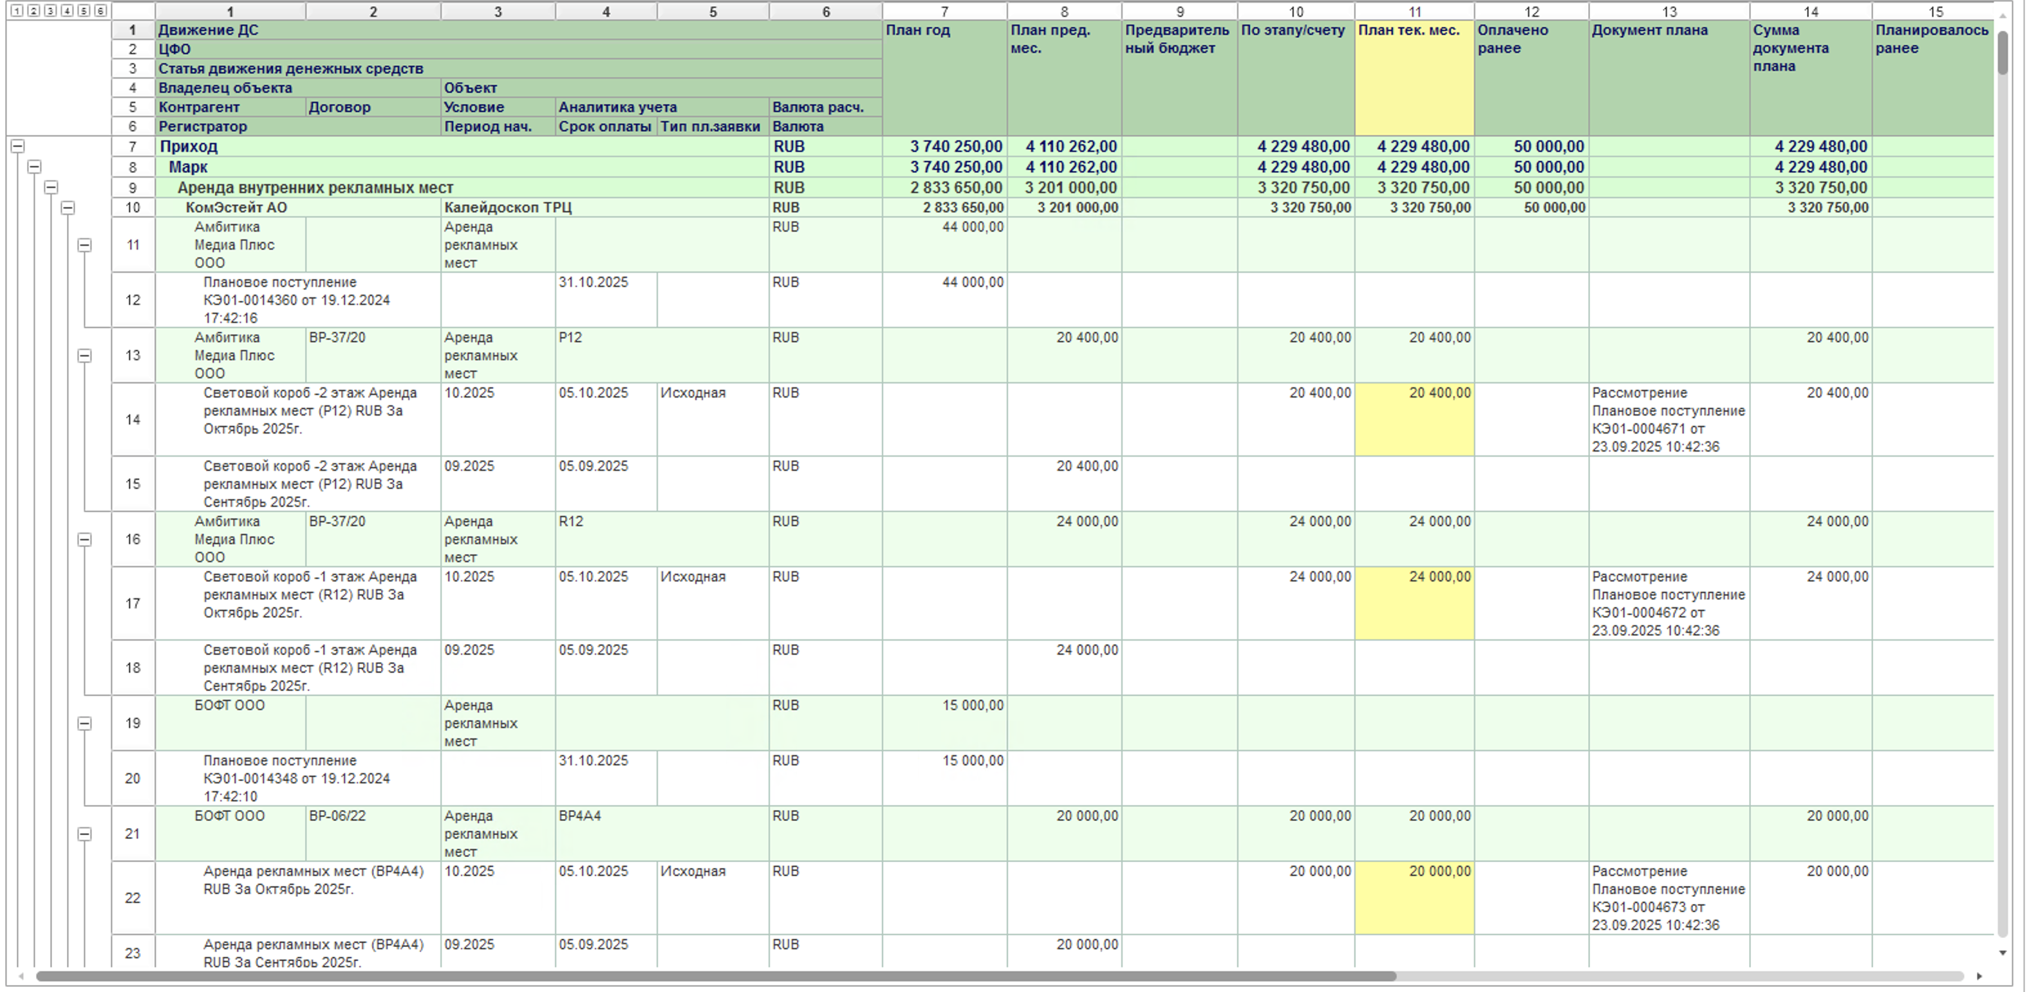
Рисунок 127. Аналитическая таблица сценария «Формирование месячной версии».
- Формирование месячной версии по Аренде. Предназначен для формирования месячной версии бюджета на основании Этапов договоров и Счетов доходных и расходных по Договорам аренды.
- Формирование месячной версии по финансовым договорам. Предназначен для формирования месячной версии бюджета на основании Этапов договоров и Счетов доходных и расходных по Финансовым договорам и Векселям.

Подбор документов доходов и расходов в версию плана.
Плановые документы формируют одновременно два плана: план доходов и расходов (БДР) и план движения денежных средств (БДДС). Период, к которому относится документ в БДДС, определяется полем «Плановая дата». Период, к которому относится документ в БДР, определяется полем «Дата начисления». Если какая-то из дат не попадает в период версии плана, то в данной версии документ не отражается в соответствующем плане. Если «Плановая дата» не попадает в период версии, то документ не отражается в БДДС, но отражается в БДР. Если «Дата начисления» не попадает в период версии, то документ не отражается в БДР, но отражается в БДДС.

Пересчет курсовых разниц по фактическим документам.
Курсовые разницы документов исполнения плана (фактических документов) всегда рассчитываются по планам курсов валют «Утвержденной» версии плана. Если в ходе исполнения версии плана пришлось изменить план курсов валют, или сменить «Утвержденную» версию плана, то необходимо воспользоваться кнопкой 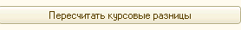.
Кнопка «Пересчитать курсовые разницы» перепроводит все фактические документы (платежные поручения и кассовые ордера) за период действия версии плана.

Ручная работа с плановыми документами версии плана
Интерфейс записи справочника «Версии плана/бюджета» позволяет работать с плановыми документами, созданными по версии.
Состав плановых документов версии отображается на закладке «Плановые документы» (см. рисунок 128).
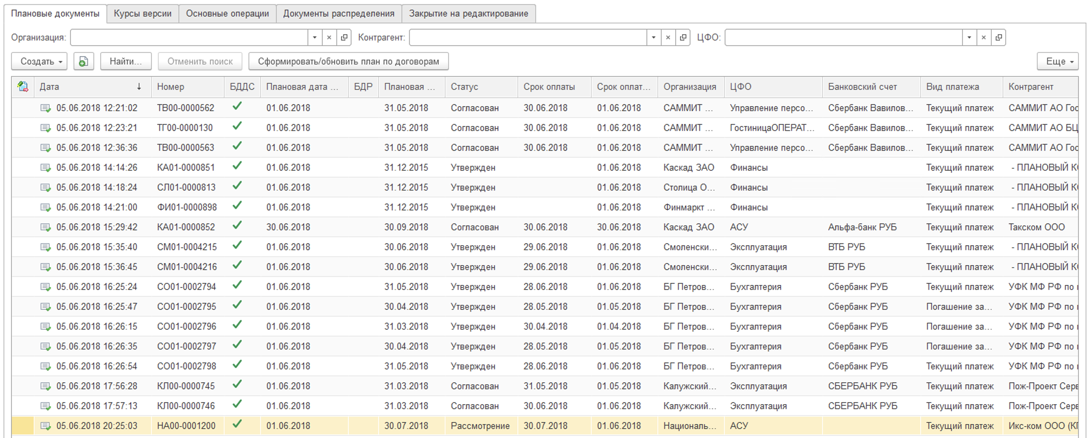
Рисунок 128. Интерфейс ручной работы с плановыми документами в версии плана/бюджета.
Интерфейс визуализирует весь состав плановых документов версии, а также:
- Статусы документов;
- Статью плана;
- Вид платежа;
- Договор;
- Валюту и сумму документа
- И др.
Интерфейс позволяет открывать и изменять плановые документы вручную: смещать дату документа, менять сумму, менять статус документа. В интерфейсе можно воспользоваться фильтрами по организации и контрагенту.
Интерфейс доступен не всем пользователям. Все прочие пользователи системы могут воспользоваться интерфейсом Журнала плановых документов.
Перейти к журналу плановых документов можно в разделе «Документы» главного меню системы (см. рисунок 129).
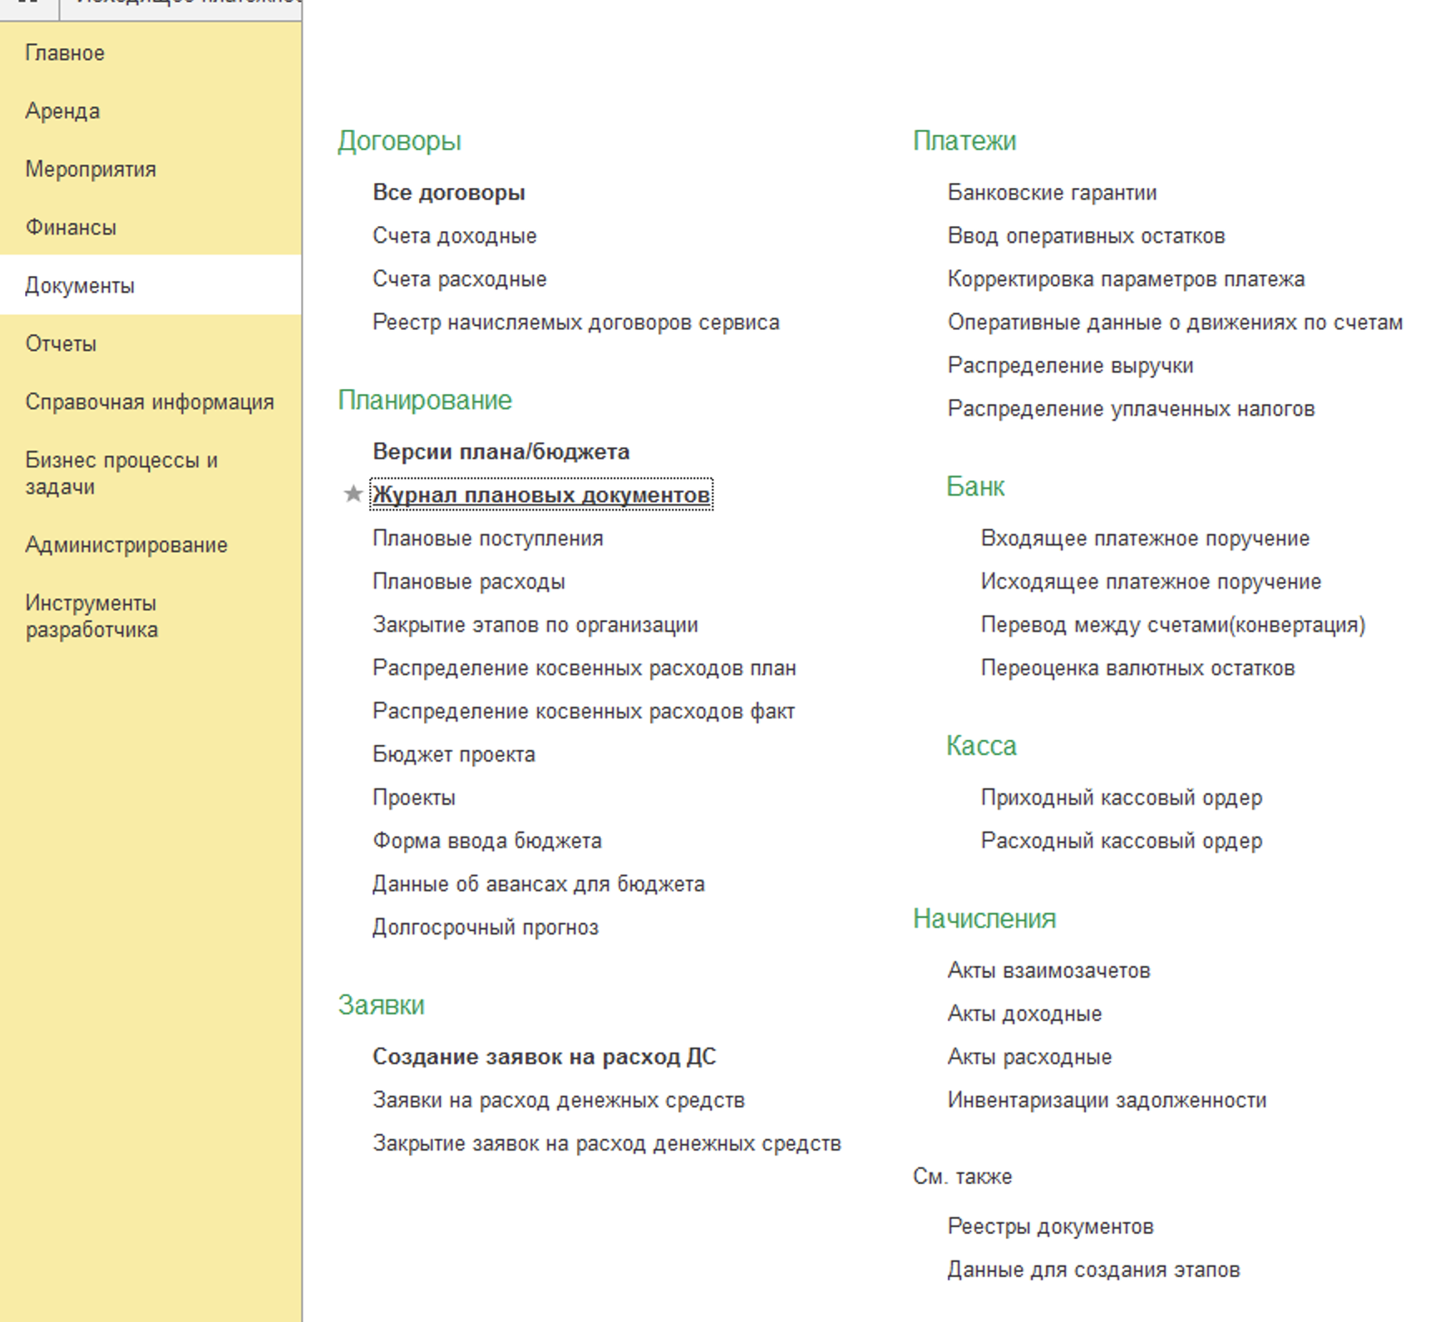
Рисунок 129. Пример главного меню системы. Раздел «Документы».
Откроется интерфейс просмотра журнала плановых документов (см. рисунок 130). Для работы только с документами одной версии, необходимо воспользоваться фильтром по версии плана (см. рисунок 130).
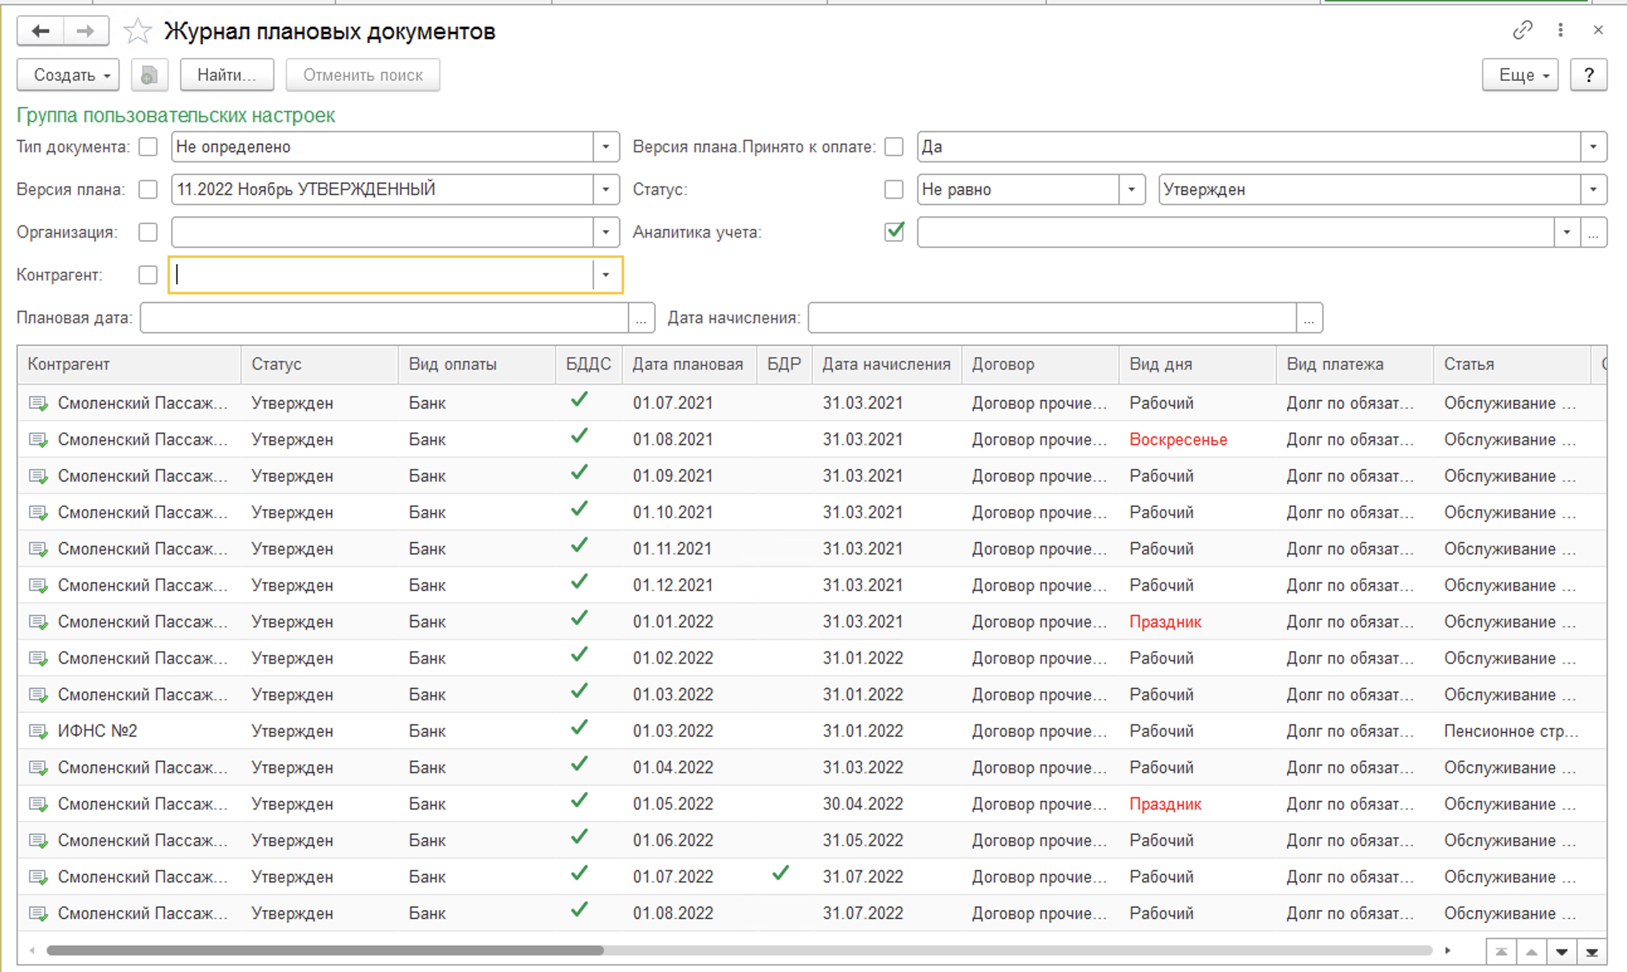
Рисунок 130. Пример интерфейса журнала плановых документов
Журнал плановых документов позволяет создавать, открывать и изменять плановые документы вручную: смещать дату документа, менять сумму, менять статус документа. В интерфейсе можно воспользоваться фильтрами по организации и контрагенту и т.п.

Импорт плановых документов в версию плана/бюджета из excell
Система управления холдингом позволяет формировать плановые документы в версии плана/бюджета на основании записей документа Excell.
Документы можно формировать (импортировать из excel) только в годовую не закрытую на редактирование версию плана/бюджета.
Импорт документов из excell делается при помощи кнопки .
После нажатия на кнопку открывается интерфейс импорта, приведенный на рисунке 131.
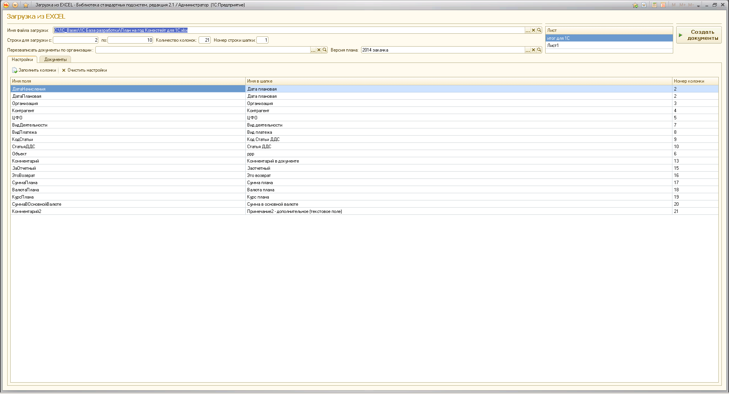
Рисунок 131. Интерфейс импорта плановых документов из excel в версию плана/бюджета.
В интерфейсе необходимо указать:
- Имя файла загрузки;
- Лист excel с которого грузятся данные;
- Номера строк для загрузки «с».. «по»;
- Номер строки шапки, в которой указаны наименования колонок в файле;
- Организацию, по которой будут перезаписываться плановые документы. Если организация не указана, то импортируемые документы будут добавляться.
После заполнения, указанной выше информации, необходимо нажать кнопку «заполнить колонки», на странице «Настройки». Система проставит соответствие полям планового документа колонкам в файле excel. Для тех полей, которые были не настроены или настроены не верно, необходимо указать колонки excel руками.
После проведения настройки необходимо перейти на страницу документы и нажать кнопку «Заполнить табличную часть» (см. рисунок 132)
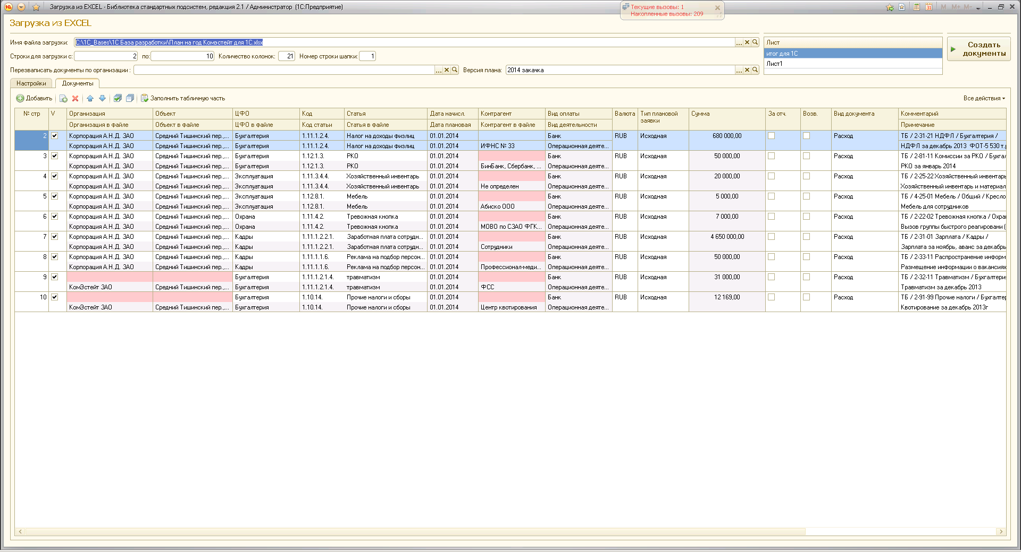
Рисунок 132. Интерфейс импорта плановых документов из excel в версию плана/бюджета.
Система сформирует интерфейс загруженных из excel записей, для формирования документов. Каждая строка – прообраз планового документа. Поля документов, которые система не смогла заполнить выделены красным цветом. Поля можно заполнить руками или автоматически.
Для автоматического заполнения поля необходимо кликнуть на значение в файле данного поля (нижняя строка). Откроется окно автоматического заполнения (см. рисунок 133).
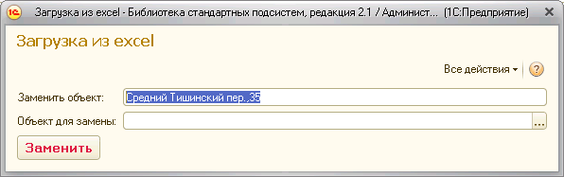
Рисунок 133. Интерфейс автоматической замены поля (в данном примере для поля «объект»).
Пользователь должен указать какое значение поля нужно заполнять, для текущего текста в файле excel. Система пройдется по всем строкам файла и везде, где в данной колонке стоит данное значение, подставит нужное значение поля.
Если какие-то документы (строки) не нужно импортировать, то их можно выключить из обработки, сняв галку выделения «V».
Для создания плановых документов необходимо нажать кнопку 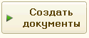.
Система сформирует плановые документы, которые можно просмотреть, кликнув на ссылку в колонке документ (см. рисунок 134)
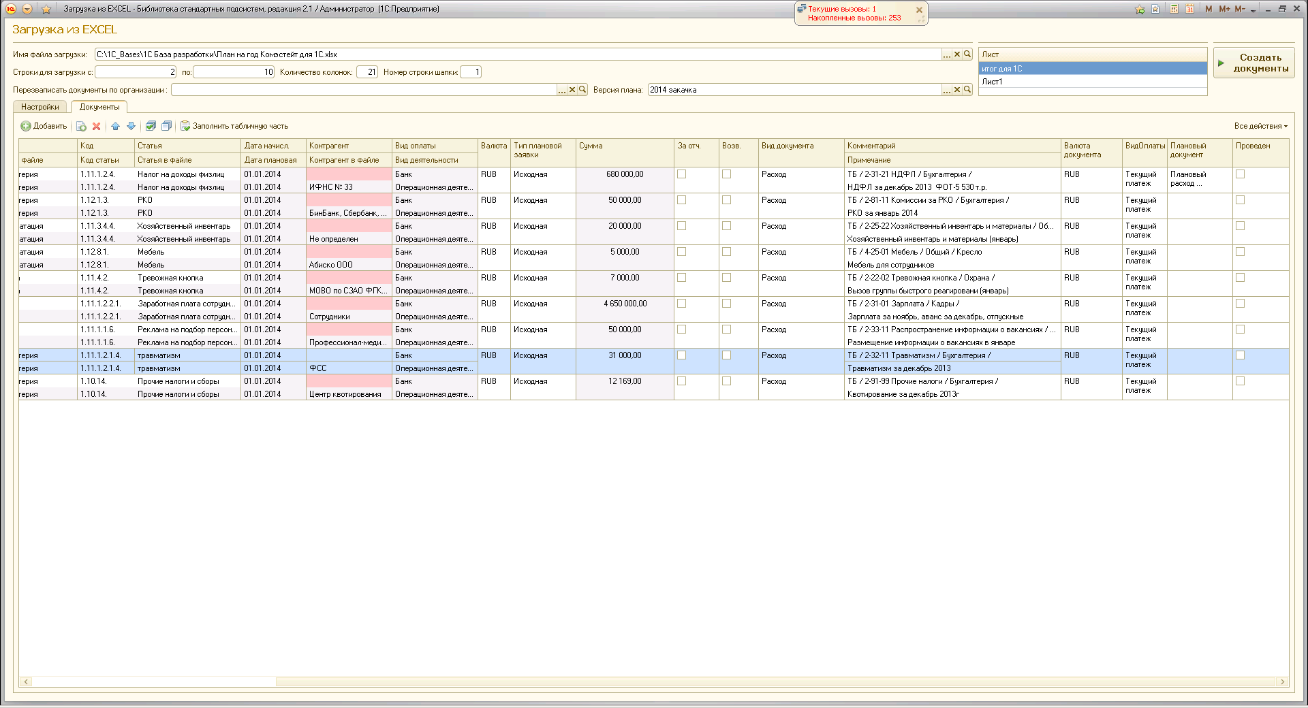
Рисунок 134. Интерфейс импорта плановых документов из excel в версию плана/бюджета.

Закрытие версии плана на редактирование
Система управления холдингом позволяет закрывать на редактирование версию плана для всех пользователей.
Закрытие версии плана происходит из интерфейса записи справочника «Версии плана/бюджета» (см. раздел Создание версии плана) на странице «Закрытие на редактирование» (см. рисунок 135).
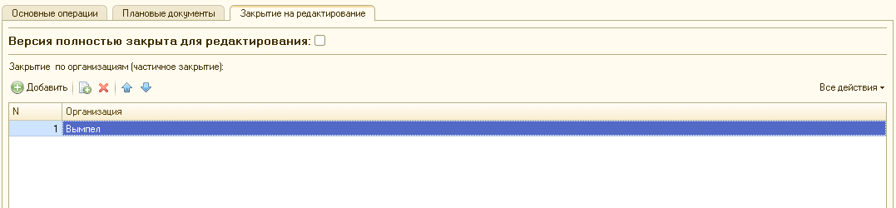
Рисунок 135. Интерфейс закрытия версии плана/бюджета на редактирование.
Возможно закрыть версию полностью, для чего необходимо установить признак (см. рисунок 135).
Если версию необходимо закрыть только по отдельным организациям, то нужно воспользоваться табличной частью «Закрытие по организациям» (см. рисунок 135). Добавление в табличную часть запись по организации (при помощи кнопки ) приводит к закрытию плановых документов на редактирование.

Удаление версии плана
Удаление версии плана, происходит при помощи кнопки в интерфейсе справочника «Версии плана/бюджета» (см. рисунок 136).
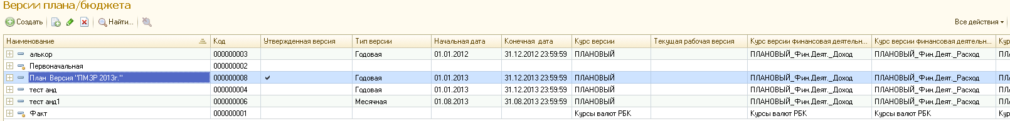
Рисунок 136. Интерфейс справочника «Версии плана/бюджета».
Версия плана/бюджета помечается на удаление, а также помечаются на удаление все плановые документы версии.

Статусы плановых документов
Плановые документы могут иметь один из статусов, используемых в системе:
- Создан автоматически;
- На доработку;
- Рассмотрение;
- Повторное рассмотрение;
- Акцептован ЦФО организации;
- Акцептован ЦФО организации повторно;
- Требует дополнительного акцепта;
- Акцептован;
- Акцептован повторно;
- Требует дополнительного согласования;
- Согласован;
- Согласован повторно;
- Утвержден;
- Отклонен.
При создании нового планового документа автоматическими процедурами интерфейса «Версия плана» (см. раздел Создание версии плана) документ получает статус «Создан автоматически». При создании планового документа вручную - ему всегда присваивается статус «Рассмотрение». В дальнейшем документ проходит через цепочку статусов (см. рисунок 137). Изменение статуса планового документа производится непосредственно в документе.

Создание документа автоматически из «Версии плана»
Создание документа вручную

Создан автоматически
На рассмотрении

Требует доп. согласования

Отклонен
Утвержден

Рисунок 137. Основной порядок прохождения документа по статусам.

Закрытие этапов договора на редактирование
Пользователям с определенным уровнем доступа (плановикам-финансистам), предоставлена возможность закрывать на редактирование «Этапы договора» для всех пользователей. Данный запрет ограничивает возможность вноса изменений в договоры пользователями.
Доступ закрывается на определенную дату, разную для каждой организации холдинга. Для изменения/просмотра дат запрета редактирования этапов нужно воспользоваться подменю «Документы» главного меню системы (см. рисунок 138).
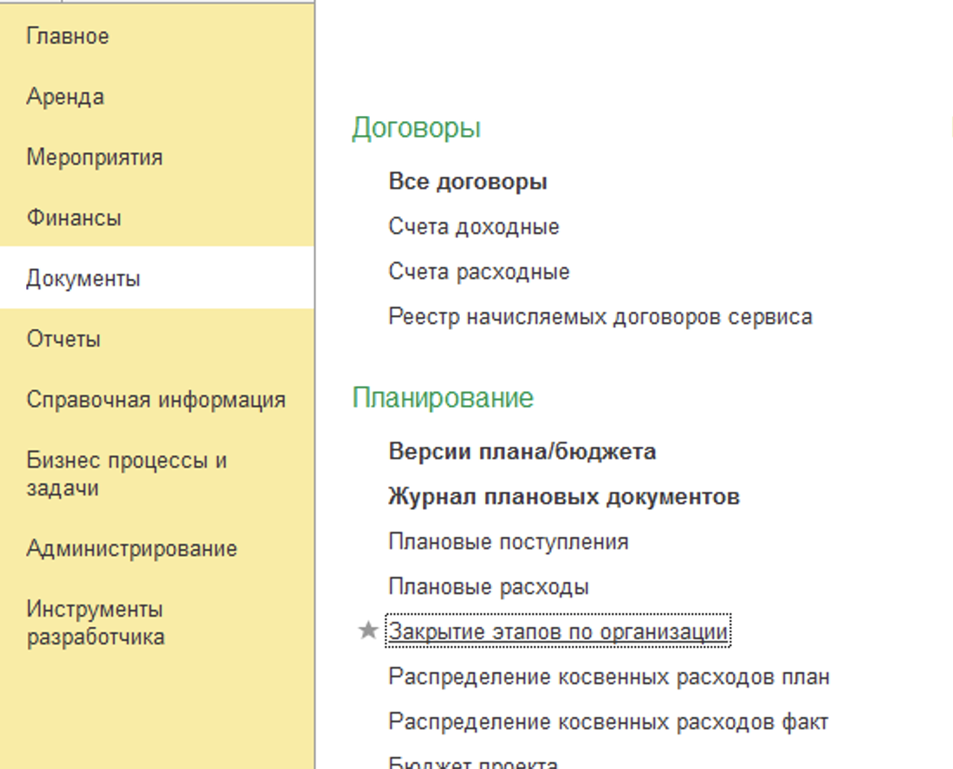
Рисунок 138. Дата запрета редактирования этапов договора в подменю «Документы» главного меню системы.
При выборе пункта «Закрытие этапов по организации» открывается окно просмотра/изменения дат (см. рисунок 139).
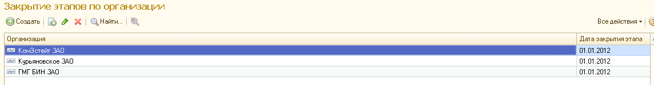 Рисунок 139. Интерфейс просмотра дат закрытия этапов договоров на редактирование по организациям.
Для смены даты редактирования необходимо выбрать запись нужной организации. Откроется интерфейс изменения даты закрытия этапов (см. рисунок 140).
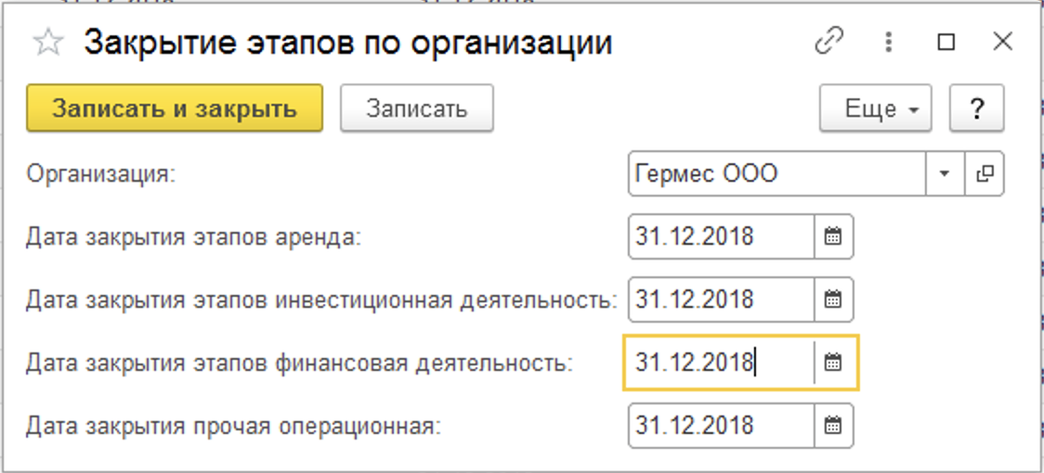
Рисунок 140 Интерфейс изменения «Даты закрытия редактирования этапов договора по организации».
Этапы отдельно закрываются для договоров аренды, финансовых, инвестиционных и прочих операционных.

Горизонт планирования «Дата окончания периода планирования»
Пользователям с определенным уровнем доступа (администратору системы), предоставлена возможность ограничивать создание документа «Этапы договора» по максимальной дате для всех пользователей. Данный запрет ограничивает возможность создания этапов для бессрочных договоров.
Изменение/просмотр «даты окончания периода планирования» возможен в интерфейсе настройки «Параметры управленческого учета», расположенного в разделе «Администрирование» главного меню системы (см. рисунок 141).
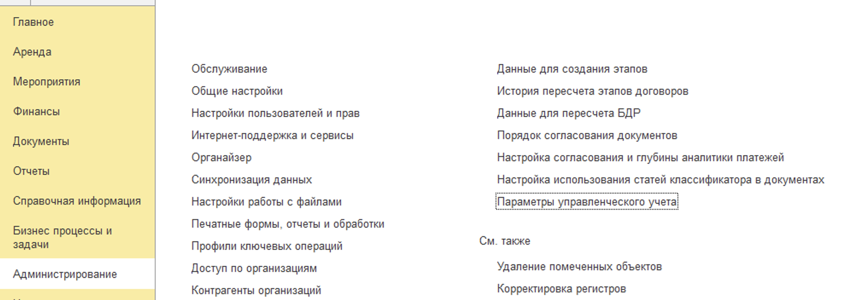
Рисунок 141. Открытие «Параметров управленческого учета».
При выборе пункта «Параметры управленческого учета» открывается окно просмотра/изменения параметров (см. рисунок 142).
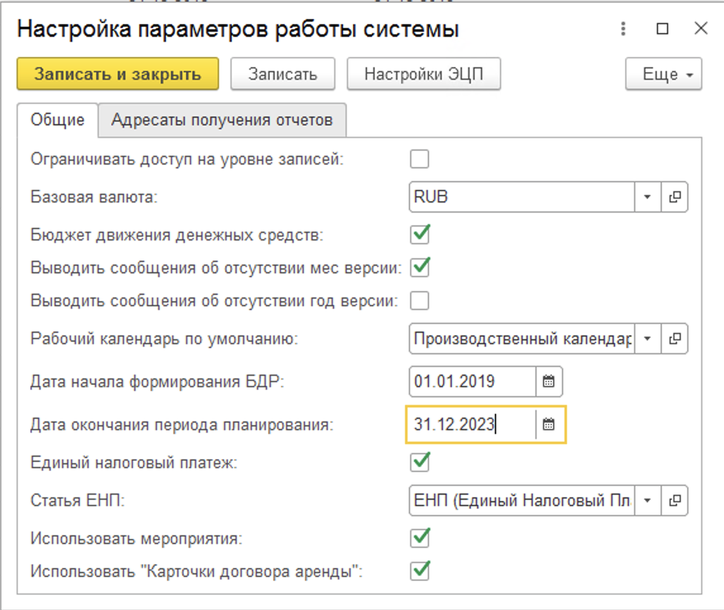
Рисунок 142. Интерфейс изменения «Параметров управленческого учета».

Контроль и исполнение плана

Ведение заявок на оплату
Заявки на оплату являются основным механизмом системы управления холдинга по оперативному контролю исполнения плана. Система не позволяет формировать расходные платежи, без наличия утвержденной заявки на оплату.

Создание заявки на расход денежных средств
Заявки на оплату могут быть созданы в системе несколькими способами:
- Заявка может быть создана на основании этапа договора, если платеж осуществляется по договору;
- Заявка может быть создана на основании планового документа утвержденной версии плана;
- Заявка может быть создана вручную.

Ввод заявок на оплату на основании «Этапа договора»
Для ввода заявки по этапу договора необходимо войти в интерфейс договора. Поиск договора надо производить в журнале договоров (см. раздел Ведение договоров).
Для открытия нужного договора необходимо воспользоваться кнопкой , после чего необходимо перейти на закладку «Этапы договора» (см. рисунок 143). После чего необходимо выделить этап, по которому будет формироваться заявка на платеж. Создание заявки происходит по нажатию кнопки , после чего будет открыт интерфейс нового документа «Заявка на расход денежных средств» (см. рисунок 144).
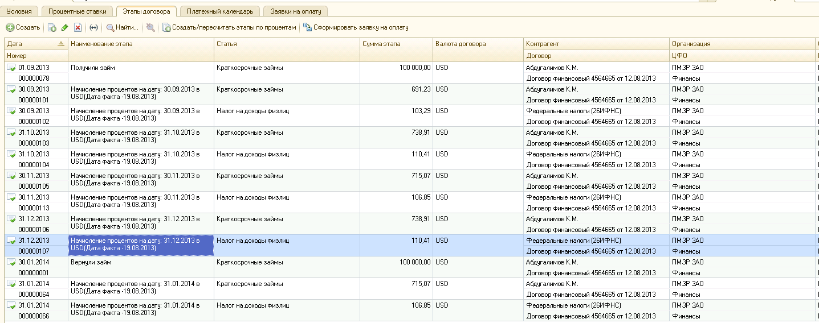
Рисунок 143. Пример закладки «Этапы договора» интерфейса договора.
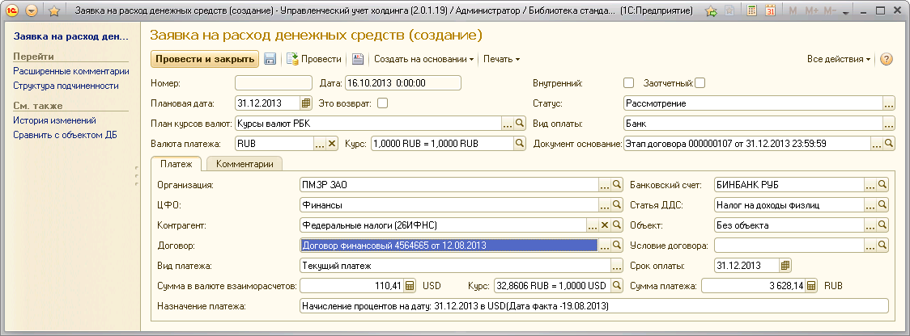
Рисунок 144. Пример интерфейса заявки на расход денежных средств.
Заявка на расход денежных средств будет создана со статусом «Рассмотрение» (см. раздел Статусы заявок на оплату). Документ будет полностью заполнен данными из документа «Этап договора». Пользователь системы может изменить нужные реквизиты документа (см. раздел Ввод заявок на оплату вручную). Для сохранения документа необходимо нажать кнопку «Провести и закрыть».

Ввод заявок на оплату на основании «Планового документа»
Для ввода заявки по плановому документу, необходимо войти в интерфейс планового документа. Поиск планового документа надо производить в журнале плановых документов (см. раздел Работа с документами версии плана.)
Для работы только с документами одной версии, необходимо воспользоваться фильтром по версии плана (см. рисунок 145).
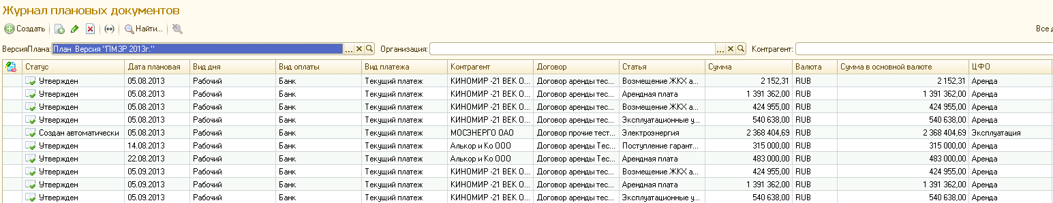
Рисунок 145. Установка фильтра по версии плана в журнале плановых документов
Необходимо выделить нужный плановый документ в журнале и открыть его при помощи кнопки . Внимание! Создавать заявки на оплату можно только по плановым документам на расход денежных средств. Откроется интерфейс планового документа (см. рисунок 146).
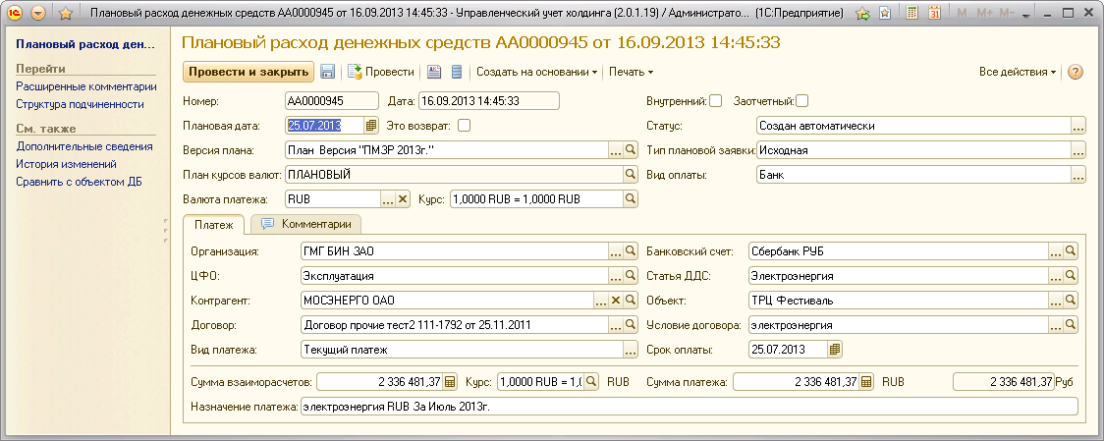
Рисунок 146. Пример интерфейса планового документа
Для создании заявки на расходование денежных средств необходимо нажать кнопку и выбрать в меню пункт «заявка на расход денежных средств». Откроется интерфейс документа «заявка на расход денежных средств» (см. рисунок 147).
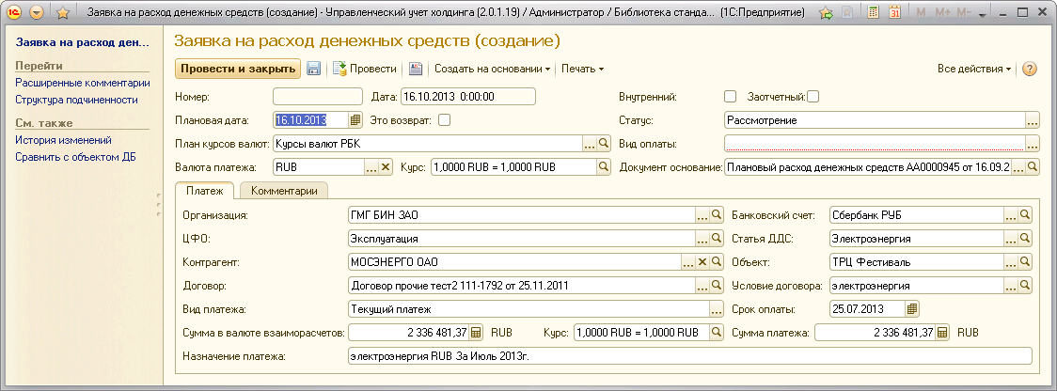
Рисунок 147. Пример интерфейса заявки на расход денежных средств.
Заявка на расход денежных средств будет создана со статусом «Рассмотрение» (см. раздел Статусы заявок на оплату). Документ будет полностью заполнен данными из документа «Этап договора». Пользователь системы может изменить нужные реквизиты документа (см. раздел Ввод заявок на оплату вручную). Для сохранения документа необходимо нажать кнопку «Провести и закрыть».

Ввод заявок на оплату вручную
Ручное формирование заявок на оплату происходит в интерфейсе «Реестра заявок на оплату».
Открыть реестр можно в разделе «Документы» главного меню системы (см. рисунок 148).
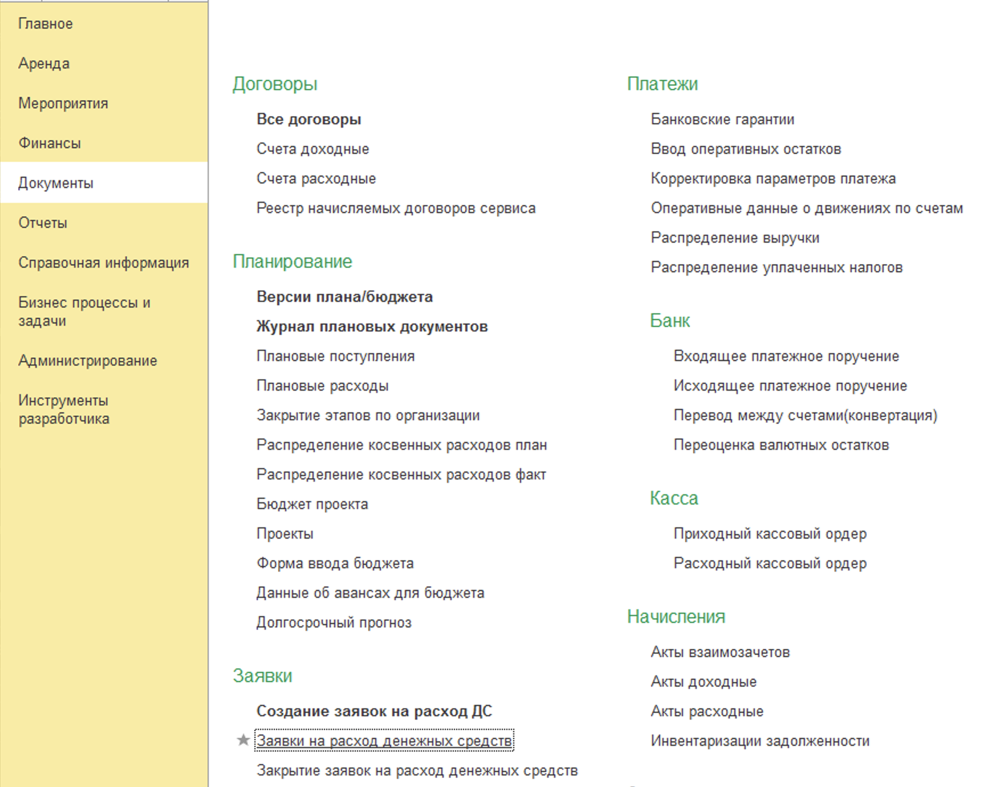
Рисунок 148. Пример главного меню системы. Пункт «документы» подпункт «Заявка на расход денежных средств».
Откроется интерфейс реестра заявок на оплату (см. рисунок 149). Для создания нового документа «Заявка на расход денежных средств необходимо нажать кнопку , после чего откроется интерфейс ввода заявки на оплату (см. рисунок 150).
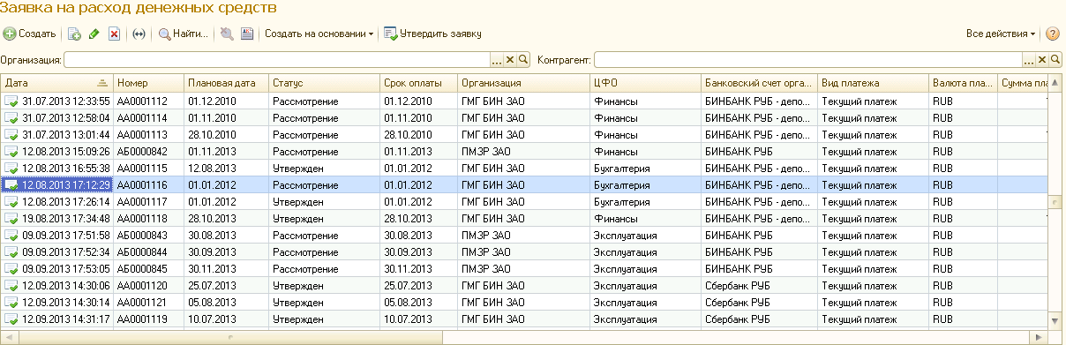
Рисунок 149. Пример интерфейса реестра заявок на оплату.
Рисунок 150. Пример интерфейса заявки на расход денежных средств.
Пользователю необходимо заполнить следующие реквизиты документа:
- Плановая дата – планируемой датой платежа;
- Вид оплаты – выбор из справочника «Видов оплат»;
- Валюта платежа – выбор из справочника валют;
- Документ основание – Плановый документ, на основании которого формируется заявка на оплату. Доступны плановые документы «Утвержденной версии» (см. раздел Создание версии плана); На основании данных планового документа будут заполнены реквизиты:
  - Организация – выбор из справочника организаций»
  - ЦФО – выбор из справочника ЦФО;
  - Контрагент – выбор из справочника контрагентов;
  - Договор;
  - Статья ДДС;
  - Объект – выбор из справочника объектов;
  - Условие договора;
  - Сумма взаиморасчетов;
  - Курс;
  - Сумма платежа;
  - Срок оплаты;
  - Назначение платежа;
- Банковский счет, с которого будет произведена оплата. Выбор из справочника банковские счета.
Для сохранения документа необходимо нажать кнопку «Провести и закрыть».

Согласование заявок на оплату
Анализ заявок на оплату, требующих согласования происходит посредством специального интерфейса. Интерфейс вызывается нажатием ссылки в разделе «Текущие дела» на начальной странице системы в разделе «Заявки». Ссылка будет иметь надпись согласно уровню согласования, который доступен пользователю (см.рис.151). ВНИМАНИЕ!!! Ссылка в «Текущих делах» появляется тогда есть Заявки, требующие согласования пользователя.
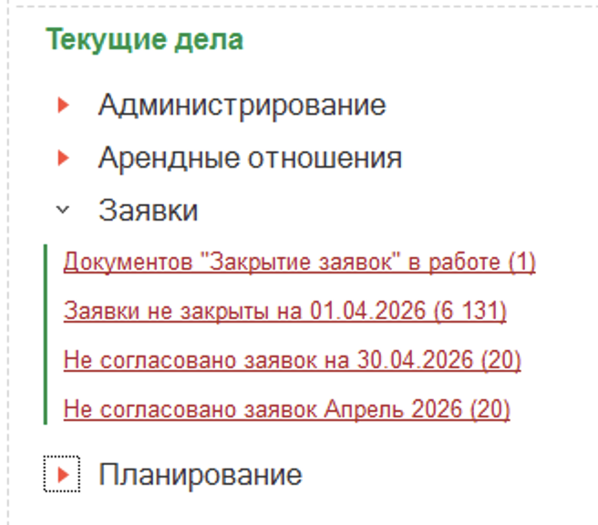
Рисунок 151. Раздел «Текущие дела» начальной страницы с развернутым разделом «Заявки».
По ссылке откроется рабочее место (РМ) согласования (акцепта или утверждения, в зависимости от уровня в цепочке согласования) заявок на оплату (см.рис. 152).
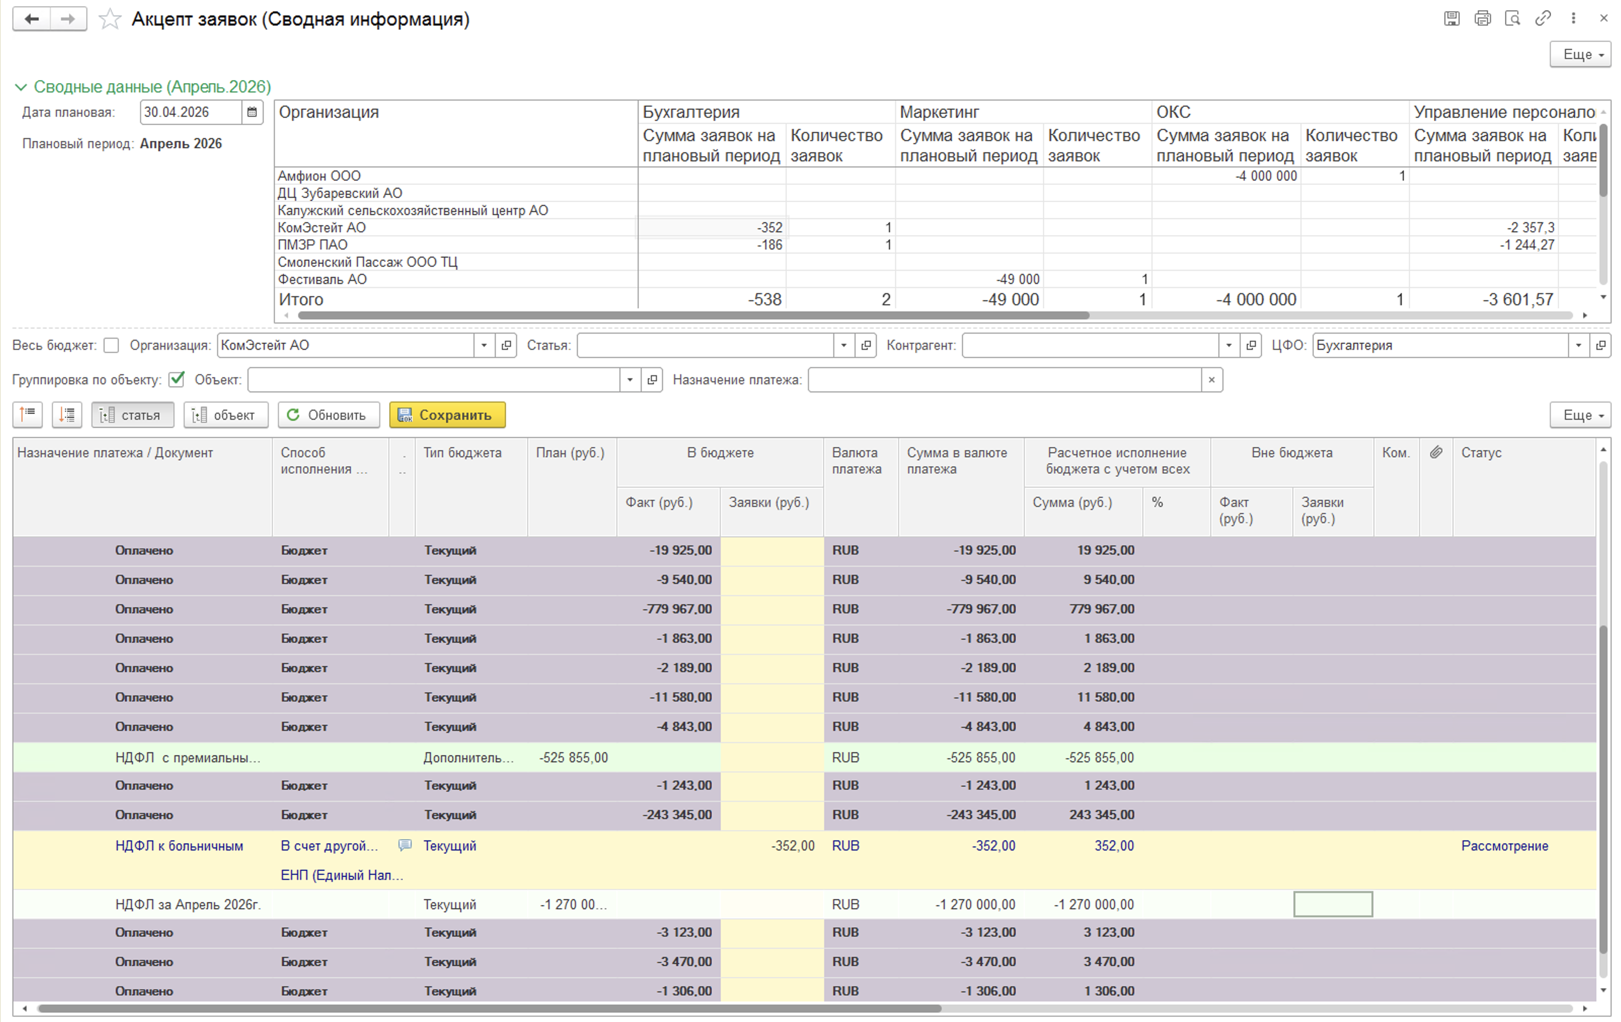
Рисунок 152. Рабочее место акцепта заявок на расход денежных средств.
Сверху справа в РМ расположена кросс-таблица со сводными данными по требующим согласования заявкам в разрезе Организаций и ЦФО (см.рис.152). При двойном щелчке левой кнопкой мыши на наименование организации и/или ЦФО в аналитической таблице отразятся данные по выбранным Организации и ЦФО. Верхнюю часть РМ со сводными данными можно свернуть, чтобы в рабочей аналитической таблице отразилось больше данных.
Над рабочей аналитической таблицей расположены поля отбора данных.
Интерфейс содержит:
- Запланированную сумму в утвержденной версии плана (с начала месяца к планируемому дню платежа нарастающим итогом);
- Фактически оплаченную сумму по данной статье плана;
- Сумму уже утвержденных, но еще неоплаченных заявок по данной статье плана;
- Сумму утверждаемой заявки на оплату;
- Расчетное исполнение бюджета – свободный остаток денежных средств по плану, после утверждения заявок.
При необходимости интерфейс позволяет расшифровать каждую сумму до документа и открыть нужный документ для анализа (см. рисунок 152).
Интерфейс утверждения позволяет сравнить суммы и реквизиты заявки с «утвержденной» версией плана/бюджета на текущий месяц по организации (см. раздел Создание версии плана). А так же проанализировать процент исполнения плана с учетом уже осуществленных платежей и ранее согласованных заявок в разрезе статей. В отдельных столбцах аналитической таблицы отражаются внебюджетные Заявки и оплаты и рассчитывается исполнение бюджета с их учетом.
Для согласования, отклонения или отправки на доработку документа необходимо в поле Статус аналитической таблицы установить соответствующий принятому решению Статус из выпадающего списка выбора. Если будут выбраны статусы «Осклонен» или «На доработку», пользователю будет предложено ввести комментарий.
Аналитическая таблица имеет иерархическую структуру с итогами по суммам в иерархии. Кроме того, в поле Статус можно изменить статус, как конкретному документу строки нижнего уровня, так и в строках более высокого уровня изменить Статус и он будет установлен всем документам вниз по иерархии.
Для сохранения выбранных статусов необходимо нажать на кнопку «Сохранить» в командной панели аналитической таблицы.

Ведение фактических документов движения денежных средств
Отражение в системе управления холдингом фактических операций производится создание документов факта. В системе существуют документы факта:
- Исходящее платежное поручение;
- Входящее платежное поручение;
- Расходный кассовый ордер;
- Приходный кассовый ордер;
- Корректировка параметров платежа;
Открыть списки документов «Входящее платежное поручение» и «Исходящее платежное поручение» можно в разделе «Документы» -> «Платежи» -> «Банк» (см.рис.153).
Открыть списки документов «Приходный кассовый ордер» и «Расходный кассовый ордер» можно в разделе «Документы» -> «Платежи» -> «Касса» (см.рис.153).
Открыть список документов «Корректировка параметров платежа» можно в разделе «Документы» -> «Платежи» (см.рис.153).
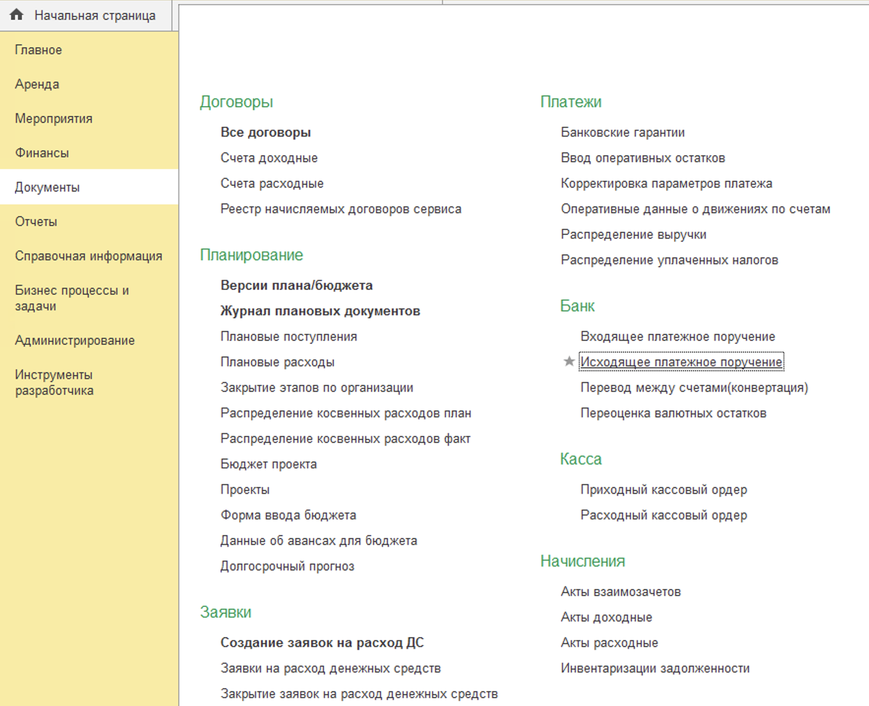
Рисунок 153. Раздел «Документы» основного меню системы.
Структура шапки всех документов факта имеет схожую структуру. В шапке всех документов указываются реквизиты:
- Номер – внутренний номер системы (присваивается при записи документа в базу);
- Дата – Дата платежа;
- Организация;
- Контрагент;
- Это возврат – признак документа на возврат – при установленном признаке в табличной части «Расшифровка платежей» при выборе статьи накладывается отбор для документов поступления денежных средств на расходные статьи, для документов расхода денежных средств на приходные статьи;
- ЦФО – центр финансовой ответственности – выбирается из доступных пользователю ЦФО выбранной Организации. Если в документе платежи по нескольким ЦФО, ставится признак «Несколько ЦФО» и поле «ЦФО» становится невидимым;
Для приходных документов указывается:
- Бух.номер – входящий номер документа;
- От – входящая дата документа (для Входящего платежного поручения может отличаться от даты документа);
- Платеж от третьих лиц – признак платежа от третьих лиц.
- Плательщик – становится видимым при установленном признаке платежа от третьих лиц.
Для банковских документов указывается:
- Банковский счет организации – выбирается из списка банковских счетов указанной Организации (обязательное поле)
- Банковский счет контрагента – выбирается из списка банковских счетов указанного Контрагента (не обязательное поле)
Для кассовых документов указывается:
- Касса – выбирается из списка Касс указанной Организации.
Табличные части приходных документов имеют одинаковую структуру (см.рис. 154).
Рисунок 154. Табличная часть «Платежи» документов «Входящее платежное поручение» и «Приходный кассовый ордер».
Табличные части расходных документов имеют одинаковую структура (см.рис.155).
Рисунок 155. Табличная част «Расшифровка платежей» документов «Исходящее платежное поручение» и «Расходный кассовый ордер».

Исходящее платежное поручение
Открыть список исходящих платежных поручений можно в разделе «Документы» -> «Банк» (см.рис.151).
Форма списка документов представлена на риcунке 156.
Форма документа представлена на рисунке 157.

Рисунок 156. Форма списка Исходящих платежных поручений.
Рисунок 157. Форма документа «Исходящее платежное поручение».

Входящее платежное поручение
Открыть список входящих платежных поручений можно в разделе «Документы» -> «Банк» (см.рис.153).
Форма списка документов представлена на риунке 160.
Форма документа представлена на рисунке 161.
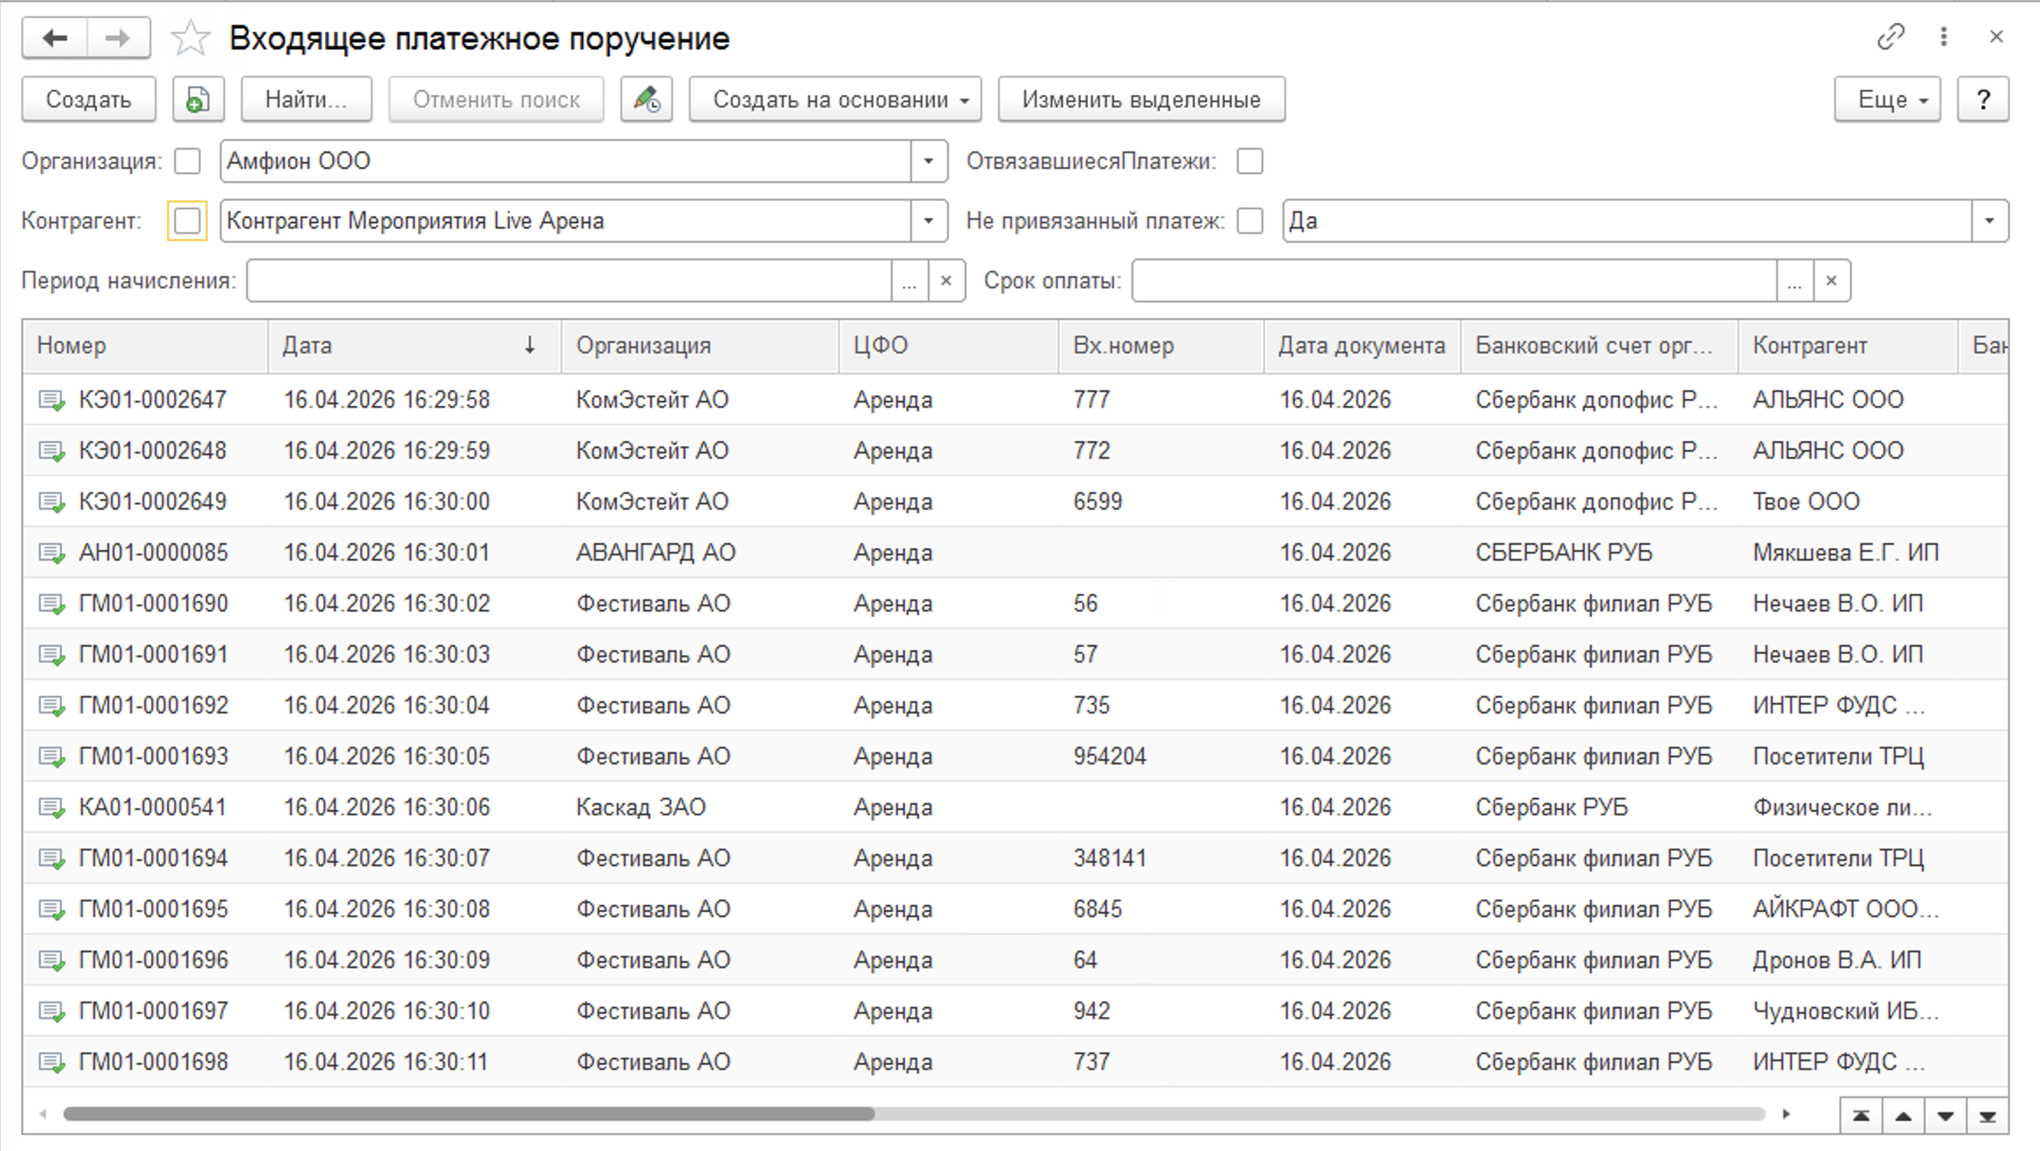
Рисунок 160. Форма списка Входящих платежных поручений.
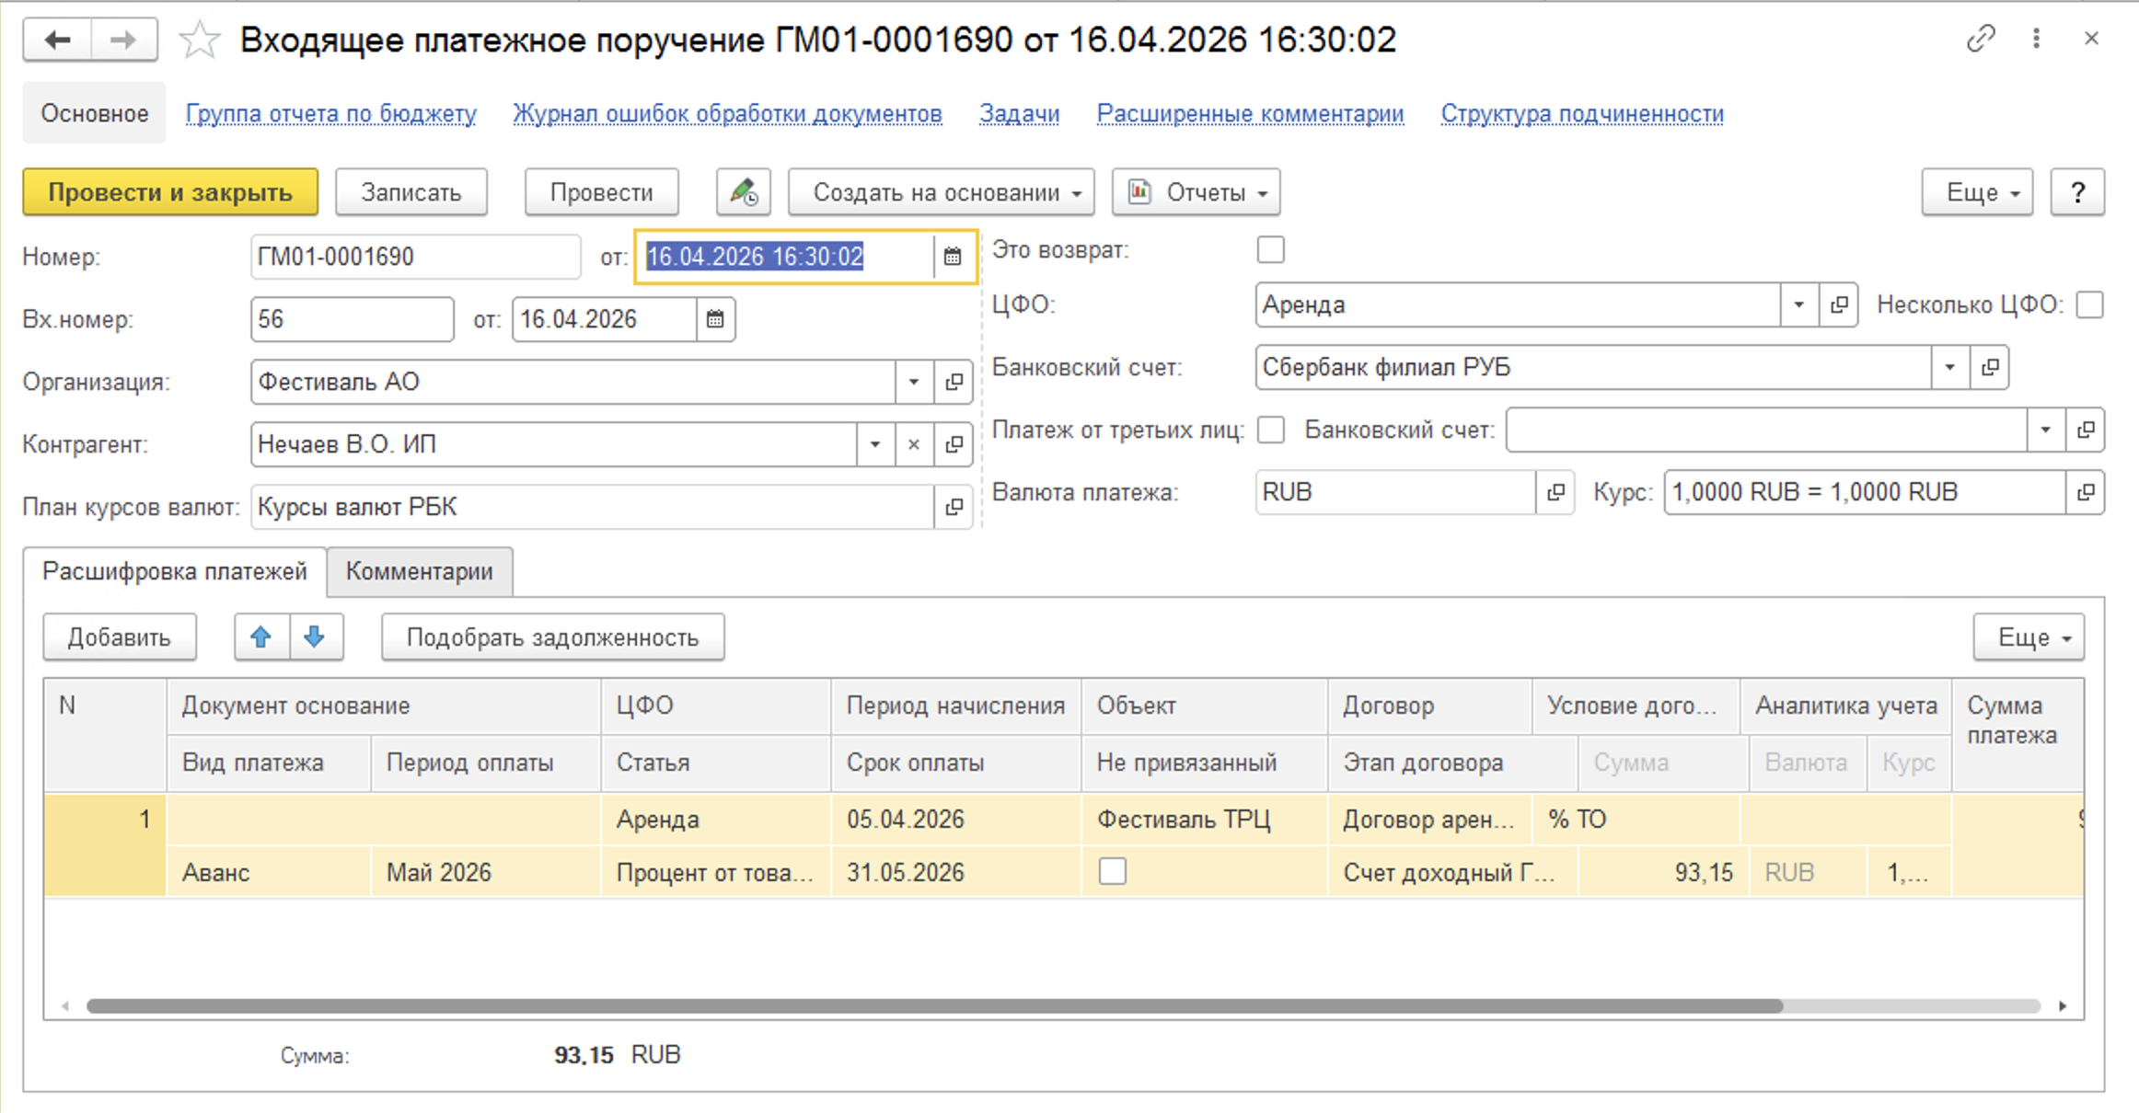
Рисунок 161. Форма документа «Исходящее платежное поручение».

Расходный кассовый ордер
Открыть список расходных кассовых ордеров можно в разделе «Документы» -> «Касса» (см.рис.153).
Форма списка документов представлена на рисунке 162.
Форма документа представлена на рисунке 163.

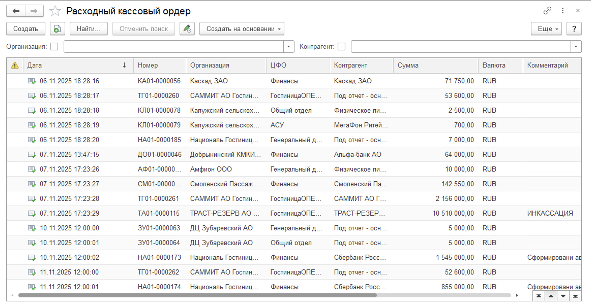
Рисунок 162. Форма списка Расходный кассовый ордер.
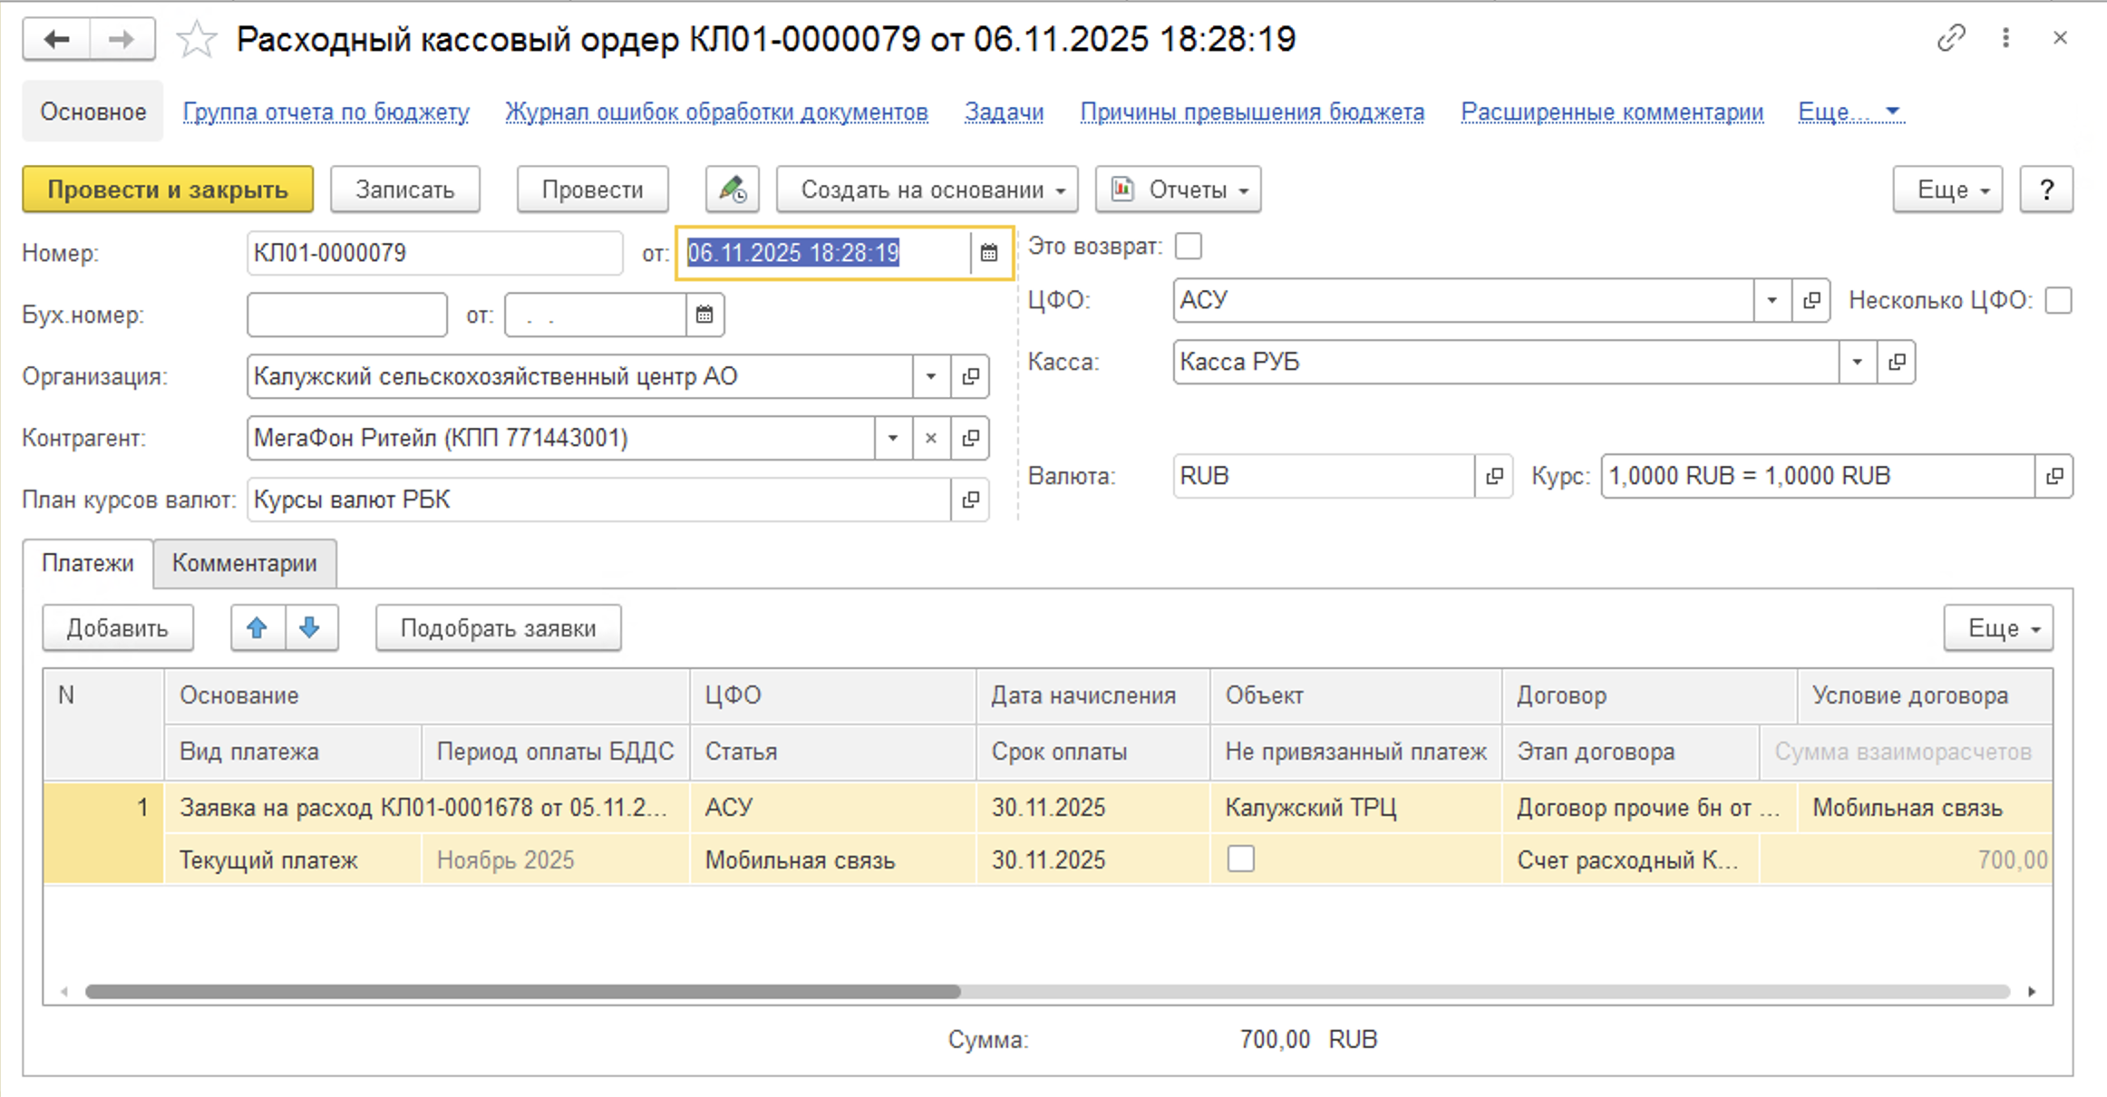
Рисунок 163. Форма документа «Расходный кассовый ордер».

Приходный кассовый ордер.
Открыть список приходных кассовых ордеров можно в разделе «Документы» -> «Касса» (см.рис.153).
Форма списка документов представлена на рисунке 164.
Форма документа представлена на рисунке 165.
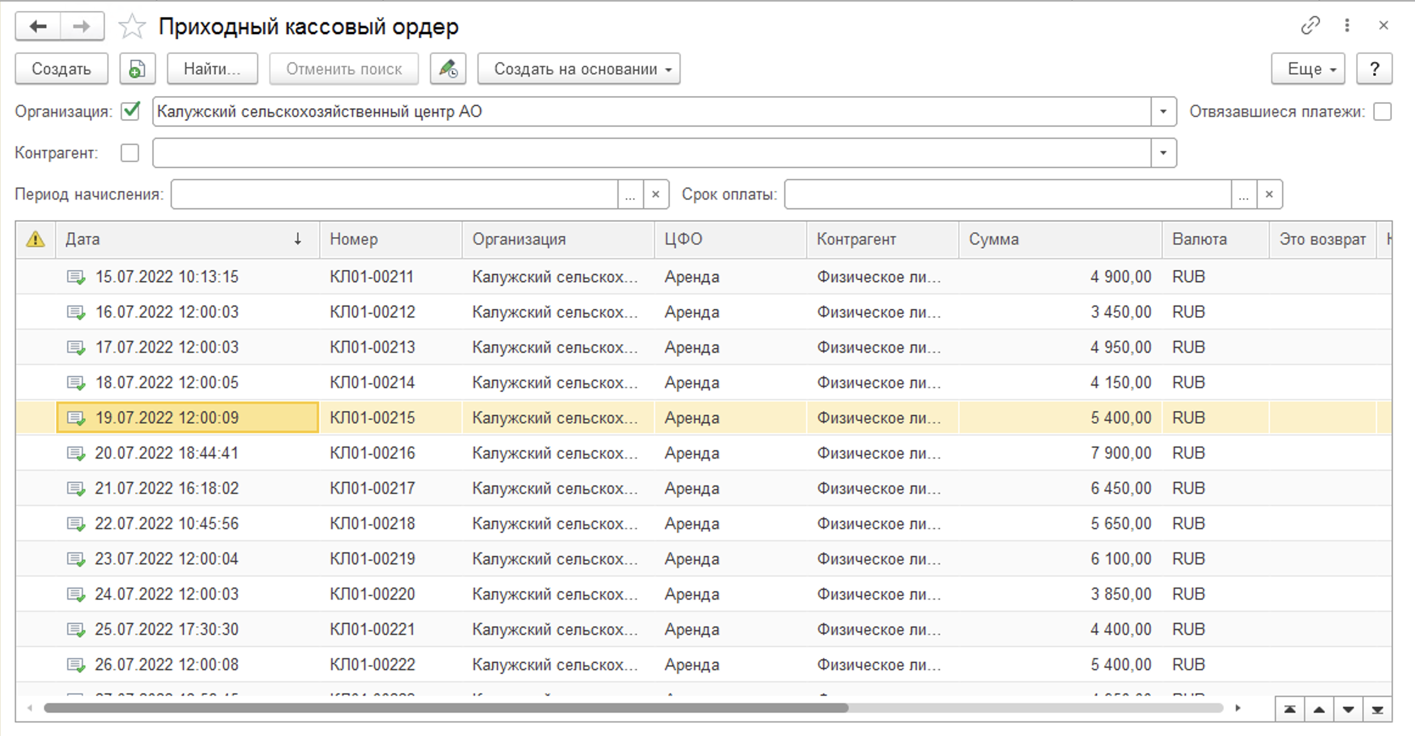
Рисунок 164. Форма списка Приходный кассовый ордер.
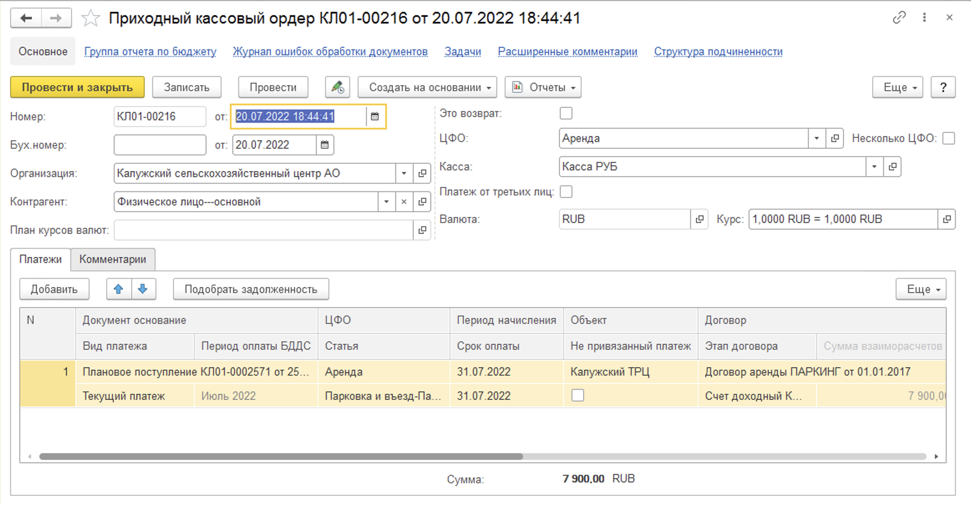
Рисунок 165. Форма документа «Приходный кассовый ордер».

Ведение фактических документов выполнения (Акты)
Отражение в системе управления холдингом фактических операций по исполнению договора производится созданием документов актов. В системе существуют три акта:
- Акт доходный;
- Акт расходный;
- Акт взаимозачета.

Акт доходный
Документ «Акт доходный» предназначен для формирования факта по доходам. Акт можно формировать двумя способами:
- Из договора, на основании этапа;
- Вручную.

Формирование акта доходгного из договора
Для ввода акта на основании этапа договора необходимо войти в интерфейс договора. (см. раздел Ведение договоров)
После открытия нужного договора необходимо перейти на закладку «Этапы договора» (см. рисунок 166). После чего необходимо выделить этап, по которому будет формироваться акт выставленный. Создание акта происходит по нажатию кнопки , после чего будет открыт интерфейс нового документа «Акт доходный» (см. рисунок 167).
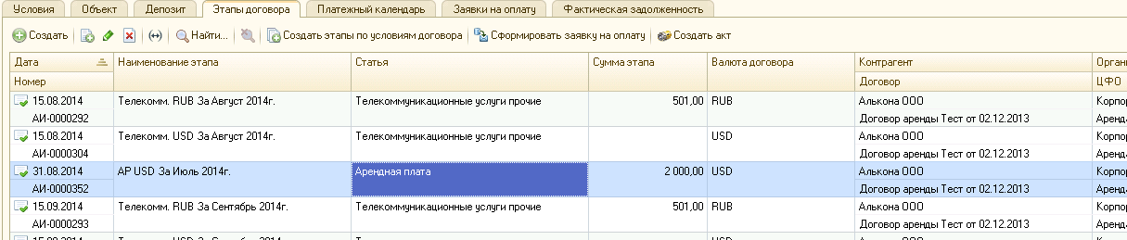
Рисунок 166. Пример закладки «Этапы договора» интерфейса договора.
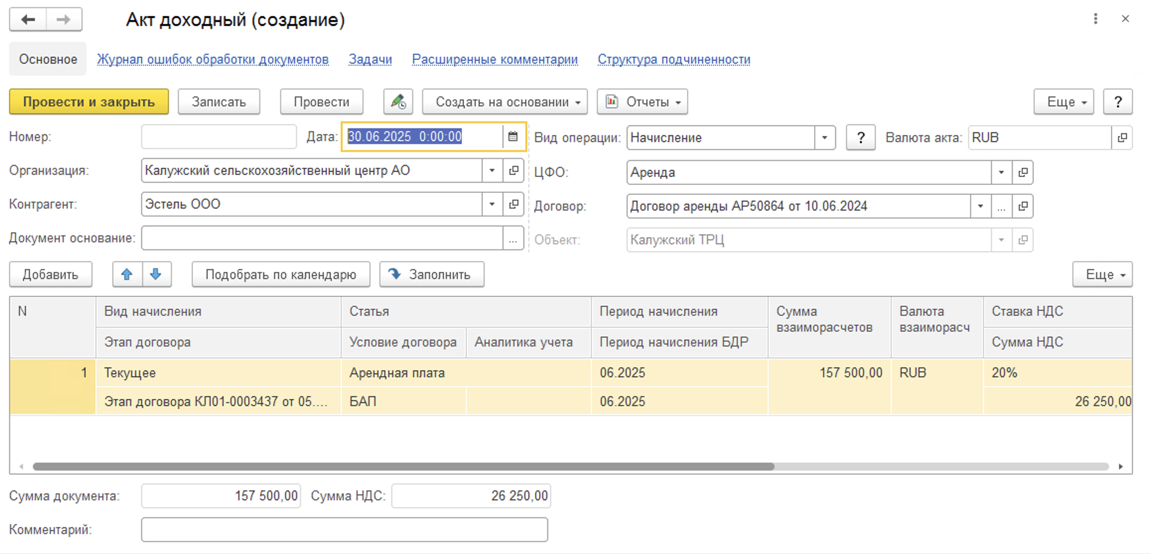
Рисунок 167. Пример интерфейса акта доходного.
Документ акт доходный будет заполнен данными из этапа договора. Пользователь системы может изменить или дозаполнить нужные реквизиты документа (см. раздел Формирование акта выставленного вручную). Для сохранения документа необходимо нажать кнопку «Провести и закрыть».

Формирование акта доходного вручную
Для ввода акта необходимо воспользоваться разделом «Документы» главного меню системы (см. рисунок 168) и выбрать подпункт «Акты доходные».
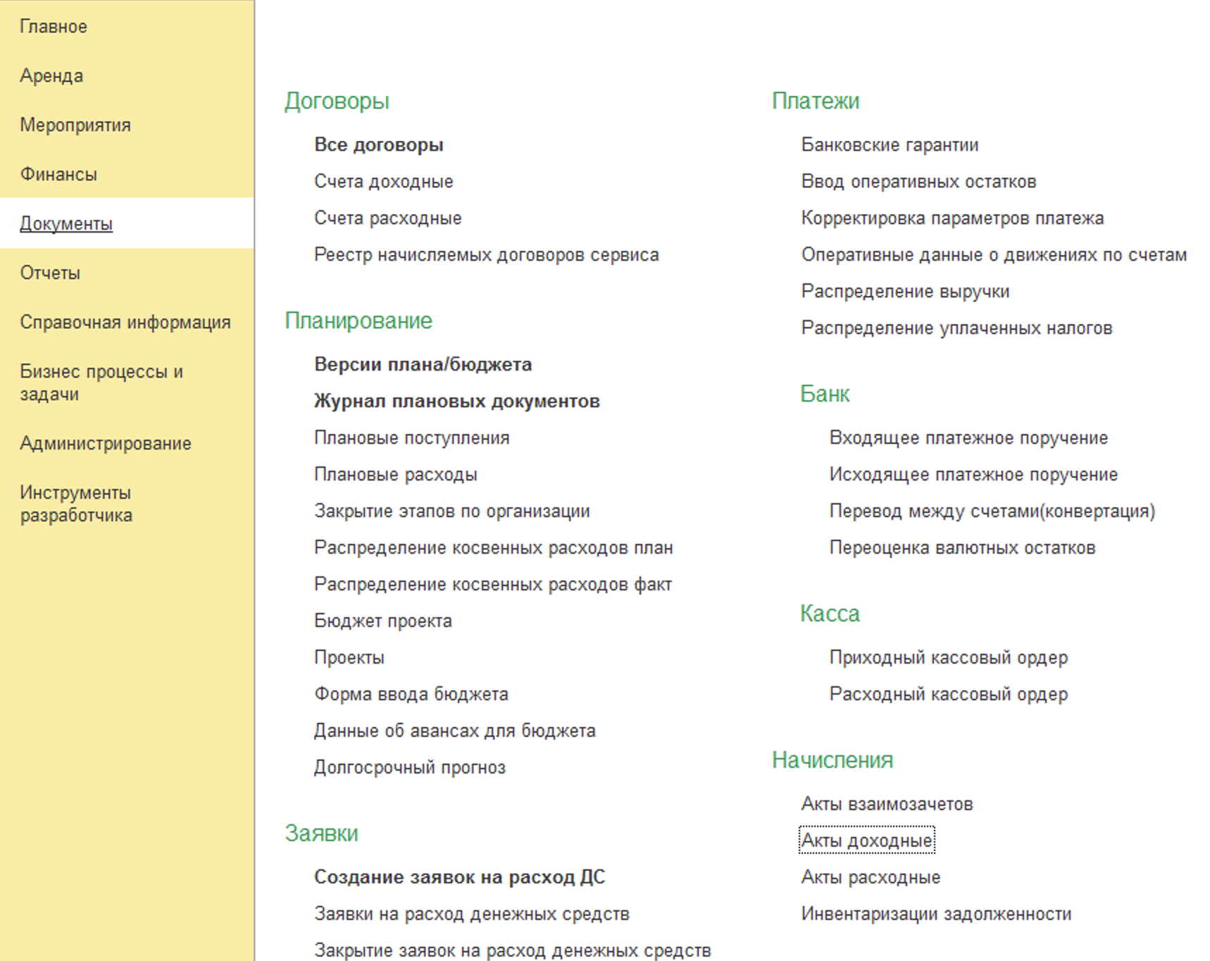
Рисунок 168. Пункт «Документы» главного меню системы.
Откроется интерфейс просмотра актов доходных.
Для нового документа, необходимо воспользоваться кнопкой , после чего откроется интерфейс документа «Акт доходный» (см. рисунок 169).
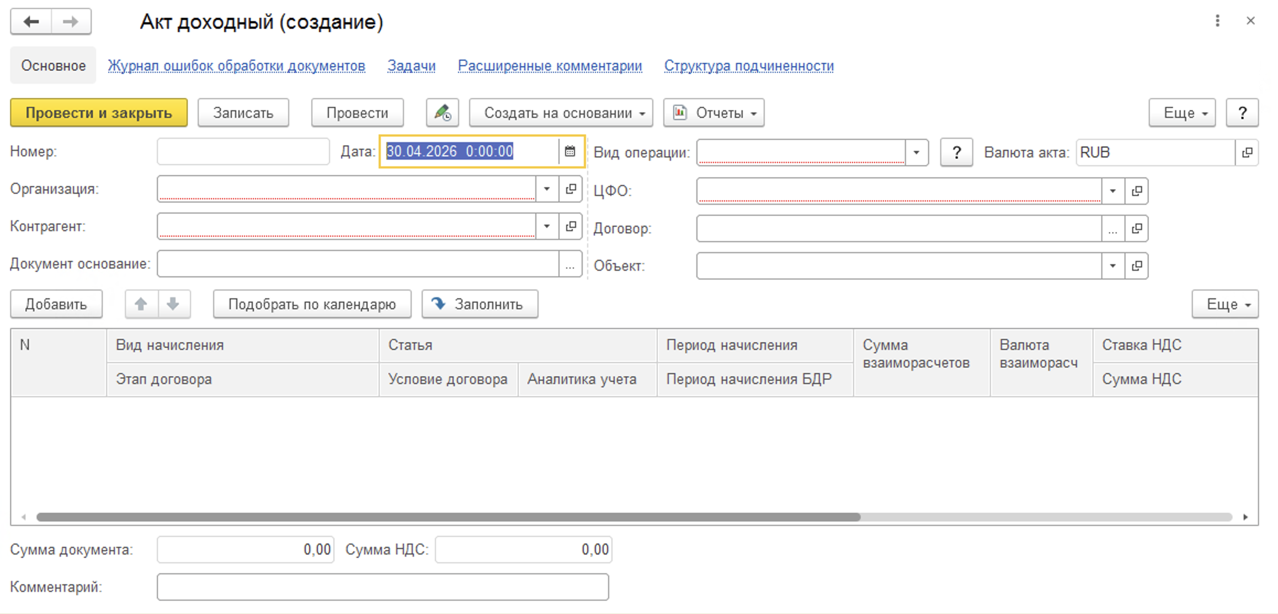
Рисунок 169. Пример интерфейса документа «акт доходный».
В открывшемся документе необходимо указать:
- Дату документа – дату акта;
- Организацию, которая выставляет кат;
- Контрагента, которому выставляется акт;
- Договор, по которому выставляется акт;
- Валюту акта.
На основании данных договора, в документе заполнятся поля: ЦФО, Объект.
Для указания набора услуг, выполненных по акту, необходимо перейти в табличную часть. Для добавления строк в табличную часть необходимо воспользоваться кнопкой . После чего в табличную части выбрать этапы договора, которые выполнены.
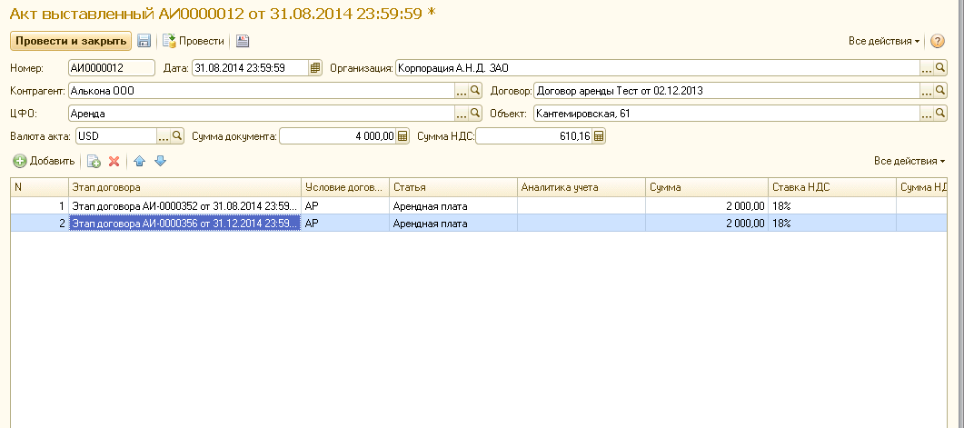
Рисунок 170. Пример интерфейса документа «акт доходный».
Интерфейс документа «акт выставленный» позволяет формироваться по неограниченному набору этапов договора (см. рисунок 170).
Для сохранения документа необходимо нажать кнопку «Провести и закрыть».

Акт расходный
Документ «акт расходный» предназначен для формирования факта по расходам. Акт можно формировать двумя способами:
- Из договора, на основании этапа;
- Вручную.

Формирование акта расходного из договора
Для ввода акта на основании этапа договора необходимо войти в интерфейс договора. См.раздел Ведение договоров.
После открытия нужного расходного договора необходимо перейти на закладку «Этапы договора» (см. рисунок 171). После чего необходимо выделить этап, по которому будет формироваться акт выставленный. Создание акта происходит по нажатию кнопки , после чего будет открыт интерфейс нового документа «Акт доходный» (см. рисунок 172).
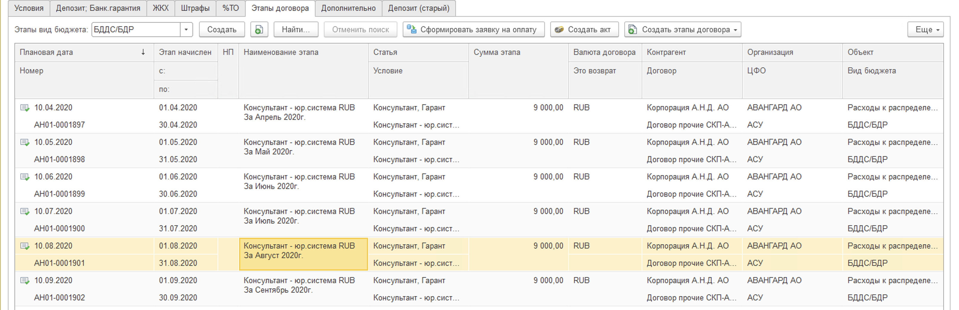
Рисунок 171. Пример закладки «Этапы договора» интерфейса договора.
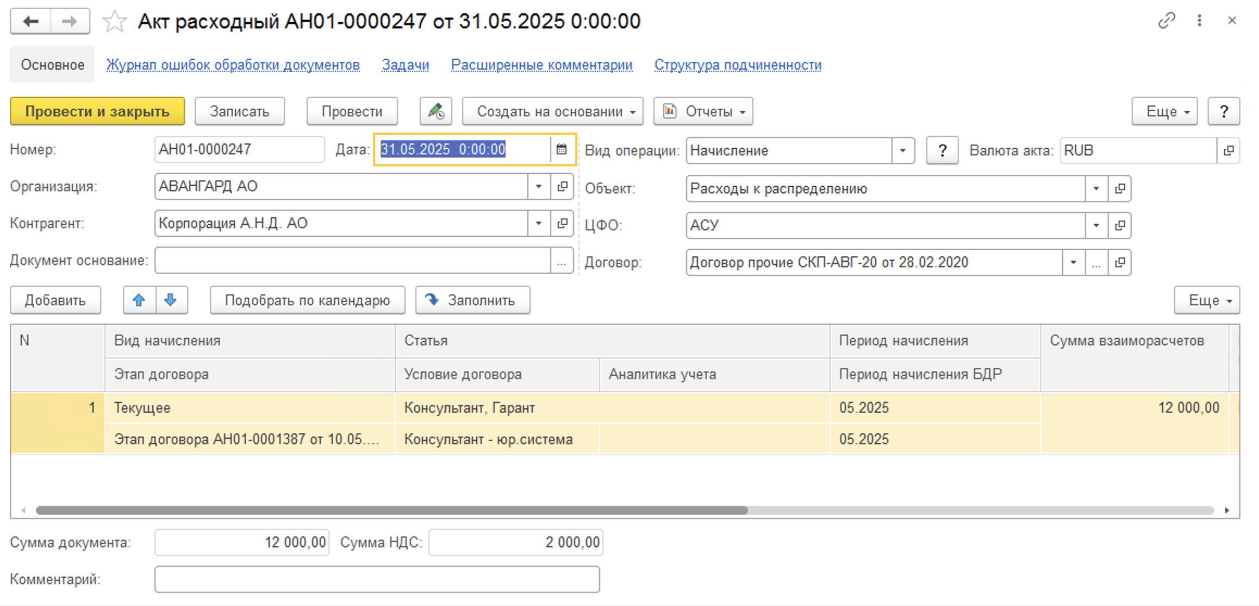
Рисунок 172. Пример интерфейса акта расходного.
Документ акт расходного будет заполнен данными из этапа договора. Пользователь системы может изменить или дозаполнить нужные реквизиты документа (см. раздел Формирование акта расходного вручную). Для сохранения документа необходимо нажать кнопку «Провести и закрыть».

Формирование акта расходного вручную
Для ввода акта необходимо воспользоваться пунктом «Документы» главного меню системы (см. рисунок 168) и выбрать подпункт «Акт расходный».
Откроется интерфейс просмотра актов расходных.
Для нового документа, необходимо воспользоваться кнопкой , после чего откроется интерфейс документа «Акт расходный» (см. рисунок 173).
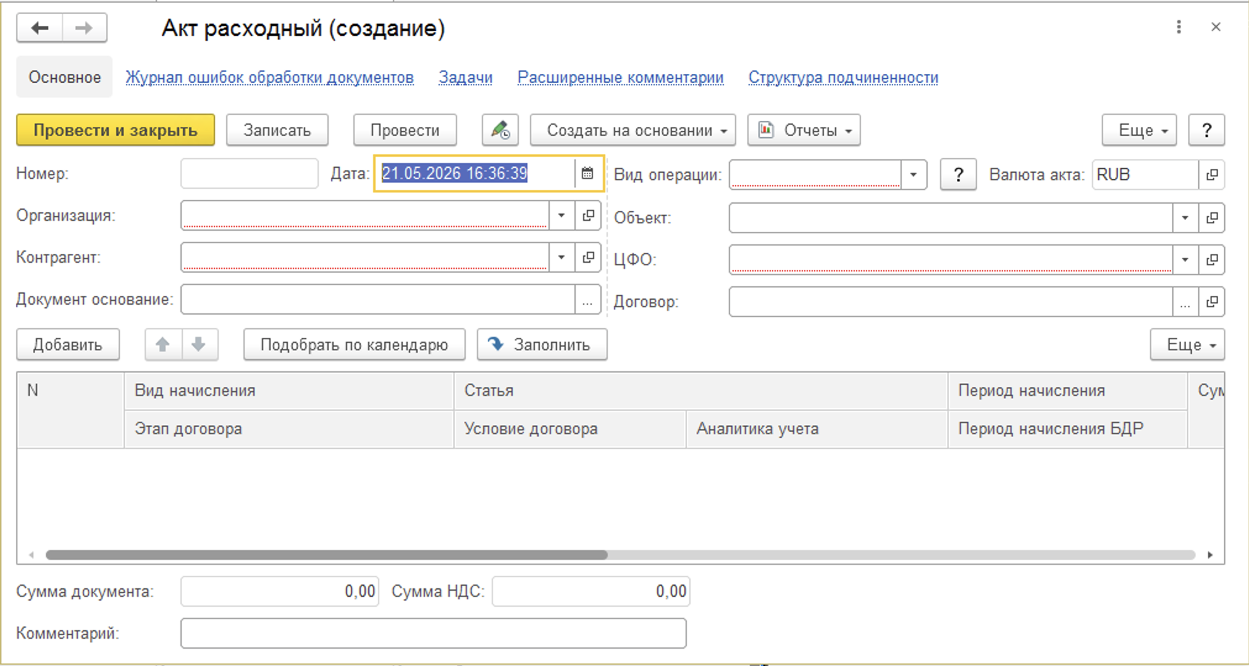
Рисунок 173. Пример интерфейса документа «акт расходный».
В открывшемся документе необходимо указать:
- Дату документа – дату акта;
- Организацию, которая выставляет кат;
- Контрагента, которому выставляется акт;
- Договор, по которому выставляется акт;
- Валюту акта.
На основании данных договора, в документе заполнятся поля: ЦФО, Объект.
Для указания набора услуг, выполненных по акту, необходимо перейти в табличную часть. Для добавления строк в табличную часть необходимо воспользоваться кнопкой . После чего в табличную части выбрать этапы договора, которые выполнены.
Интерфейс документа «акт полученный» позволяет формироваться по неограниченному набору этапов договора.
Для сохранения документа необходимо нажать кнопку «Провести и закрыть».

Акт взаимозачета
Документ «Акт взаимозачета» предназначен для проведения зачетов между различными договорами одного контрагента.
Для ввода акта необходимо воспользоваться пунктом «Документы» главного меню системы (см. рисунок 168) и выбрать подпункт «Акт взаимозачета».
Откроется интерфейс просмотра актов взаимозачета (см.рис.174).
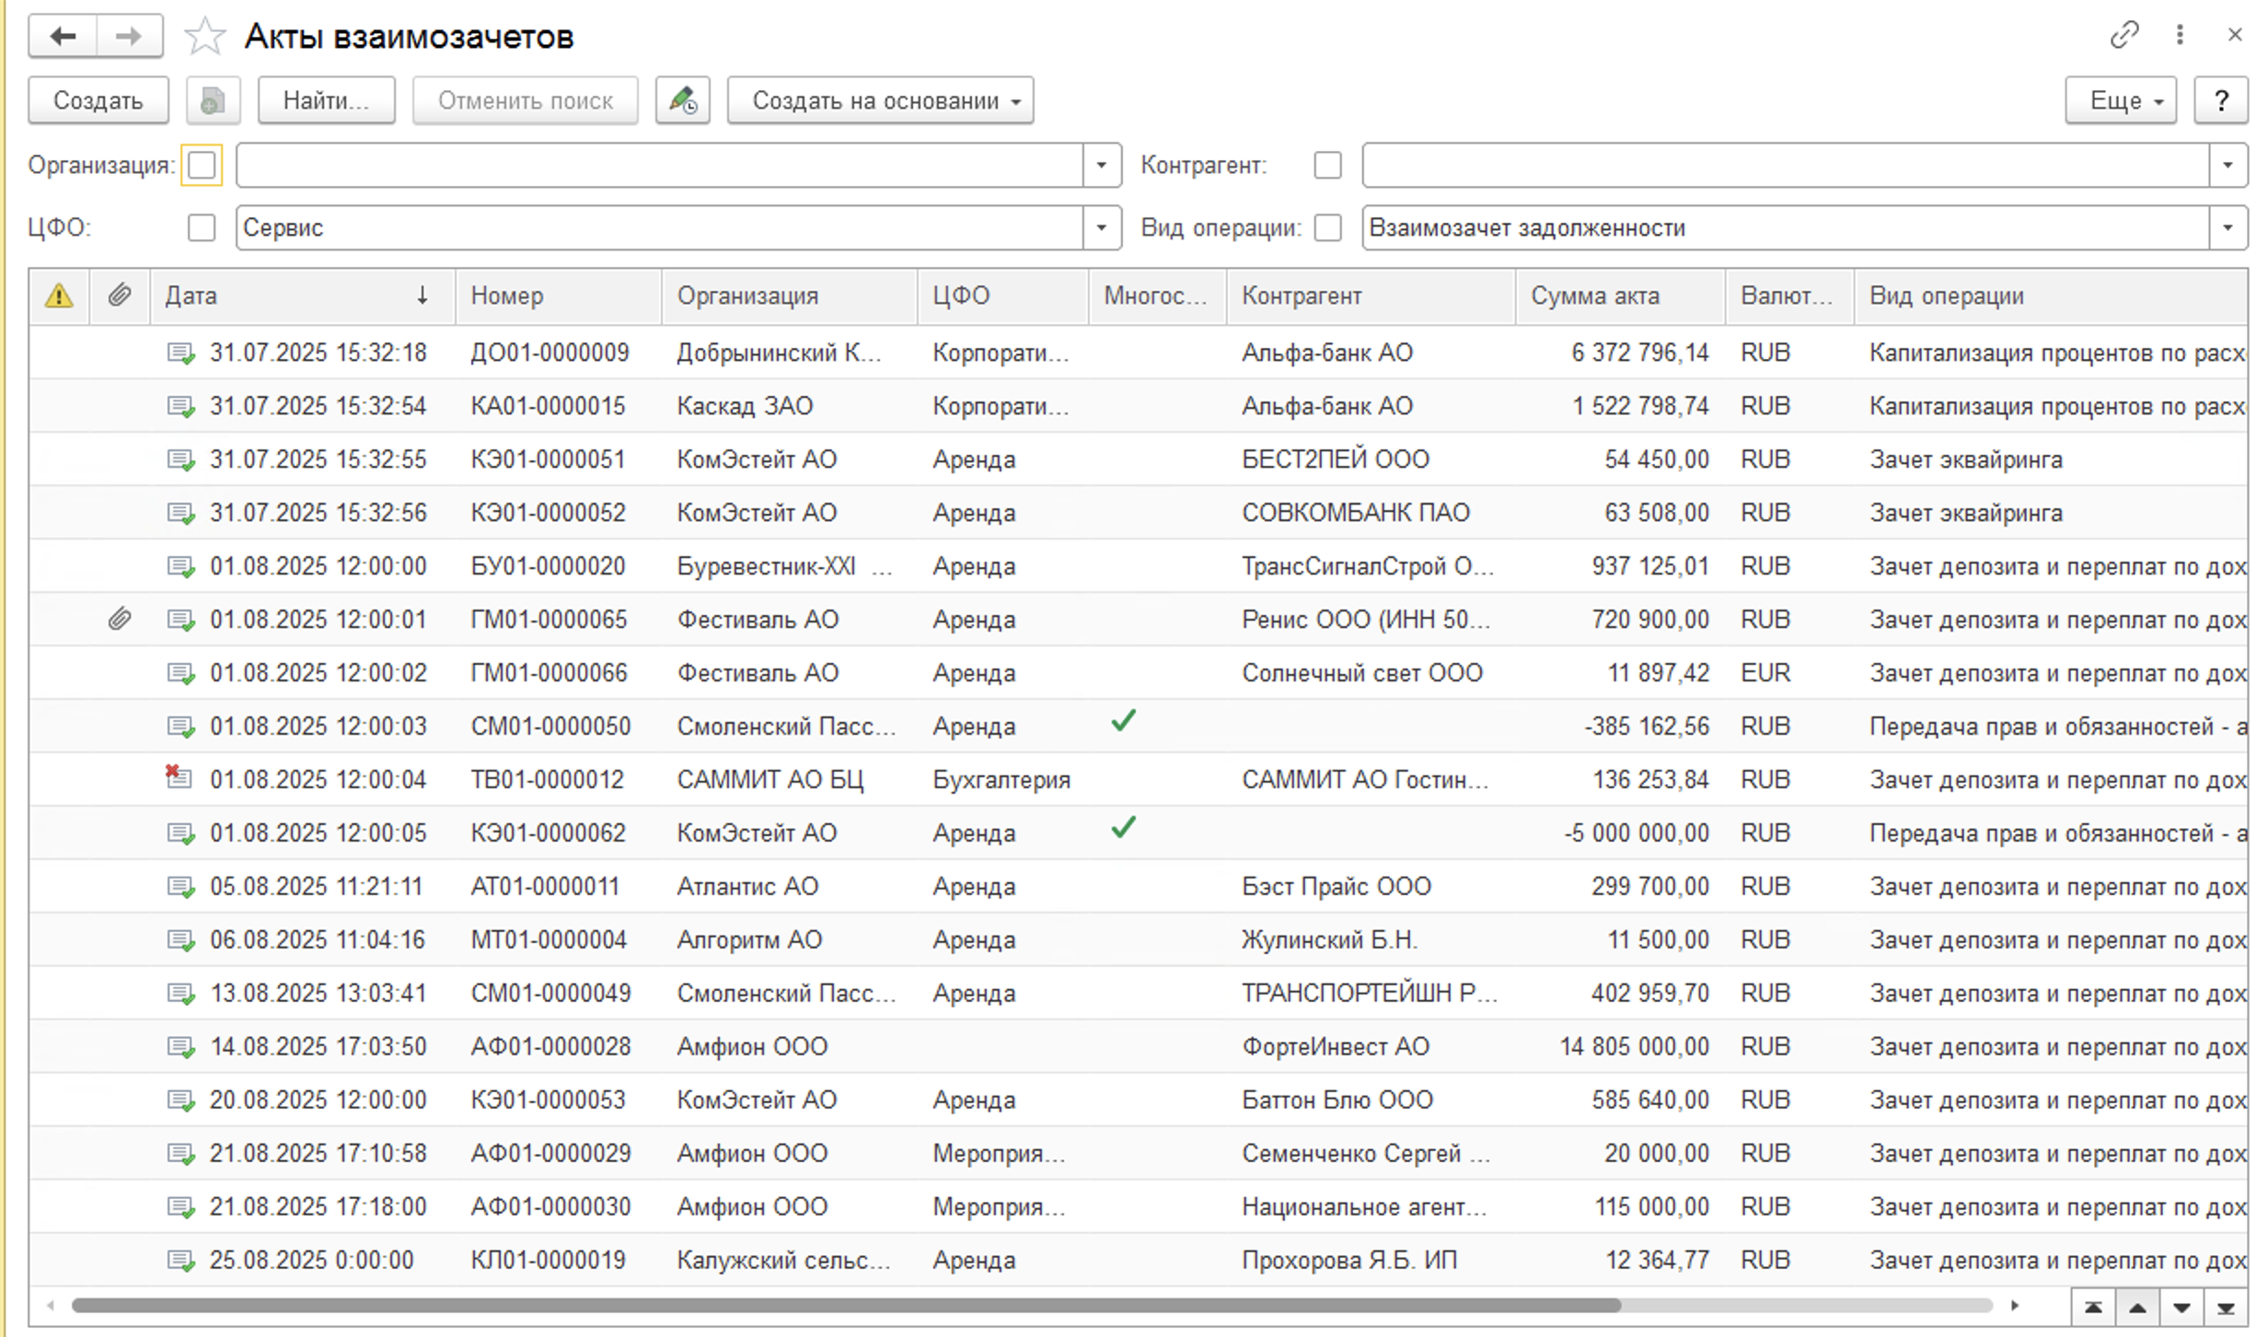
Рисунок 174. Форма списка Актов взвимозачетов.
Для нового документа, необходимо воспользоваться кнопкой , после чего откроется интерфейс документа «Акт взаимозачета» (см. рисунок 175).
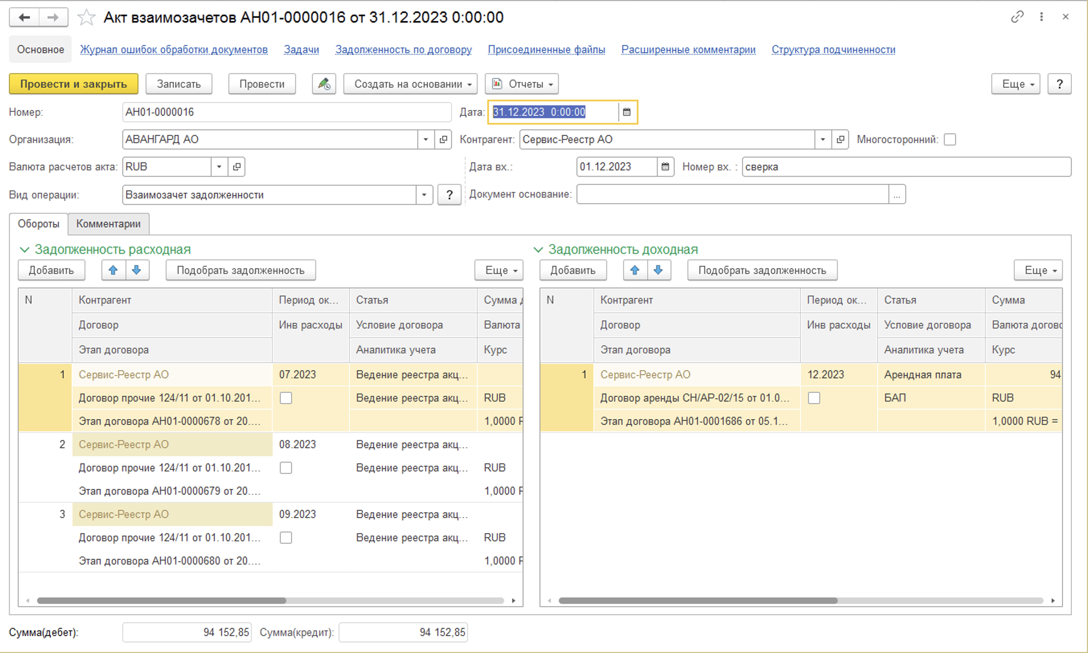
Рисунок 175. Пример интерфейса документа «акт взаимозачета».
Документ имеет две табличные части. В левую табличную часть подбирается кредиторская задолженность, в правую дебиторская.
Документ имеет реквизиты:
- Номер – внутренний номер системы – присваивается при записи;
- Дата – дата отражения документа в системе;
- Организация;
- Контрагент – заполняется, если Акт двусторонний;
- Многосторонний – признак указывается, если Акт многосторонний (при этом поле Контрагент становится невидимым);
- Валюта расчетов акта – валюта проведения взаимозачета;
- Дата вх. – дата входящего документа, на основании которого вносится Акт;
- Номер вх. – номер входящего документа, на основании которого вносится Акт;
- Вид операции – определяет настройки интерфейса (названия табличных частей, возможность создания многостороннего акта, набор кнопок командных панелей, фильтры договоров при подборе задолженности) и алгоритм проведения документа.
Список видов операций:
- Взаимозачет задолженности. Данный вид операции предусмотрен для Зачета Взаимных требований по Расходному договору в счет Кредиторской задолженности и Дебиторской задолженности по Доходному договору.
  - По Дебету подбирается Кредиторская задолженность,
  - по Кредиту - Дебиторская задолженность.
- Взаимозачет переплат. Данный вид операции предусмотрен для Зачета Полученных денежных средств и Оплаченных денежных средств по не состоявшимся услугам или частично состоявшимся ни в части предоставления услуги, ни в части оказания услуги. Данная операция оформляется в случае невозможности/нежелания проводить возвраты по расчетным счетам.
  - По Дебету подбирается переплата полученная,
  - по Кредиту переплата оплаченная.
- Зачет депозита и переплат по доходным договорам. Данный вид операции предусмотрен для Зачета переплаты/депозита по Доходному договору в счет Дебиторской задолженности по Доходному договору. По Арендным договорам Акт взаимозачета не может быть Многосторонним, т.е. зачет должен быть в рамках одного Арендатора, если Арендаторы разные, то необходимо использовать вид операции "Передача прав и обязанностей - арендодатель".
  - По Дебету (Депозит и переплаты) подбираются переплаты/депозит либо начисленные по Счету расходному штрафы или корректировки к уплате в рамках доходного договора.
  - По Кредиту - Дебиторская задолженность.
- Зачет депозита и переплат по расходным договорам. Данный вид операции предусмотрен для Зачета переплаты/депозита по Расходному договору в счет Кредиторской задолженности по Расходному договору. По Дебету подбирается Кредиторская задолженность, по Кредиту - Переплаты/депозит по расходному договору.
- Передача прав и обязанностей – арендодатель. Данный вид операции предусмотрен для Переноса обязательств (долги/переплаты, в т.ч. ГВ) со старого Арендатора на Нового арендатора по договорам переуступки и/или цессии. Акт должен быть Многосторонним.
  - По Кредиту необходимо подобрать долги/переплаты старого арендатора.
  - Нажать на кнопку Перенести Обязательства, в выпавшем списке - подобрать договор Нового арендатора.
  - Нажать на кнопку Создать Этап. Если помимо обязательств, актом предусмотрен и перенос ГВ и в договоре Нового арендаторы уже есть Этап на Поступление ГВ - система подберет первый неоплаченный этап на поступление.
- Цессия (переуступка) - заемщик (должник). Цессия - переуступка кредитором права на взыскание долга третьему лицу. В данном виде операции Организация, указанная в документе выступает в роли должника (в финансовых договорах заемщика). Актом гасится кредиторская задолженность перед Контрагентом - старым кредитором и образуется кредиторская задолженность перед Контрагентом - новым кредитором.
  - По Дебету подбирается Кредиторская задолженность перед Контрагентом - старым Кредитором/займодавцем
  - По Кредиту подбирается Новый Кредитор/займодавец: Новый договор, Статья, Условие. Для переноса долга по процентам или на проценты, необходимо нажать на кнопку "Создать этап" - создастся новый этп у нового должника с типом "Цессия".
- Цессия (переуступка) - Старый займодавец (кредитор). Цессия - переуступка кредитором права на взыскание долга третьему лицу. В данном виде операции Организация, указанная в документе, выступает в роли старого кредитора (в финансовых договорах займодавца) - цедента. Актом создается дебиторская задолженность на возмещение от нового Кредитора и гасится дебиторская задолженность Контрагента - должника.
  - По Дебету выбирается Контрагент - новый Кредитор, новый Доходный договор, Статья, Условие. Для создания этапов для переноса долга необходимо нажать на кнопку "Создать этап" - создастся новый этап к договору на возмещение с типом "Цессия"
  - По Кредиту подбирается Дебиторская задолженность Контрагента - Должника.
- Цессия (переуступка) - Новый займодавец (кредитор). Цессия - переуступка кредитором права на взыскание долга третьему лицу. В данном виде операции Организация, указанная в документе выступает в роли "третьего лица" - нового кредитора (в финансовых договорах займодавца) - цессионария. Актом создается дебиторская задолженность Контрагента - должника перед организацией, а так же кредиторская задолженность перед Контрагентом - старым кредитором на возмещение.
  - По Дебету выбирается новый Доходный договор, Статья, Условие с Контрагеном - должником. Для создания этапов для переноса долга необходимо нажать на кнопку "Создать этап" - создастся новый этап к договору с типом "Цессия".
  - По Кредиту выбирается новый Расходный договор, Статья, Условие на возмещение с Контрагентом - старым кредитором. Для создания этапов для переноса долга необходимо нажать на кнопку "Создать этап" - создастся новый этап к договору на возмещение с типом "Цессия".
- Перевод долга - Старый заемщик (должник). Перевод долга - передача обязательств перед кредитором (займодавцем) от Старого заемщика (должника) к Новому заемщику (должнику). В данном виде операции Организация, указанная в акте выступает в роли Старого заемщика (должника). Актом закрывается кредиторская задолженность Организации перед Контрагентом - кредитором (займодавцем) и образуется кредиторская задолженность на возмещение Контрагенту - новому заемщику (должнику.
  - По Дебету подбирается кредиторская задолженность перед Котрагентом - займодавцем (кредитором)
  - По Кредиту выбирается Контрагент - новый заемщик (должник), Статья и Условия на возмещение. При нажатии на кнопку "Создать этап" по статьям доходов и расходов будет создан этап для переноса задолженности (перед созданием этапа надо указать "Срок оплаты" по возмещению).
- Перевод долга - Займодавец (кредитор). Перевод долга - передача обязательств перед кредитором (займодавцем) от Старого заемщика (должника) к Новому заемщику (должнику). В данном виде операции Организация, указанная в акте Организация выступает в роли Займодавца (кредитора). Актом закрывается дебиторская задолженность Контрагента - старого заемщика (должника) и образуется новая дебиторская задолженность Контрагента - нового заемщика (должника) перед Организацией.
  - По Дебету подбирается кредиторская задолженность старого заемщика (должника)
  - По кредиту выбирается Контрагент - новый заемщик (должник), его новый Договор, Статья, Условие. По кнопке "Создать этап" создаются новые Этапы договора для статей БДР.
- Перевод долга - Новый заемщик (должник). Перевод долга - передача обязательств перед кредитором (займодавцем) от Старого заемщика (должника) к Новому заемщику (должнику). В данном виде операции Организация, указанная в акте выступает в роли Новозо заемщика (должника). Актом образуется новая кредиторская задолженность Организации перед Контрагентом займодавцем (кредитором) и новая дебиторская задолженность Контрагента - старого заемщика (должника) перед Организацией.
  - По Дебету выбирается Контрагент - старый заемщик (должник), новый Договор, Статья, Условие, указывается "Срок оплаты" для строк со статьями БДР для создания новых этапов на возмещение, формируемых по кнопке "Создать этап".
  - По Кредиту выбирается Контрагент - займодавец (кредитор), Договор, Статья, Условие. По кнопке "Создать этап" формируются этапы для статей БДР (предварительно необходимо указать "Срок оплаты" в таких строках)
- Новация доходных обязательств в займ/вексель. Новация – замена одних обязательств между двумя сторонами по договору на другие обязательства между ними же. В данном виде операции Организация, указанная в акте, выступает в роли кредитора по займу выданному Контрагенту - заемщику, указанному в шапке Акта. Соглашение между Организацией и Контрагентом может по взаимному согласию быть заменено на вексель полученный или быть преобразовано в новый займ выданный с обновленными условиями.
  - По Дебету выбирается новый Договор (или Вексель полученный), Статья, Условие. При необходимости создаются Этапы по кнопке "Создать этап" - при новации Процентов.
  - По Кредиту подбирается дебиторская задолженность Контрагента.
- Новация расходных обзательств в займ/вексель. Новация – замена одних обязательств между двумя сторонами по договору на другие обязательства между ними же. В данном виде операции Организация, указанная в акте выступает в роли заемщика по займу или кредиту полученному у Контрагента - займодателя (кредитора), указанному в шапке Акта. Соглашение между Организацией и Контрагентом может по взаимному согласию быть заменено на вексель выданный или быть преобразовано в новый займ или кредит полученный с обновленными условиями.
  - По Дебету подбирается кредитрская задолженность перед Контрагентом.
  - По Кредиту выбирается новый Договор (или Вексель полученный), Статья, Условие. При необходимости создаются Этапы по кнопке "Создать этап" - при новации Процентов.
- Капитализация процентов по доходным финансовым обязательствам. Капитализация процентов — это присоединение суммы начисленных процентов к основной сумме (телу) займа. В данном виде операции Организация, указанная в шапке Акта, выступает в роли займодавца (кредитора) по займу выданному Контрагенту, указанному в шапке. Актом закрывается задолженность по начисленным процентам и увеличивается основной долг.
  - По Дебету выбирается Договор, Статья и Условие по основному долгу.
  - По Кредиту подбирается задолженность по начисленным процентам.
- Капитализация процентов по расходным финансовым обязательствам. Капитализация процентов — это присоединение суммы начисленных процентов к основной сумме (телу) кредита или займа полученного. В данном виде операции Организация, указанная в шапке Акта, выступает в роли заемщика (должника) по кредиту или займу полученному от Контрагента, указанному в шапке. Актом закрывается задолженность по начисленным процентам и увеличивается основной долг.
  - По Дебету подбирается задолженность по начисленным процентам.
  - По Кредиту выбирается Договор, Статья и Условие по основному долгу.
- Зачет эквайринга. Эквайринг - это банковская услуга, которая позволяет бизнесу принимать безналичные платежи. Операция позволяет зачесть задолженность перед банком-эквайером за услугу эквайринга, уменьшив доход по доходному договру, оплата по которому проходила безналичными платежами через банк-эквайер и при оплате была удержана стомость услуги.
  - По Дебету подбирается расходная задолженность перед банком-эквайером.
  - По Кредиту подбирается доходная задолженоость, которую необходимо уменьшить.
- Прочее. Эта операция нужна для отражения операций, не описанных ни в одном из остальных пунктов.

Для указания зачитываемых сумм, необходимо перейти в соответствующую табличную часть. Для добавления строк в табличную часть необходимо воспользоваться кнопкой или кнопкой 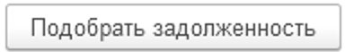. После чего в табличную части выбрать этапы договора, для взаимозачета.
Табличные части документа заполняются таким образом, чтобы суммы Дебета и Кредита были равны. При необходимости корректируется сумма в табличной части.
Для сохранения документа необходимо нажать кнопку «Провести и закрыть».

Отчеты системы

Движения денежных средств

Движение денежных средств план
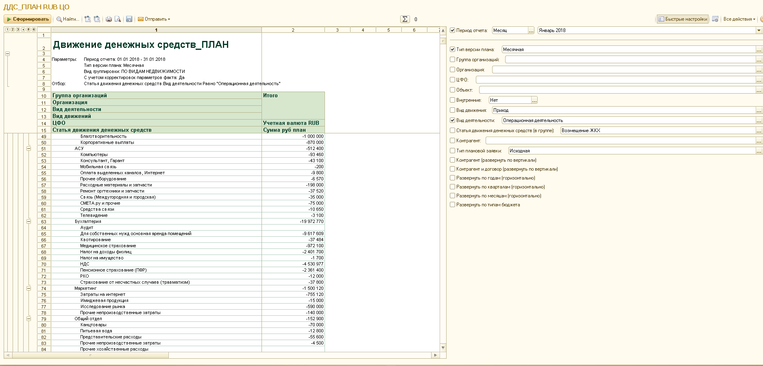

Движение денежных средств факт
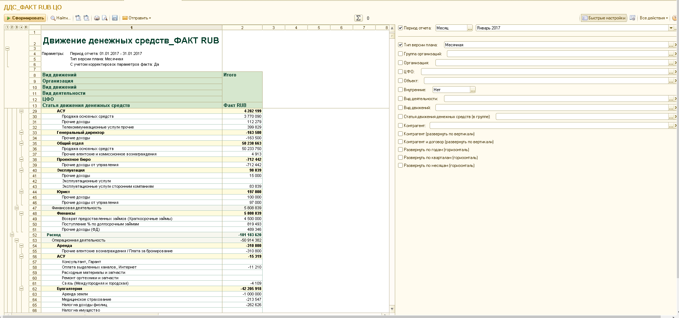

Движение денежных средств план-факт
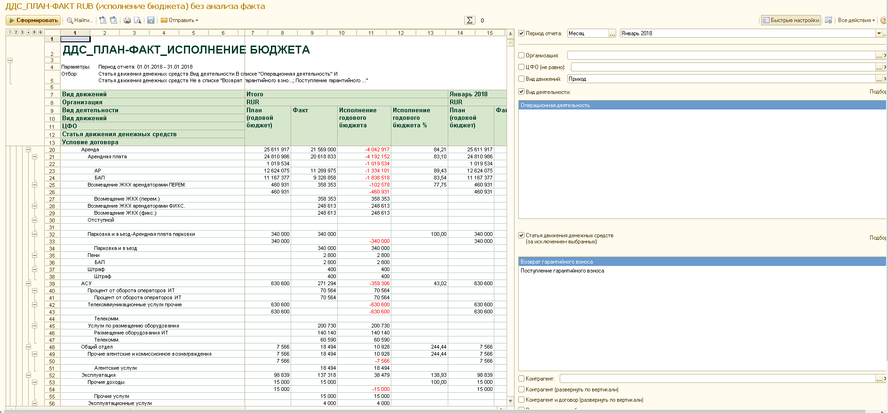

Движение денежных средств план-факт (с анализом факта для доходов)
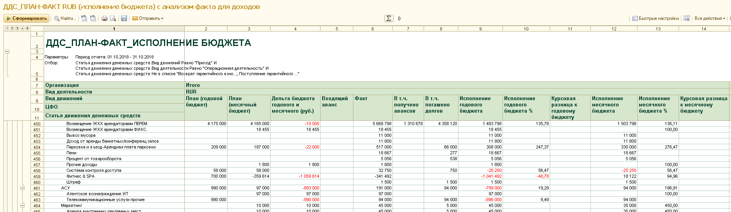

Сравнение движения денежных средств с аналогичным периодом прошлого года
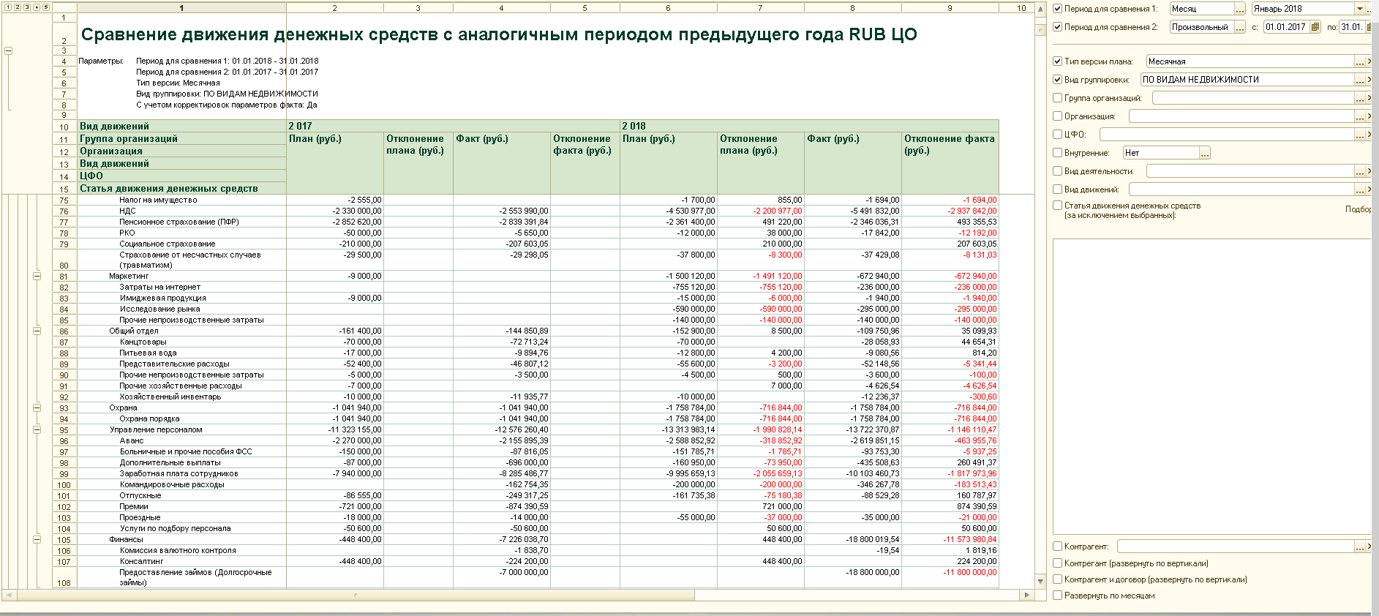

Бюджетный контроль

Бюджетный контроль
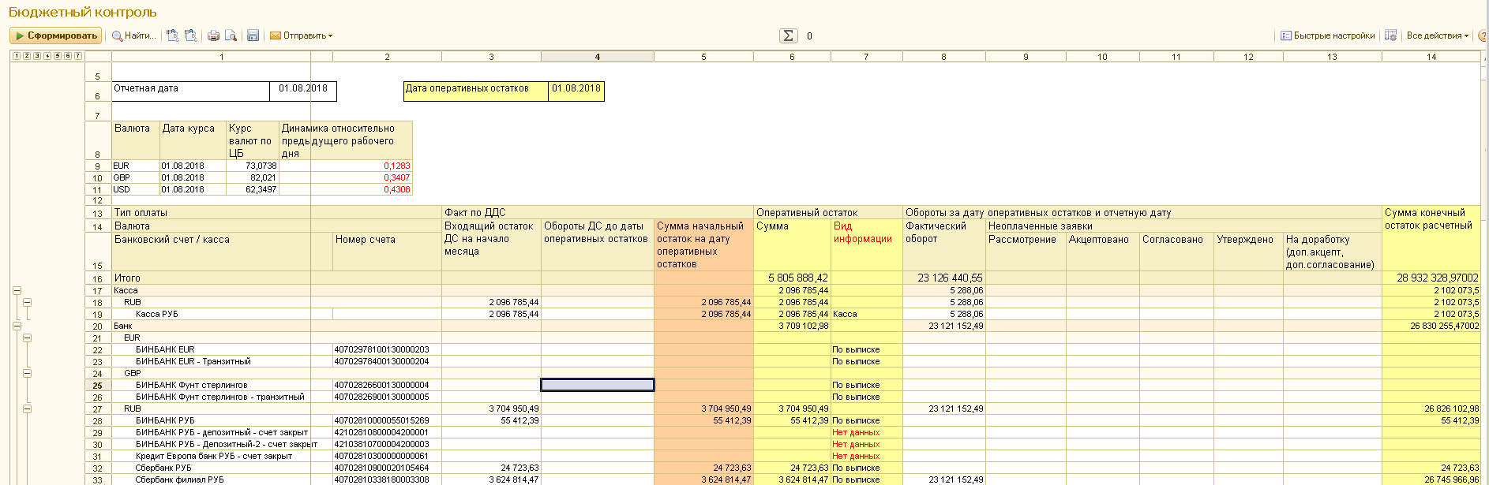

Реестр утвержденных заявок
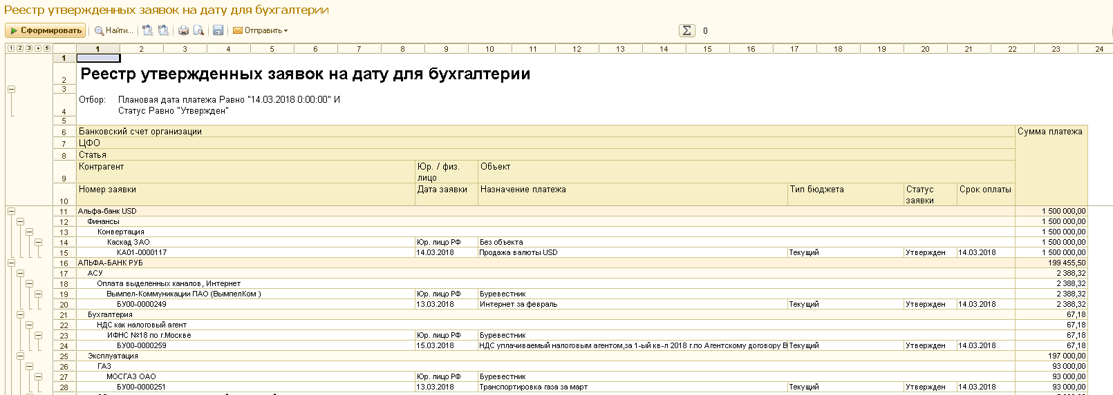

Планирование и бюджетирование

Бюджет для согласования со службами
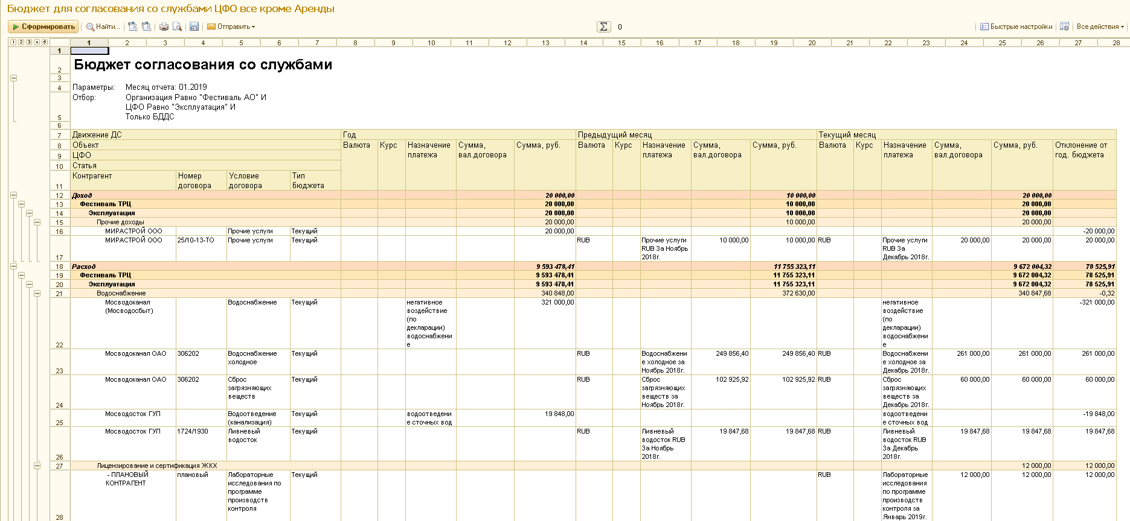

Аренда

Вакантные площади_динамика
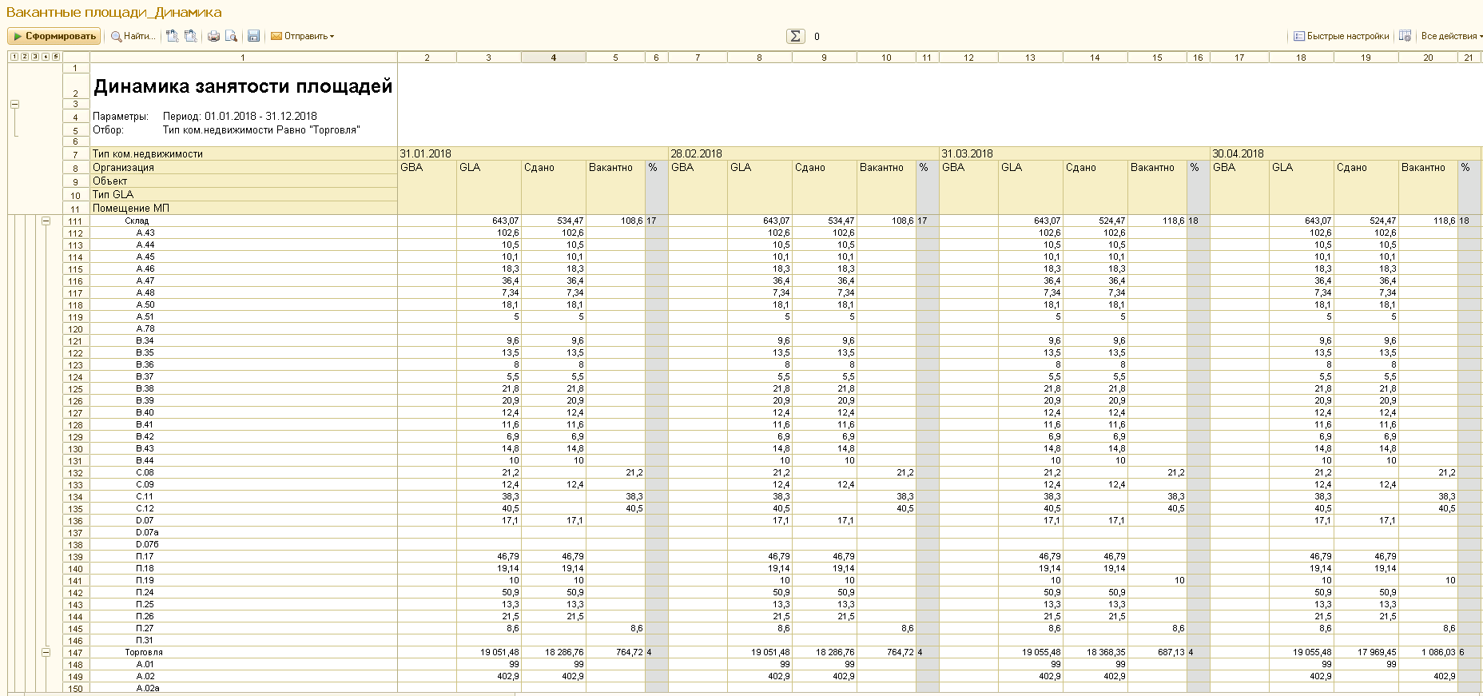

Дебиторская задолженность развернутая
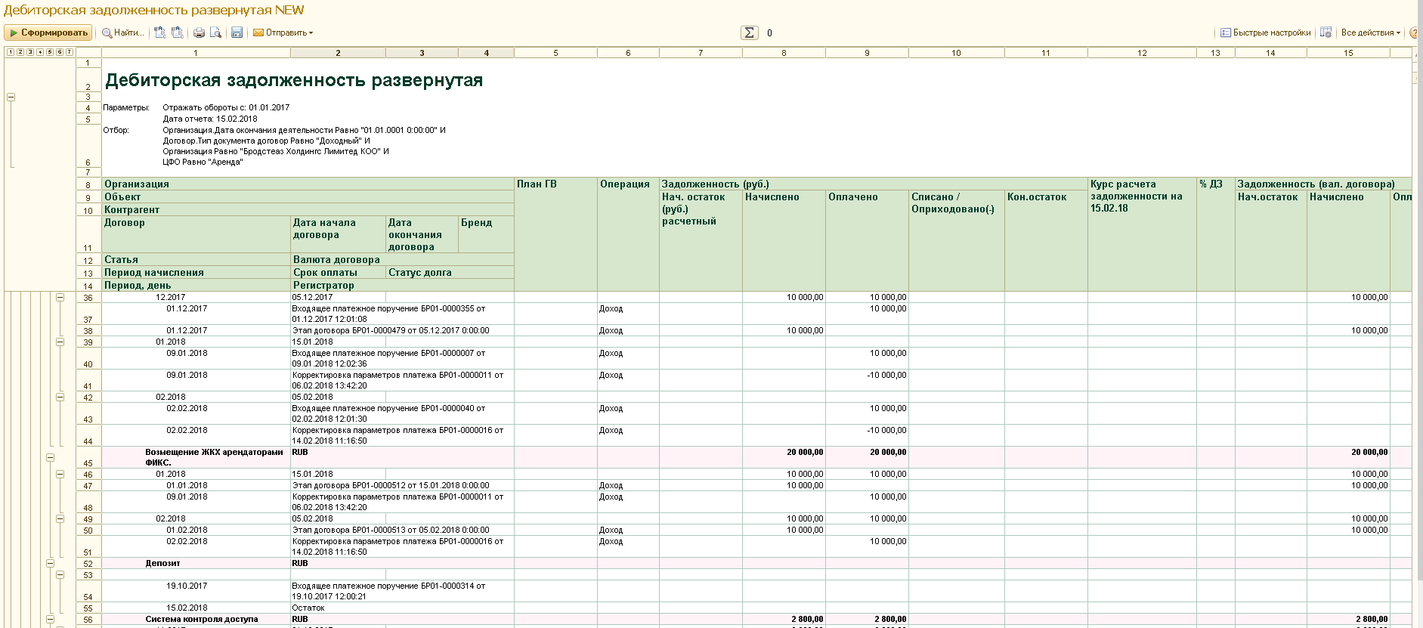

Дебиторская задолженность только итоги
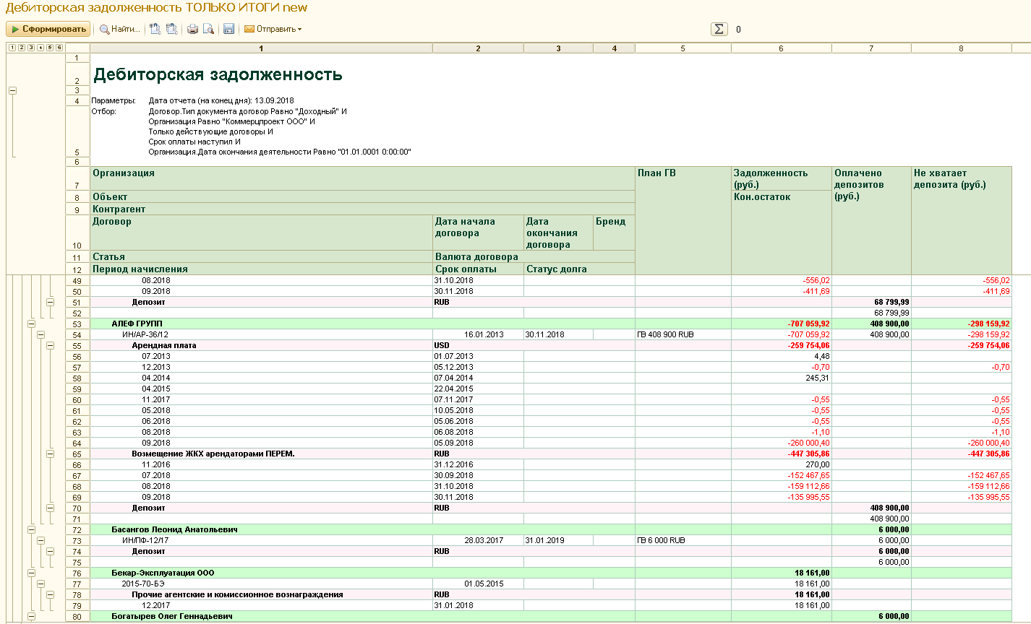

Динамика арендных ставок
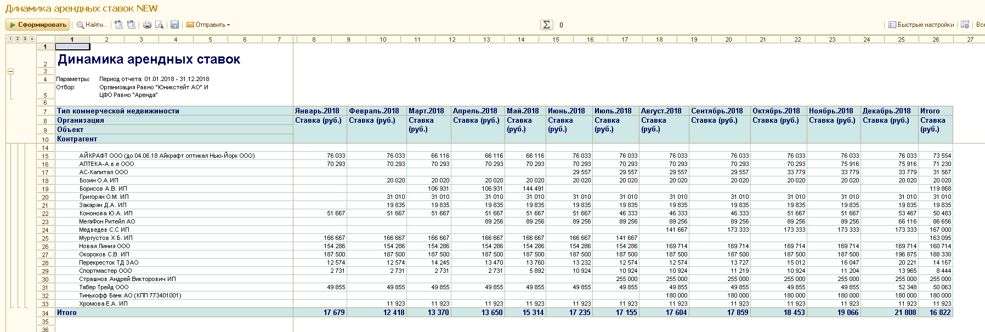

Динамика доходности
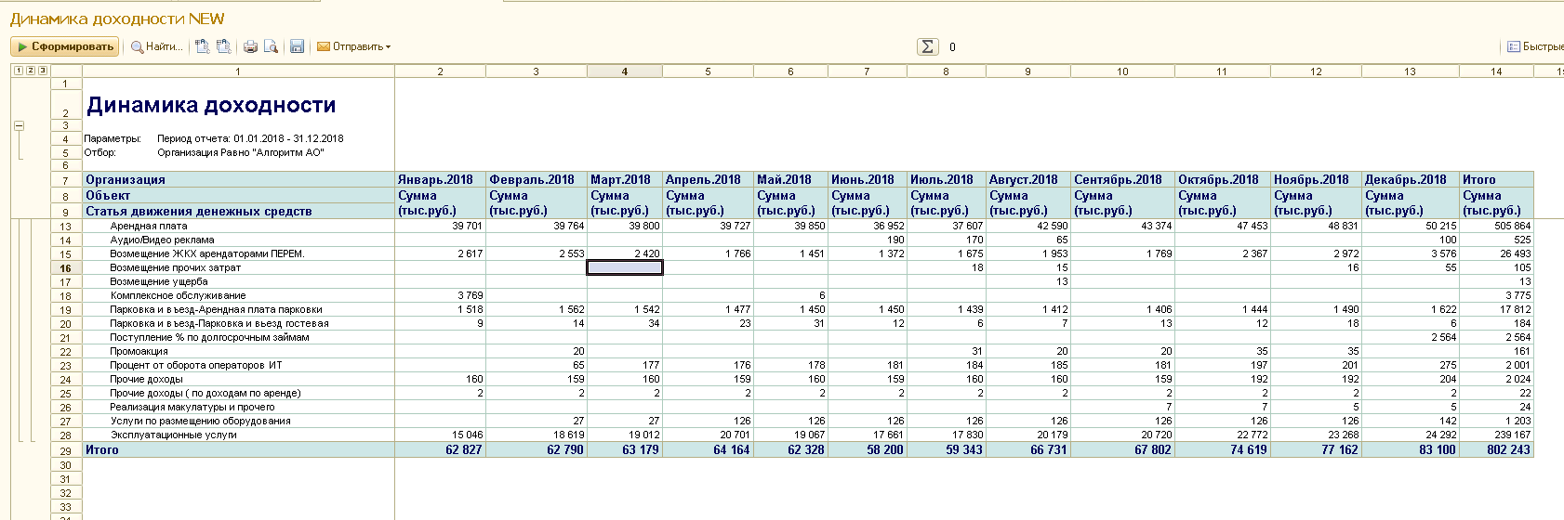

Затраты-возмещение ЖКХ
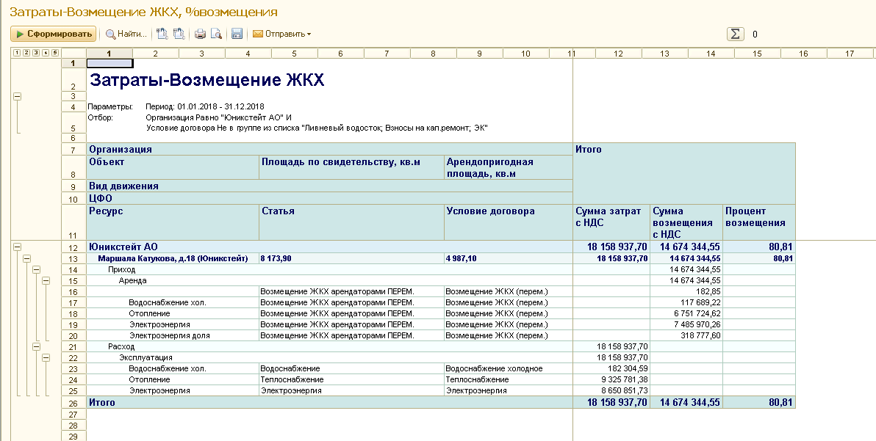

Начисление для бухгалтерии
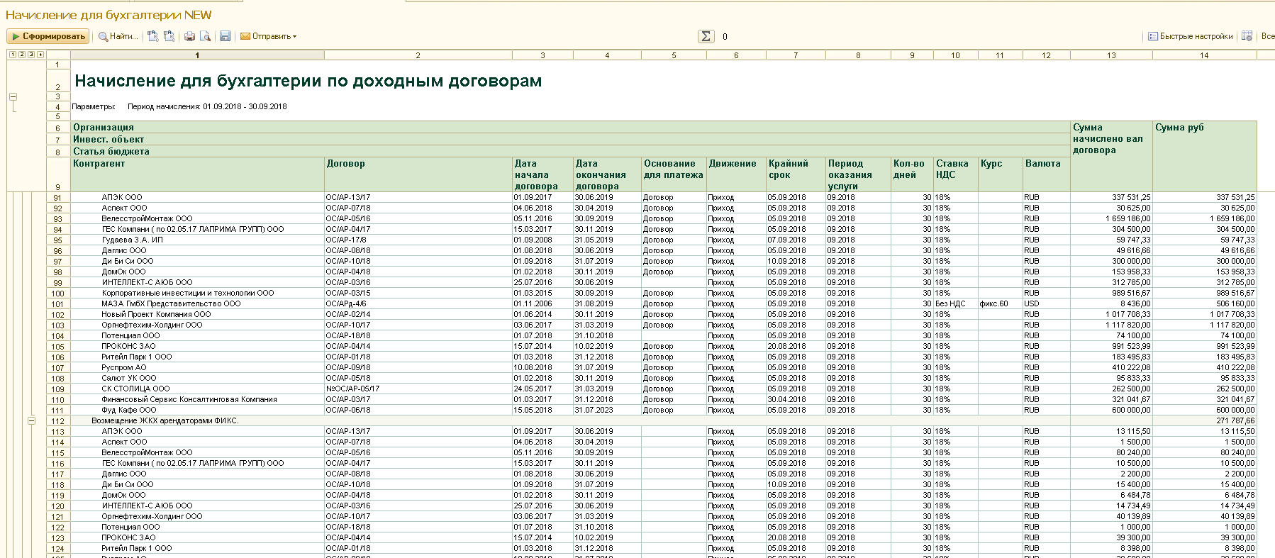

Реестр доходных счетов для бухгалтерии
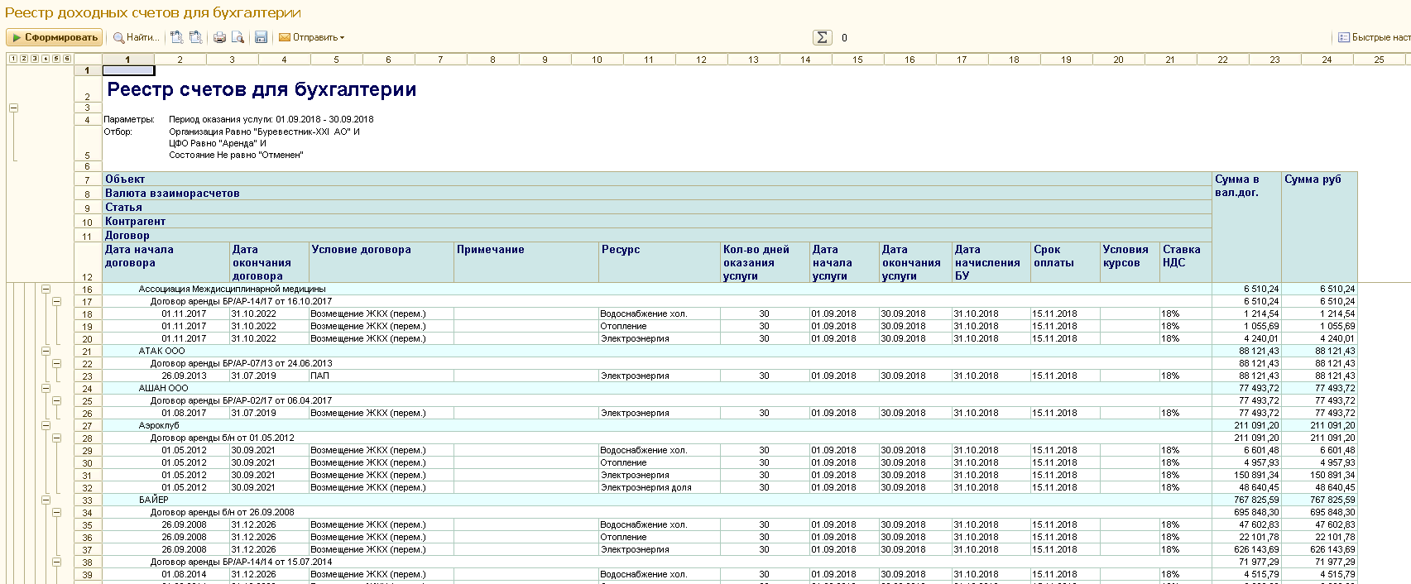

Реестр договоров аренды
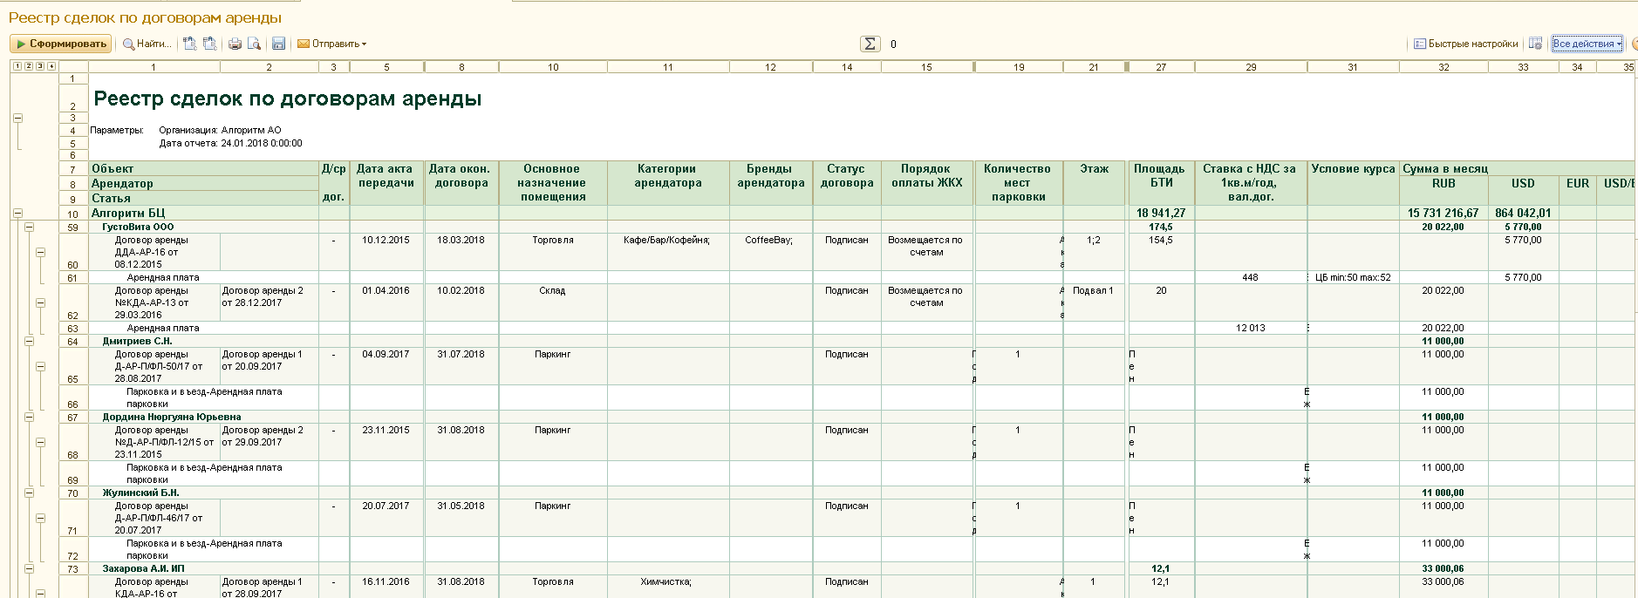

Отчет по товарооборотам арендаторов
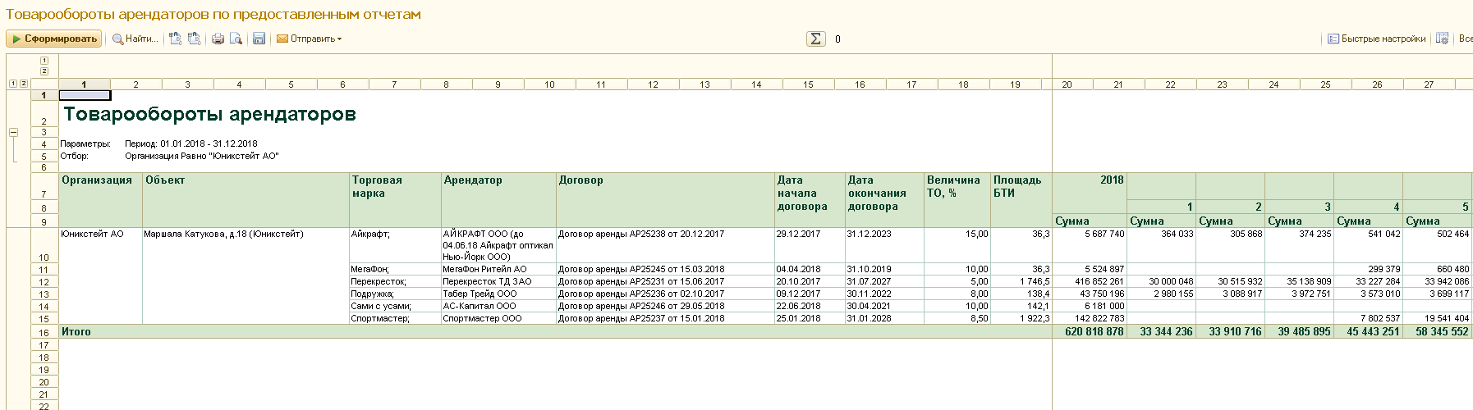

Учет парковок
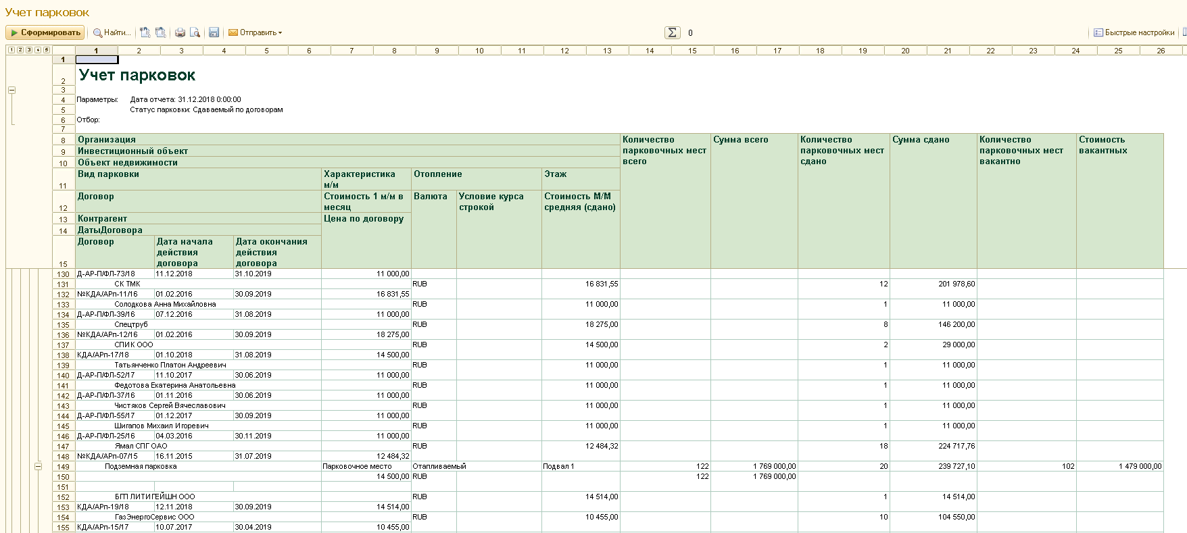

Финансы

Кредитный портфель
